
UNIVERSIDAD AUTÓNOMA DEL ESTADO DE MÉXICO
FACULTAD DE QUÍMICA

“COMPORTAMIENTO ESPACIAL DE LAS PARTÍCULAS SUSPENDIDAS PM 10 Y ESTRATEGIAS DE GESTIÓN AMBIENTAL DEL AIRE EN LA ZONA METROPOLITANA DE TOLUCA, MÉXICO”

T e s i s
QUE PARA OBTENER EL GRADO DE:

MAESTRO EN CIENCIAS AMBIENTALES

PRESENTA:
HUGO ERNESTO SÁNCHEZ MUÑOZ

DIRIGIDA POR:
DRA. MARÍA ESTELA OROZCO HERNÁNDEZ DRA. MARÍA EUGENIA VALDEZ PEREZ
MTO. VÍCTOR FRANCISCO PACHECO SALAZAR TOLUCA, MÉXICO 2015

ÍNDICE

Abreviaturas 7
Índice de cuadros 8
Índice de figuras 9
Resumen 10
Abstract 10
Introducción 11
Capítulo 1 Protocolo de Investigación 13
1.1 Contaminación Atmosférica 13
    - Contaminantes 15
- Por su origen 16
- Por su estado físico 16
- Por su composición química 16
- Fuentes emisoras de contaminantes atmosféricos 17
    - Partículas suspendidas totales 18
      - Partículas menores a 10 micras PM10 21
      - Partículas menores a 2.5 micras PM2.5 22
  - Marco Jurídico 23
  - Antecedentes 26
  - Diseño y estructura de la investigación 36
    - Justificación 36
    - Planteamiento del problema 37
    - Hipótesis 39
    - Objetivo General 39
Objetivos Específicos 39
    - Contribución de la propuesta 40
1.6.- Variables 40
    - Temperatura 40
    - Velocidad y dirección de los vientos 41
    - Humedad 41
    - Precipitación 42
    - Topografía 42
    - Micro clima 43
    - Uso de suelo 43
  - Materiales y Métodos 44
    - Fase descriptiva 46
    - Fase Analítica 48
Fase Propositiva 50
Capítulo 2 Resultados 52
  - Área de estudio y Fuentes de emisión 52
    - Fuentes de área 53
1) Cambios en los usos de suelo de 1990-2013. 54
    - Fuentes fijas 58
    - Fuentes móviles: 62
2.2. Artículo de Investigación 65
  - Estrategias de gestión ambiental 97
2.3.1 Contingencia Ambiental y Alerta Temprana 99
    - Etapas del Plan de Alerta Temprana 100
    - Estrategias de Control y Mitigación 109
Discusión General 110
Conclusiones 112
Referencias Bibliográficas 114

El presente trabajo de investigación se realizó en la Universidad Autónoma del Estado de México, dentro del Posgrado de Maestría en Ciencias Ambientales con sede en la Facultad de Química.
Número de Registro MACIAS-1114 En el Área de “Desarrollo Sustentable”

Agradecimientos

Al Consejo Nacional de Ciencia y Tecnología, por su apoyo mediante la asignación de la beca para estudios de Posgrado que me permitió realizar los estudios de maestría y llevar a cabo la presente investigación.

A la Universidad Autónoma del Estado de México por brindarme la oportunidad de realizar los estudios de posgrado.

A la Facultad de Química, sede del programa de Maestría en Ciencias Ambientales.

A la Dra. María Estela Orozco Hernández, por su apoyo, guía y dirección durante la realización de la presente investigación, tanto en lo académico como en lo personal.

A la Dra. María Eugenia Valdez Pérez, por su valiosa orientación.

Al Mto. Victor Francisco Pacheco Salazar por su apoyo y guía.

Dedicatorias

A dios y a la vida, por permitirme llegar al día de hoy

A mis padres y hermanos, por ser mis guías, mi apoyo y fuerza.

A Diana, por tu amor y apoyo cada día.

Abreviaturas

CO- Monóxido de Carbono CO2-Dióxido de Carbono
COV’s- Compuestos Orgánicos Volátiles

DENUE-Directorio Estadístico Nacional de Unidades Económicas IMECA- Índice Metropolitano de Calidad del Aire
INEGI- Instituto Nacional de Estadística y Geografía

LGEEPA- Ley General de Equilibrio Ecológico y Protección al Ambiente NOM- Norma Oficial Mexicana
Mcg/m3- microgramos por metro cúbico

NOx- Óxidos Nitrosos O3- Ozono
PM10- Material Particulado menor a 10 micras (Particular Matter)

PM2.5- Material Particulado menor a 5 micras (Particular Matter) RAMAT- Red Automática de Monitoreo Atmosférico de Toluca SEMARNAT- Secretaría de Medio Ambiente y Recursos Naturales SOx- Óxidos de Azufre
SS- Secretaría de Salud

ZMCT- Zona Metropolitana de la Ciudad de Toluca ZMVT- Zona Metropolitana del Valle de Toluca

Índice de cuadros

Cuadro 1: Capas de la atmósfera | 15
Cuadro 2: Composición del aire troposférico | 15
Cuadro 3: Estructura básica de la base de datos | 49
Cuadro 4. Contribución de partículas por municipio como resultado de la actividad agrícola | 53
Cuadro 5. Minas activas de material pétreo. ZMVT, 2012 | 59
Cuadro 6. Unidades económicas de la industria manufacturera | 59
Cuadro 7. Automóviles y camiones de pasajeros registrados en circulación | 62
Cuadro 8. Efectos de la contaminación atmosférica en la salud | 98
Cuadro 9. Relación de escuelas por zona | 101
Cuadro 10. Actividades y responsables durante la Fase 1 | 102
Cuadro11. Medidas en caso de Pre-contingencia Ambiental | 103
Cuadro12. Medidas en caso de Contingencia Ambiental | 104
Cuadro 13. Municipios considerados para la ampliación de la RAMAT | 105
Cuadro 14. Estrategias de Control y Mitigación | 107

Índice de figuras

 | 22
Figura 1: Comparativo entre cabello humano y PM10 Y PM2.5 | 44
Figura 2: Relación partículas clima | 45
Figura 3: Variables | 45
Figura 4: Procedimiento metodológico | 47
Figura 5: Estaciones de monitoreo RAMAT | 49
Figura 6: Análisis geostadístico | 55
Figura 7: Usos de suelo 1990 | 55
Figura 8: Usos de suelo 2013 | 56
Figura 9: Comparativo de usos de suelo 1990-2013 | 57
Figura 10: Comparativo cartográfico de usos de suelo 1990 y 2013. | 57
Figura 11: Carate de envío de artículo | 65
Figura 12. Esquema de operación | 107

Resumen

En esta investigación se identifican los patrones espaciales de las partículas suspendidas (PM10) en la Zona Metropolitana de Toluca, en el periodo 2011- 2013, la información se obtuvo de la Red Automática de Monitoreo Atmosférico de Toluca (RAMAT), la modelación se realizó a través del módulo Geostatical Analyst integrado a la plataforma del software Arcgis 10.1. Los modelos espaciales indican que la calidad del aire se mantiene de mala a regular, por ello es necesario avanzar en la cultura de la prevención a través de un programa de alerta temprana, que informe a la población sobre los riesgos que se presentan en las épocas seca y cálida del año, y las medidas de atención en condiciones de contingencia atmosférica. Finalmente se presenta la propuesta de un Plan de Alerta Temprana y elementos para el establecimiento de un programa de pre- contingencia y contingencia ambiental, enfocado en la protección de la población.

Palabras clave: modelación espacial, partículas suspendidas PM10, calidad del aire, contingencia atmosférica, sistema de alerta temprana.

Abstract

In this research the spatial patterns of suspended particles (PM10) are identified in Toluca city since 2011 to 2013, information was obtained from automatic air quality monitoring network (RAMAT), modeling was performed using the module Geostatical Analyst integrated integrated software platform Arc Gis 10.1. Spatial models indicate that air quality will remain poor to regulate, so it is necessary to advance the culture of prevention through early warning program, to inform the public about the risks that arise in the dry and warm seasons, and care measures under atmospheric contingency. Finally a proposed Plan Early Warning and elements for the establishment of a program of pre - contingency and environmental contingency, focused on protecting the population presents.

Key words: Sapatial models, suspended particles (PM10), air quality, atmospheric contingency, Plan Early Warning, environmental contingency.

Introducción

La Organización Mundial de la Salud (OMS) advierte que la exposición a la contaminación atmosférica es un factor de riesgo que aumenta la morbilidad de la población y la probabilidad para desarrollar enfermedades cardiacas y respiratorias, estas han ocasionado la muerte a 1.5 millones de personas en un año (Martuzzi, Francesco, Ivano, & Maria, 2006). En México, 38,000 fallecimientos atribuidos a la contaminación atmosférica, representan 0.5% de los casos reportados por la OMS, las causas de las pérdidas humanas se identifican en la concentración de partículas suspendidas totales (PM10 Y PM2.5) en la fracción respirable y la exposición de la población en las principales zonas metropolitanas de las ciudades de México, Guadalajara, Monterrey, Puebla y Toluca (INE, 2011).

En este conjunto la zona metropolitana de la ciudad de Toluca (ZMCT) presenta altos niveles de contaminación atmosférica y en las últimas décad as este problema se ha agudizado por el incremento del parque vehicular, la intensificación de las actividades agrícolas y las actividades extractivas que se desarrollan en los bordes de la zona urbana. La problemática Identifica las concentraciones de Ozono (O3), partículas menores a 10 micras (PM10). En el año 2009 las concentraciones de PM10, en 154 días rebasaron el límite permitido de 75 (mcg/m3) establecido en la Norma Oficial Mexicana-025-SSA1-2014(Salud, 2014), en febrero del año 2013, aumentaron las emisiones de PM10 y el índice metropolitano de calidad del aire (IMECA), pasó de 100 a 144 puntos (Contrerás, 2013).

En un estudio que analizó una serie temporal de ocho años (1998-2005) y se aplicó el método estadístico de valores extremos, los valores de predicción estimados, identificaron que en el año 2000, la concentración de contaminantes fue superior a la permitida por la Norma Oficial Mexicana-SSA1-1993 (2005), la que en contraste con la modificación publicada en 2014, establecía la concentración máxima permisible de 120(mcg/m3) por un periodo de 24 horas. La predicción del estudio, indicó que de continuar con esta tendencia, las concentraciones serían altas y frecuentes en los años posteriores, particularmente en dirección suroeste-noreste y sur-noreste de la ZMCT (R. Flores, Jesús Hernán et al., 2010).

En el mismo período se aplicó el análisis univariante, los resultados indican que la mayor concentración de partículas suspendidas ocurre en los meses de febrero a abril y la máxima concentración se presenta en el norte de la ZMCT, está condición se atribuye a la dirección del viento (Morelos Martínez, 2009). Romero & Reyes (2013) analizaron los factores meteorológicos y la dinámica de los vientos, los resultados identifican partículas de origen industrial, carbón, azufre, vanadio y níquel, partículas compuestas por aluminio, oxígeno y sílice provenientes de la erosión de las tierras y entre otros componentes de origen orgánico, polen, esporas, fragmentos de insectos y ameba, concluyeron que la mayor concentración de partículas suspendidas se presenta al norte de la ZMCT. Los

referentes evidencian el enfoque reactivo de las enfermedades que se producen por la exposición de la población a la contaminación y el consecuente deceso de los afectados, sin embargo las causas y consecuencias de la contaminación en el largo plazo, aún en están en ciernes. Por otro lado, los estudios específicos advierten la magnitud del problema en la zona en estudio, destacan la importancia de contar con series de datos continuas y completas, así como la selección de los métodos, las herramientas y las variables de análisis para el tratamiento de la información. Esta investigación identifica los patrones espaciales de las partículas suspendidas (PM10) en la ciudad de Toluca, en el periodo 2011-2013 y propone algunas estrategias básicas que pretenden coadyuvar en el mejoramiento de la habitabilidad urbana.

Capítulo 1 Protocolo de Investigación

1.1 Contaminación Atmosférica

Uno de los principales problemas en las zonas urbanas es la contaminación atmosférica, considerada como una condición primordial, la cual se define como las alteraciones en la constitución física o química de la atmósfera por la presencia de materia o energía en cualquiera de los estados físicos y formas que al incorporarse al aire altera o modifica su composición y condición natural, provocando un desequilibrio ecológico, en cantidades y con duración que pueda afectar la vida humana, de animales y plantas (González Guerrero & Villafaña Esquivel, 2003).

Es importante señalar que la composición de la atmósfera se ha modificado desde su origen primitivo que permitió su formación a partir de la actividad volcánica, (momento en el cual presentaba bajas concentraciones de oxígeno) evolucionando hasta sus características actuales. Por lo anterior es importante considerar que la contaminación de la atmósfera corresponde a un proceso que atiende a las características temporales de un momento dado, sin embargo en términos prácticos se considera a la contaminación atmosférica a partir de la existencia del ser humano, en particular a partir de que éste realizó uso del fuego, iniciándose así la modificación de la composición atmosférica. La atmósfera se encuentra formada por diferentes gases y su composición varía en función de la altura formando diferentes capas, las cuales cuentan con características particulares y se estratifican de forma sucesiva, como se presenta en el cuadro 1:

Cuadro 1 Capas de la atmosfera

Capa | Altura | Características | Temperatura
Tropósfera | 10-16 kmsnm | Formada por el 95% del aire del planeta, formada por N (78%), 02 (20%) y otros gases como Ar, He, Kr, Xe, CO2, y vapor de agua | De 15 a -56oC  La temperatura disminuye 1oC por cada 200 m de altitud
Estratósfera | 16-50 kmsnm | El N y el 02 disminuyen  Constituida principalmente por 03 que absorbe la energía ultravioleta, aumentando la temperatura | -56 a -2oC
Mesósfera | 50-85 kmsnm | Capa inestable en la cual se producen nubes luminiscentes formadas por polvo envuelto en hielo | -2 a -96 oC
Exósfera | A partir de los 500 kmsnm | Formada por una capa de hielo rodeada por otra capa de hidrógeno
Fuente: elaboración propia basado en (González Guerrero & Villafaña Esquivel, 2003)

Para efectos de la presente investigación se considera la troposfera como la capa de principal interés por ser esta donde se presentan el contaminante objetivo. Además de ser ésta donde se concentra el aire respirable, la composición del aire se presenta en el cuadro 2:

Cuadro 2 Composición del aire troposférico
Componente | Concentración %
Nitrógeno (N) | 78.03
Oxígeno (O2) | 20.99
Dióxido de carbono (Co2) | 0.03
Argón (Ar) | 0.94
Neón (Ne) | 0.00123
Helio (He) | 0.0004
Criptón (Kr) | 0.00005
Xenón (Xe) | 0.000006
Hidrógeno (H) | 0.01
Metano (CH4) | 0.0002
Óxido Nitroso (NO2) | 0.00005
Vapor de agua (H2O) | Variable
Ozono O3 | Variable
Partículas Suspendidas | Variable
Fuente: Elaboración propia basado en (Dickson, 2003)

Como puede observarse en el cuadro anterior los componentes principales del aire, a nivel troposférico son el Nitrógeno y el Oxígeno, mientras que otros gases se presentan en concentraciones relativamente mínimas, sin embargo la alteración en estas concentraciones tiene como consecuencia efectos que pueden incidir en

la salud de los seres vivos, afectar las actividades humanas o generar daños y afectaciones en los ecosistemas y en las áreas urbanas.

Contaminantes

La contaminación atmosférica como resultado de la actividad humana, tiene su origen a partir del descubrimiento del fuego con el cual se generan gases y polvo que afectan la calidad del aire. Sin embargo fue a partir del siglo XIX con la industrialización y el uso del carbón como combustible, que este problema comenzó a tomar importancia. El ser humano requiere de aproximadamente de 14000 litros de aire al día, por lo cual las perturbaciones en la calidad del mismo repercuten directamente en daños a la salud.

La contaminación del aire es una condición en la cual una sustancia se encuentra en exceso respecto a su concentración ambiental normal que degrada la calidad de la atmósfera y tiene un impacto medible en la calidad del aire, en el ecosistema o en la salud humana (NOM-AAA-23, 1986).

Los contaminantes atmosféricos incluyen gases, como pueden ser el dióxido de carbono (CO2), óxidos de nitrógeno (NOx), monóxido de carbono (CO), dióxido de azufre (SO2), Ozono (03), Metano (CH4), Compuestos clorados (CFC’s. HCFC’s), entre otros. Del mismo se consideran contaminantes sólidos como son polen, polvos, y otros contaminantes como microrganismos (hongos, bacterias) vapores, humos. La concentración de estos contaminantes, su dispersión y persistencia en la atmosfera dependerá principalmente de su composición física y química, así como de las variables meteorológicas y topográficas existentes en el lugar donde se encuentre la fuente de emisión.

Pueden clasificarse de acuerdo a su origen, por su estado físico y por su composición química (González Guerrero & Villafaña Esquivel, 2003).

Por su origen

  - Contaminantes primarios

Se consideran aquellos que son emitidos de manera directa a la atmósfera como resultado de un proceso natural o antrópico, estos contaminantes se encuentran en la atmósfera en la misma forma en que fueron emitidos como son CO2, CO y SO2, partículas de polvo.

  - Contaminantes secundarios

Este tipo de contaminantes se forman en la atmósfera como resultado de reacciones entre contaminantes primario o de contaminantes primarios con los compuestos que de forma natural se encuentran en la atmósfera como pude ser el O3 y los sulfatos.

Por su estado físico

  - Gases

Incluyen humos y vapores que no se depositan y que permanecen en la atmósfera, pueden transformarse progresivamente en formas más simples o más complejas.

  - Partículas

Se consideran partículas sólidas y líquidas como son polvo, humo y cenizas que pueden variar en tamaño del 500 hasta las 0.002 micras, las de mayor tamaño se depositan al poco tiempo y distancia de ser emitidas, mientras que las partículas más pequeñas pueden mantenerse por periodos largos y ser transportadas por el viento distancias mayores.

Por su composición química

Orgánicos

Aquellos que contienen hidrógeno y carbono, como son los hidrocarburos y sus derivados

Inorgánicos

Aquellos que no contienen compuestos de carbono, excepto los simples como son CO y CO2, así como partículas metálicas y NOx.

Fuentes emisoras de contaminantes atmosféricos

Al hablar de contaminación atmosférica es fundamental señalar que el comportamiento de los contaminantes está estrechamente ligado a factores climáticos y topográficos, así como a la fuente emisora de la cual provienen. El control de los contaminantes atmosféricos debe realizarse desde su origen, por ello es importante identificar las fuentes las cuales se presentan a continuación:

  - De acuerdo a su origen

Naturales: se consideran todos aquellos procesos o fenómenos de emisión que se presentan en los ecosistemas sin la intervención del hombre y son resultado de la acción de eventos geológicos, meteorológicos y metabólicos. Entre estos se encuentran las erupciones volcánicas, tolvaneras, incendios forestales naturales, procesos erosivos, la vegetación que contribuye con polen e hidrocarburos, lagos alcalinos y pantanos(Rojas Bracho & Verónica, 2003a, 2003b).

Antropogénicas: como el nombre lo indica, este tipo de fuentes son todas aquellas que generan emisiones como resultado de las actividades humanas, como son las actividades industriales, actividades agrícolas, quema de combustibles (carbón vegetal o mineral, hidrocarburos, biomasa), vehículos, cría de ganado entre otras.

  - Por su movilidad

Fuentes fijas: de acuerdo con el artículo 6o del Reglamento de la Ley General del Equilibrio Ecológico y Protección al ambiente en Materia de Prevención y Control de la Contaminación Atmosférica, se definen como “toda instalación establecida en un solo lugar que tenga como finalidad desarrollar operaciones o procesos industriales, comerciales de servicios o de actividades que generan o puedan

generar emisiones contaminantes a la atmósfera”(DOF, 1998). Como ejemplos de estas fuentes podemos mencionar las minas, industrias, cementeras.

Fuentes móviles: el mismo reglamento define a las fuentes móviles como todo equipo y maquinaria no fijos, con motores de combustión y similares, que con motivo de su operación generen o puedan generar emisiones contaminantes a la atmósfera, las cuales incluyen a los automóviles, camionetas, camiones de carga y el transporte público en general.

  - Por su distribución espacial

Fuentes puntuales: son todas aquellas fuentes cuya totalidad de emisiones contaminantes a la atmósfera, son reportadas a nivel de cada establecimiento, de forma que es posible monitorear en ellas el cumplimiento de los límites máximos permisibles establecidos en la normatividad correspondiente, permitiendo mantener actualizado el inventario de fuentes. En este tipo de fuentes pueden considerarse, industrias de la metalurgia, automotriz, avicultura, producción ganadera.

Fuentes de área: aquellas que incluyen actividades distribuidas en un área determinada, cuyas contribuciones particulares no pueden evaluarse y cuantificarse de forma precisa. En forma individual emiten cantidades relativamente, sin embargo en conjunto adquieren una gran importancia. Dentro de este tipo de fuentes encontramos establecimientos comerciales, de servicio y hogares, rellenos sanitarios, distribución y almacenamiento de gasolina, limpieza y desagüe, plantas de tratamiento de aguas residuales, plantas de energía móviles(González Guerrero & Villafaña Esquivel, 2003).

Partículas suspendidas totales

Al hablar de partículas suspendidas es necesario considerar conceptos previos a partir de los cuales se deriva este concepto, como tal se considera que los principales contaminantes primarios son los aerosoles y los gases. Los aerosoles son dispersiones o derramamientos de sustancias sólidas y líquidas en el aire,

cumplen un papel fundamental en el sistema climático, reflejan y absorben la radiación, en determinadas longitudes de onda, proveniente del sol; a su vez actúan como núcleos de condensación del vapor de agua presente en la troposfera. A los aerosoles se les denomina partículas y su composición química varía en función de su procendencia.se presentan aerosoles naturales que provienen principalmente de la erosión de suelos básicamente contienen calcio, aluminio y silicio (Gutiérrez, 2006).

Los aerosoles como se menciona anteriormente también pueden ser identificados como partículas suspendidas totales, las cuales se constituyen como en una mezcla de partículas sólidas y líquidas presentes en el aire, cuya composición física y química se encuentra determinada principalmente por su fuente de origen y cuyo comportamiento se ve afectado por factores como, localización, estado del tiempo, clima y periodo del año (M. Flores & Shukula, 2011).

El término de partículas suspendidas y aerosoles es usado de manera indistinta, pero ambos hacen referencia a partículas sólidas y líquidas presentes en el aire. Los efectos ambientales generados por las partículas se manifiestan en la disminución de la visibilidad, la interferencia en el funcionamiento de los ciclos químicos y los nutrientes en los suelos y aguas superficial es, y con ello su capacidad de amortiguamiento, por otro lado afectan el metabolismo y la superficie foliar de las plantas (Martuzzi et al., 2006).

Las partículas derivadas de metales pesados contienen componentes tóxicos los cuales se depositan en los cuerpos de agua afectando las condiciones hídricas de las cuencas y generando daños adversos a la fauna(Allende et al., 2012). Además de lo anterior las partículas dispersan la luz visible disminuyendo así la visibilidad, pues modifican el balance de energía que genera el sol, a través de la dispersión y absorción, por lo que se reduce la radiación solar, generando cambios concomitantes en la temperatura ambiental y afectando la velocidad biológica de crecimiento de las plantas (Janssen, Fischer, Marra, Ameling, & Cassee, 2013)

El tema de las partículas suspendidas como contaminante atmosférico adquiere además gran relevancia por los efectos nocivos que pueden producir a la salud, causando el deterioro de la función respiratoria a corto plazo, en el largo plazo contribuyen a enfermedades crónicas, cáncer y la muerte prematura dado que pueden penetrar en las cavidades pulmonares sin ser captadas por la acción de limpieza natural del sistema, las partículas pueden adherirse a los alveolos permitiendo la introducción de diferentes toxinas en la sangre (Rodríguez- Germade et al., 2014). Es importante señalar que las partículas que representan riesgo para la salud son aquellas cuyo tamaño es inferior a las diez micras, dado que estas se encuentran dentro de la fracción respirable pudiendo llegar a los pulmones e incluso a los alveolos.

Las partículas suspendidas para su estudio y monitoreo se dividen en partículas gruesas (PM < 10 μm) que pueden estar compuestas por metales, polvo, carbón orgánico, sal marina, nitratos, polen y esporas, y partículas finas (PM < 2.5 μm), compuestas por sulfatos, nitratos, amonio, carbón mineral, carbón orgánico y metales. Dependiendo de su tamaño, las partículas se comportan de manera distinta en la atmósfera: las más pequeñas se pueden mantener suspendidas durante largos periodos y viajar cientos de kilómetros; las partículas más grandes no se sostienen en el aire mucho tiempo porque tienden a depositarse cerca de su lugar de origen. En general, la parte gruesa de las PM10 se componen en buena medida de partículas primarias emitidas directamente a la atmósfera tanto por fenómenos naturales (incendios forestales o emisiones volcánicas) como por las actividades humanas (labores agrícolas o de construcción, polvo de caminos de terracería, quema residencial de leña o actividades industriales(CCA, 2008).

Las PM se clasifican de acuerdo a su diámetro aerodinámico en tres grupos (Martuzzi et al., 2006).

      - Partículas de 10 micras (PM10), las cuales debido a su tamaño pueden llegar a la parte superior de las vías respiratorias y los pulmones.
      - Partículas menores a 10 micras y mayores a 2.5 micras (PM2.5-10),

      - Partículas Menores a 2.5 micras (PM2.5), las cuales pueden penetrar en los pulmones y llegar a los alveolos.

Partículas menores a 10 micras PM10

Dentro de las partículas suspendidas totales el monitoreo de las partículas menores a 10 micras (PM10) es considerado de forma prioritario, al encontrarse dentro de la fracción respirable. Este tipo de partículas así como aquellas más pequeñas, tienden a formar suspensiones estables en el aire, pudiendo ser trasladadas a grandes distancias por la acción del viento, la composición de estas partículas es muy variable, ya que pueden derivarse de la erosión de suelos, descomposición de materia orgánica, quema de combustibles, entre otras fuentes. Es importante señalar que además del viento la precipitación es una variable que influye directamente en el comportamiento de las partículas, estas son arrastradas y depositadas, además de ello el comportamiento de las partículas es similar al de los gases, por lo que estas también se ven influenciadas por la temperatura, lo cual puede observarse en las ciudades a lo largo del día(Benas et al., 2013).

En general las PM10, se componen principalmente de partículas emitidas directamente a la atmósfera por fenómenos naturales (Incendios forestales, procesos erosivos causados por el viento, o emisiones volcánicas), así como por las actividades humanas (polvo erosionado de terracerías, actividades agrícolas, actividades de construcción, quemas de leña y carbón o actividades industriales, actividades mineras). Dentro de las partículas que adquieren una gran relevancia se encuentran aquellas derivadas de carbón negro, considerado dentro de los Contaminantes Climáticos de Vida Corta al ser compuestos forzadores del clima y cuyos periodos de vida puede comprender dese días hasta décadas, estos se encuentran considerados dentro de la Estrategia Nacional de Cambio Climático 10-20-40(ENCC, 2013).

Partículas menores a 2.5 micras PM2.5

Este tipo de partículas reciben el nombre de PM2.5 como resultado de su tamaño que es de 2.5 micras, a diferencia de las PM10 que se emiten directamente a la atmósfera, las PM2.5 tienden a formarse a partir de reacciones secundarias, a partir de emisiones precursoras como Óxidos de Nitrógeno (NOx), Dióxido de azúfre (SOx), Compuestos orgánicos volátiles (COV) y amoniaco (NH3). Estas partículas las partículas finas tienen periodos de vida media en la atmósfera de días a semanas, viajan distancias de 100 km o más, y tienden a ser espacialmente homogéneas en áreas urbanas, por lo que sufren transformaciones, las cuales ocurren normalmente durante periodos de estancamiento atmosférico o durante el transporte a largas distancias (Rojas Bracho & Verónica, 2003a)).

Las partículas suspendidas totales en fracción respirable PM10 y PM2.5, se constituyen como contaminantes criterio para el monitoreo de la calidad del aire en zonas urbanas. Los efectos ambientales generados por las PM se manifiestan en la disminución de la visibilidad, la interferencia en el funcionamiento de los ciclos químicos y los nutrientes en los suelos y aguas superficiales, y con ello su capacidad de amortiguamiento, por otro lado afectan el metabolismo y la superficie foliar de las plantas (Martuzzi et al., 2006). En la figura 1 se presenta un comparativo de entre el tamaño de un cabello humano y las PM10 y PM2.5.

Figura 1 comparativo entre cabello humano y PM10 y PM2.5
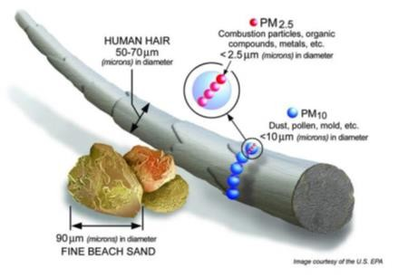
Fuente: (M. Flores & Shukula, 2011)

Del mismo modo, las PM derivadas de metales pesados contienen componentes tóxicos los cuales se depositan en los cuerpos de agua afectando las condiciones hídricas de las cuencas y generando daños adversos a la fauna. Las partículas dispersan la luz visible disminuyendo así la visibilidad, pues modifican el balance de energía que genera el sol, a través de la dispersión y absorción, por lo que se reduce la radiación solar, generando cambios concomitantes en la temperatura ambiental y afectando la velocidad biológica de crecimiento de las plantas (Janssen et al., 2013).

La contaminación por partículas PM10 puede causar el deterioro de la función respiratoria a corto plazo, en el largo plazo contribuyen a enfermedades crónicas, cáncer y la muerte prematura dado que pueden penetrar en las cavidades pulmonares sin ser captadas por la acción de limpieza natural del sistema (Quadri, 1992). En la salud se ha observado que la exposición continúa partículas se encuentra ligada con el aumento en la mortalidad y morbilidad en las zonas urbanas, e incluso en ciudades con concentraciones por debajo de los límites permisibles.

Marco Jurídico

La política ambiental en México tiene como fundamento la constitución política de los Estados Unidos Mexicanos, los elementos de mayor relevancia son:

- Artículo 4. Reconoce el derecho de toda persona a un ambiente digno y la protección de la salud.
- Artículo 25. Promueve el desarrollo sustentable de la economía y la protección al ambiente.
- Artículo 26. Asigna las competencias a los niveles Federal, Estatal y Municipal, para el desarrollo y conservación de los recursos naturales y para lograr el desarrollo sustentable del país.
- Artículo 73. Faculta a los niveles Federal, Estatal y Municipal, para expedir leyes y reglamentos para la protección, preservación y restauración ambiental del equilibrio ecológico.

De estos fundamentos constitucionales derivan las leyes, reglamentos y normas que regulan la gestión de la calidad de aire en cada uno de los tres niveles de gobierno. Dichos instrumentos se describen a continuación.

Ley General del Equilibrio Ecológico y Protección al Ambiente

La LGEEPA se encuentra dividida en 7 títulos, de los cuatro son de relevancia para ésta investigación:

- Título I (Disposiciones Generales): Concede autoridad y establece jurisdicciones de los gobiernos federales y estatales, el proceso de evaluación de impacto ambiental (EIA), el ordenamiento ecológico del territorio y el marco de trabajo jurídico para las Normas Oficiales Mexicanas (NOMs);
- Título IV (Protección al Ambiente): Establece medidas de protección a medios específicos tales como aire, agua y ecosistemas acuáticos, suelos, actividades altamente riesgosas, residuos y materiales peligrosos, energía nuclear, ruido, vibración, energía térmica y luminosa, olores y contaminación visual;
- Título V (Participación Social): Describe políticas que promueven la participación pública en la toma de decisiones y garantizan el derecho a la información ambiental; y z Título VI (Inspección, Vigilancia y Sanciones): Establece procedimientos para la inspección administrativa, medidas de control, acciones de aplicación de la ley y la aplicación de sanciones y apelaciones, crímenes federales y un sistema para denuncias de la sociedad.

En el título IV, capítulo II, se establece el marco jurídico para la prevención y control de la contaminación atmosférica, a partir del cual en complemento con lo estipulado en la LGEEPA, se deriva el Reglamento de la Ley General del Equilibrio Ecológico y Protección al ambiente en materia de Prevención y Control de la Contaminación Atmosférica. El cual define las fuentes y las, así como las competencias del nivel, Federal, Estatal y Municipal, en función de fuentes de emisiones, así como las medidas de control, seguridad y sanciones.

Normas Oficiales Mexicanas

La entidad reguladora de la política ambiental en nuestro país, recae en la Secretaría de Medio Ambiente y Recursos Naturales (SEMARNAT), Las Normas Oficiales Mexicanas (NOM), sin embargo la calidad del aire también es jurisdicción de la Secretaría de Salud (SS) ambas entidades, establecen normas enfocadas a la regulación de la calidad del aire y la protección de la población.

En el caso de la SEMARNAT, las normas vigentes en materia de PM10 son:

- NOM-041-SEMARNAT-2014
- NOM-042-SEMARNAT-2003
- NOM-044-SEMARNAT-2006
- NOM-045-SEMARNAT-2006
- NOM-047-SEMARNAT-2014
- NOM-048-SEMARNAT-1993
- NOM-049-SEMARNAT-1993
- NOM-050-SEMARNAT-1993
- NOM-076-SEMARNAT-2012
- NOM-097-SEMARNAT-1995
- NOM-105-SEMARNAT-1996
- NOM-121-SEMARNAT-1997
- NOM-123-SEMARNAT-1998

Las normas enlistadas anteriormente se retoman en el último capítulo de la presente investigación, en función de las fuentes de emisiones.

Por otro lado la SS, establece a través de la NOM-SS-025-2012, establece los niveles y la metodología para la medición de Partículas suspendidas en el rango de PM10 y PM2.5. Estableciendo los límites máximos permisibles de exposición para la población.

Código para la Biodiversidad del Estado de México

Es el instrumento jurídico a partir del cual se establecen los lineamientos de gestión ambiental en el Estado de México, a partir del cual se establecen los acuerdos y programas en materia de calidad de aire. En este sentido el programa principal para el control de la contaminación del aire es el “Programa de aire Limpio del Valle de Toluca”. Dicho programa establece la obligatoriedad en el cumplimiento de las Normas Oficiales Mexicanas, por parte de los vehículos automotores, a fin de disminuir las emisiones de contaminantes a la atmósfera.

Antecedentes

La contaminación atmosférica representa uno de los principales problemas a los cuáles nos enfrentamos en la actualidad, la dificultad para atender esta problemática radica no sólo en la necesidad de mitigar los efectos que las alteraciones causadas por el hombre generan en el este sistema, sino atender los cambios que dichas variaciones pueden causar en otros sistemas, como en la hidrósfera, los ecosistemas, las ciudades, hasta llegar a efectos globales como el cambio climático.

Los esfuerzos para disminuir la contaminación atmosférica deben centrarse en atender la problemática desde la fuente, sin embargo es importante considerar el comportamiento que los contaminantes presentan una vez que han sido emitidos, el cual se encuentra determinado por su fuente, composición física y química, así como por las variables meteorológicas y geográficas que inciden de manera directa en su dispersión, concentración y persistencia.

Los estudios relacionados con de comportamiento de los contaminantes atmosféricos, se han enfocado en monitorear las emisiones y modelar su comportamiento a través de herramientas como modelos matemáticos, uso de imágenes satelitales, monitoreo a través de estaciones automatizadas y modelos geoestadísticos aplicados a través de sistemas de información geográfica. En

todos los casos es necesario considerar las diferentes variables que pueden incidir en dicho comportamiento.

Los modelos proporcionan una herramienta en la toma de decisión, siempre y cuando se tengan los suficientes datos. La evaluación estadística puede ser insatisfactoria, si se tienen periodos sin datos o si el estudio es rudimentario, además de la incertidumbre asociada a los parámetros estadísticos que describen los fenómenos en la atmósfera(R. Flores, Jesús Hernán et al., 2010). En el uso de información climática, existen diferentes modelos que relacionan las diferentes variables climatológicas para determinar la emisión, concentración y deposición de contaminantes, estas variables juegan un papel determinante en el comportamiento espacial de los contaminantes.

En el caso de las partículas suspendidas total (PST), es importante considerar que el comportamiento de las mismas dependerá en gran medida de sus propiedades físicas y químicas, donde el tamaño de las mismas juega un papel prioritario. Las partículas de mayor tamaño permanecen por periodos cortos en el aire y sedimentan en sitios cercanos a la fuente, sin embargo las partículas de menor tamaño consideradas dentro de la fracción respirable (PM10 y PM 2.5) pueden desplazarse grandes distancias y permanecer durante semanas o meses en el aire, como han mostrado los estudios sobre intrusiones de polvo Sahariano en ciudades de España como reporta(Rodríguez-Germade, Mohamed, Rey, Rubio, & García, 2014),donde se han detectado partículas de polvo en las ciudades de Madrid y Pazuelo.

Las masas frías de aire, permiten la acumulación de contaminantes durante mayor tiempo en la atmósfera, en tanto que el aumento de temperatura, permite la dispersión de los gases asociados a la contaminación del aire permitiendo la depuración y limpieza de la atmósfera, lo cual incide directamente en la calidad del aire, lo cual en muchos estudios se encuentra relacionado al hecho que es durante las temporadas invernales cuando suelen presentarse los mayores índices de

contaminación(Allende, Mulena, & Puliafito, 2012; Ul-Saufie, Yahaya, Ramli, Rosaida, & Hamid, 2013).

Para el caso del estudio anterior se realizó a través de uso del bioindicadores, y se modeló el comportamiento de las partículas a través de sistemas de información geográfica mediante el método de kriging, definiendo hotspots, los cuales mostraron concentraciones más altas en zonas rodeadas de puntos de tráfico o áreas industriales. Además de ello se observó el efecto de las variables meteorológicas en el comportamiento de las partículas donde se observó que existe una fuerte correlación entre la dirección de los vientos y la humedad relativa, donde el cambio en las direcciones del viento afecta la distribución y las concentraciones, mientras que una disminución en la humedad relativa aumenta las concentraciones de las partículas.

Por otro lado (Zabalza, Santamarina, Alastuey, & Qerol, 2010) menciona que la temperatura juega tiene una importante relación en la dispersión de las partículas, pues al cambiar la temperatura, cambia la dirección del viento, como lo reporta en de intrusiones de polvo africano en la costa de Venezuela para lo cual utiliza el índice de Aerosoles del satélite de la NASA TOMS a partir de los datos de serie de tiempo utilizando regresión lineal simple. Por otro lado en la ciudad de Brisvane (Chan, Simpson, Mctainsh, Vowles, & Cohen, 1999; Y. C. Chan et al., 1999) a través del uso de regresión lineal múltiple, menciona que al presentarse una humedad relativa inferior al 70% se da un aumento en las concentraciones de partículas provenientes de Australia.

El descenso de la temperatura mantiene los contaminantes en los niveles más bajos de la troposfera y propicia una mayor exposición por parte la población, el viento por otra parte juega un papel clave en la dispersión de los contaminantes, ya que en función de la dirección que estos asuman, será el arrastre, por otro lado la velocidad de los vientos, tendrá un efecto sensible sobre la velocidad con que los contaminantes son dispersados desde su fuente de emisión (Hernánez, Madrigal, & Morales, 2004)

En el caso del CO, (Hernández et al., 2004) propone el uso de datos de la Red Automática de Monitoreo Atmosférico para su análisis tomando en cuenta el periodo que comprende de 1995-2001, para obtención de medidas de dispersión y medidas de tendencia central, obteniendo promedios mensuales, anuales y tendencias. Para la representación espacial, se utilizó el software Surfer 7.2 se trazaron las isolíneas de concentración del monóxido de carbono, así como de los otros gases, y se editaron como franjas en más de 62 mapas, 12 de ellos fueron relativos al monóxido de carbono. Estos mapas fueron combinados con los de temperaturas medias anuales y de precipitaciones medias anuales, así como de representación de rosas de los vientos en diversas estaciones del año, durante seis años (1995-2001) para la zona metropolitana de la Ciudad de Guadalajara, con el fin de establecer relaciones concretas en cuanto a la influencia de los factores geográficos y climáticos en los procesos de concentración y dispersión de la contaminación atmosférica.

Las tendencias temporales y espaciales de las PM10 en ocho ciudades mexicanas: la Zona Metropolitana del Valle de México, la Zona Metropolitana de Guadalajara, la Zona Metropolitana del Valle de Toluca; Puebla, la Zona Metropolitana de Matamoros, Ciudad Juárez, Tijuana y Mexicali, durante el periodo 1997-2005, mostraron que el comportamiento horario de la partículas es variable y el comportamiento mensual indica que en las ocho ciudades, agrupadas por región, las concentraciones más bajas de las PM10 se presentan en los meses de junio a septiembre en la región centro, en tanto que las más bajas en la región norte se aprecian en los meses de abril a septiembre. En ambas regiones los niveles más elevados se presentan en los meses fríos (noviembre, diciembre y enero).

El comportamiento de las concentraciones de las PM10 a lo largo del año puede deberse a que en los meses fríos se tiene una menor capacidad dispersiva del contaminante en la atmósfera y se facilita su acumulación. Además, por tratarse de la época seca del año, ocurre una mayor re suspensión de PM del suelo. En contraparte, en los meses de la época de lluvias las partículas son eliminadas por

retención y arrastre en las gotas de lluvia, fenómenos que tienen un efecto de limpieza en la atmósfera (Ashworth et al., 2013).

Echorn y Schumman proponen el uso del modelo MISKAM, el cual permite establecer pronósticos estadísticos tomando en cuenta tres vectores del viento, así como la energía de la turbulencia y la disipación (Auras et al., 2013). Además de los datos climatológicos, considera los valores obtenidos en estaciones atmosféricas respecto a los contaminantes, de esta forma a través de ecuaciones estadísticas, permite establecer pronósticos, este método fue utilizado para establecer un pronóstico de exposición a partículas suspendidas y su impacto en monumentos históricos, en Alemania, y fue validado a partir de los resultados pronosticados, con la información recabada por dos estaciones de monitoreo ubicadas en dos edificios, bajo los elementos establecidos por la Asociación Alemana de Ingenieros (Moølgaard et al., 2013).

Otras herramientas para la modelación de contaminantes consiste en el uso de imágenes satelitales y sensores en el estudio del comportamiento de partículas de polvo, a través las imágenes de los satélites de la NASA, entre los más utilizados se encuentra el sensor MODIS el permite estudiar los aerosoles, vapor de agua y nubes para un mejor entendimiento de todo el proceso de los incendios y su efecto en el ecosistema, atmósfera y el clima entre las variables que considera para la modelación son temperatura (ºC) y presión atmosférica (hPa) en el tope de nube, fracción de nubosidad, radio de la gota (micrones) y vapor de agua (cm) (Shuhaili, Ihsan, & Faris, 2013).

El uso del sensor MODIS, permite la detección de contaminantes en la tropósfera y ha sido utilizado para el desarrollo de cartografía de nubes de polvo, permitiendo el establecer pronósticos de la calidad del aire en Estados Unidos, (Al-Saadi, Szykman, Pierce, & Kittaka, 2005)entre los aspectos que pudieron identificarse dentro de este estudio, se observó que los valores más altos de partículas suspendidas se presentan en el sureste de estados Unidos en el mes de septiembre, al mismo tiempo que se presenta la temporada de incendios en esta

región. De lo anterior es importante considerar los incendios, ya que en la zona de estudio se presenta una importante actividad agrícola que utiliza técnicas como la quema previa a la preparación del suelo para la siembra.

En cuanto a los modelos matemáticos y estadísticos utilizados en la determinación del comportamiento de los contaminantes Arciniégas, 2012, retoma las metodologías desarrolladas por la US-EPA, considerando diferentes variables como son:

Cantidad de contaminante emitida por unidad de tiempo.

- Posición y altura de emisión.
- Velocidad de los vientos.
- Dirección de los vientos dominantes.
- Estabilidad atmosférica.
- Precipitación
- Humedad Relativa.

En el contexto internacional, el modelo más usado para la modelación de calidad del aire es el ISCST3 basado en el Modelo de Dispersión de Gauss, propuesto como regulatorio por la Agencia de Protección del Medio Ambiente (Ul-Saufie et al., 2013). Este modelo se encuentra validado por US-EPA, permite establecer pronósticos confiables con un mínimo de error. En cuanto a los modelos gaussianos de dispersión, el modelo geométrico de desviación estándar ha sido utilizado en la evaluación del comportamiento de contaminantes atmosféricos, principalmente en PM10. Este modelo se basa en el uso de las bases de datos obtenidas por estaciones de monitoreo atmosférico, estableciendo pronósticos a través de valores logarítmicos.

Es importante señalar que con excepción de los métodos que consideran la información obtenida a través del monitoreo espacial con imágenes satelitales, los otros métodos presentados anteriormente se encuentran basados en el uso de la información obtenida por estaciones de monitoreo, sin embargo puede

presentarse el conflicto que las bases de datos se encuentren incompletas o haya errores en los parámetros registrados. En este sentido es necesario establecer regresiones estadísticas que permitan generar una estimación para los datos faltantes, uno de los modelos utilizados propuesto por (Botero, 2004) es la aplicación de regresión lineal simple, para los valores de cada variable meteorológica a evaluar y de igual forma los registros de contaminantes atmosféricos.

Para la representación espacial de los contaminantes atmosféricos, existen diferentes softwares que permiten utilizar las bases de datos para definir modelos espaciales para los valores presentados, así como generar proyecciones en diferentes escalas de tiempo. Entre los software más utilizados destaca Aermod, el cuál es un software especializado que utiliza información meteorológica en tiempo real de diferentes satélites, sin embargo su alto costo representa una gran limitante (Mao, Wilson, & Kort, 2013) el software Aermod, si bien representa una gran herramienta para la determinación del comportamiento de contaminantes atmosféricos al contar con la información meteorológica en tiempo real, requiere ser alimentado con una adecuada base de datos sobre el contaminante en particular, entre las potencialidades que ofrece, permite proyectar en función del pronóstico meteorológico, la calidad del aire para las siguientes 48 horas.

Dado los costos de Aermod, uno de los software más utilizados para la modelación espacial es Arcgis, este software permite hacer uso de las bases datos y generar isolíneas de comportamiento tanto para variables meteorológicas, como para variables de calidad del aire (Arciniégas, 2012), Arcgis permite generar buffers, relacionadas a una variable, generando una proyección basada en modelos estadísticos, que pueden generarse para precipitación, humedad, heladas, entre otras variables (Meza, Quintero, García, & Ramírez, 2010), además de ello Arcgis permite ejecutar algebra de mapas, la cual es una herramienta que a partir de modelos matemáticos, combina la información de las diferentes variables de cada mapa temático para generar polígonos que cuentan con las mismas características, dando en función de la variable de interés (Romero and

Reyes, 2013), en este sentido la aplicación algebra de mapas, al combinar las variables meteorológicas, con la información de la red de monitoreo atmosférico permite generar un modelo del comportamiento de las partículas suspendidas en el aire.

Estudios relacionados con el comportamiento de las partículas de polvo han mostrado que es en la estación seca cuando las concentraciones de polvo aumentan y se dispersan con mayor facilidad como menciona(Terralledas, Cmino, Alonxo-Pérez, Basart, & Baldasano, 2012), afectando con ello la visibilidad, condición que puede generar trastornos en actividades como la aeronáutica, o actividades al aire libre, en la temporada de lluvias este tipo de fenómenos prácticamente desaparece.

Las partículas en general el polvo, presentan un importante efecto en los parámetros atmosféricos, en especial cuando se generan grandes emisiones de este, inhibiendo principalmente la formación de sistemas nubosos al generar la inversión de temperaturas, como fue identificado en el caso de las advecciones de polvo Africano en la costa de Venezuela, donde las principales masas de polvo se generan en el verano boreal (Gutiérrez, 2006).

A partir de imágenes satelitales y la información de la red de monitoreo griega, (Benas, Beloconi, & Chrysoulakis, 2013) realizaron las estimación de la concentración de PM10 en áreas urbanas, utilizando regresiones lineales, a partir de ello menciona que las principales concentraciones de partículas se presentan en zonas con mayor temperatura, que contribuye a la emisión y dispersión de partículas desde la superficie, así como a la formación de contaminantes secundarios.

Para la ciudad de Mexicali se ha detectado que las emisiones de partículas en áreas urbanas son afectadas por la incidencia de los procesos erosivos que incrementan las concentraciones de este contaminante como resultado de los procesos de la dinámica de vientos (Meza et al., 2010). En el caso de la ciudad de Chihuahua se observó que las mayores concentraciones de partículas de polvo

registradas como PM10 se presentan hacia el centro de las ciudad sin embargo en este caso se considera como resultado de la actividad industrial preponderante en la zona (Campos, 2006)

En la ciudad de Guadalajara mediante el uso de los datos de la red de monitoreo atmosférico, se realizó el monitoreo del comportamiento del ozono a través del uso de Arcgis mediante la interpolación por método de Kriging, utilizando la información de las estaciones correspondiente al año 2005, considerando la topografía, hidrología y el uso de suelo, con lo cual menciona que las áreas urbanas sin presencia de vegetación son aquellas donde se presenta la mayor cantidad de contaminantes.

Para la zona metropolitana de la ciudad de Toluca, (Hernández R, Madrigral U, & Morales M, 2004) realizaron un estudio de comportamiento para la emisiones de monóxido de carbono, señalando como un factor de importancia la orografía debido a que los vientos tienden a chocar con las laderas montañosas y ocasionar efectos de valle y montaña, donde disminuyen las temperaturas y aumenta la humedad del aire hasta propiciar lluvias locales, muchas de ellas en formas concentradas o arremolinadas (trombas) en los periodos húmedos del año, mientras que en el invierno disminuye la actividad de los vientos forma significativa, lo que hace estacionaria la contaminación atmosférica en relación directa con las bajas temperaturas, dentro de los factores que considera el estudio se obtuvieron de las estaciones de monitoreo durante la temporada de lluvias (verano) y en la estación de secas (invierno), que son las más representativas de las condiciones extremas de carácter climático, y por ende también de la concentración de este gas. Igualmente se analiza su actuación espacial o de distribución en las mismas estaciones, tomando como referencia el comportamiento en 1995 y en 2001. Finalmente, como complemento de la correlación entre factores climáticos y de concentración, se observa su comportamiento promedio a lo largo de 24 horas en las estaciones que tienen los patrones más representativos de concentración.

A partir de los resultados obtenidos, (Hernández R et al., 2004) señalan que la acción del viento es crucial, ya que desarrolla un patrón de distribución gradual que va de sureste a noroeste de la zona incluida, Los vientos dominantes en el valle corren de suroeste a noreste durante el verano, y ocasionalmente de sureste a noroeste, prácticamente en forma diagonal a la forma como se distribuyen los valores, lo que implica en gran medida una circulación muy local que obliga a las masas de CO a concentrarse hacia el sureste y dispersarse hacia el noroeste.

Los factores considerados para el estudio anterior son temperatura, dirección de los vientos, velocidad de los vientos, humedad, precipitación, frentes, que en el caso de los primeros cuatro coinciden con variables consideradas en los modelos mencionados previamente.

Por otro lado respecto a las variaciones meteorológicas que pueden presentarse en la zona de estudio (Morales, Madrigal, & González, 2007), reportan que se generan islas de calor las cuales generan variaciones en la temperatura de que van de dos a cinco grados centígrados, por lo cual es un elemento a considerar en la influencia que estas islas de calor pueden generar en el comportamiento de las partículas y otros contaminantes atmosféricos.

En el caso de partículas para la zona metropolitana de la ciudad de Toluca(R. Flores, Jesús Hernán et al., 2010), realizaron la modelación de partículas PM10 para el periodo de 1998 a 2006, a partir de los datos de la base de datos de la Red Automática de Monitoreo Atmosférico de la Toluca, a través del método estadístico de valores extremos, para modelar valores de predicción, a partir del conjunto de datos anuales, sin embargo en este estudio únicamente se consideraron las PM10, sin tomar en cuenta la influencia de las variables meteorológicas.

(Morelos Martínez, 2009) a través de un análisis univariente para la ZMCT, menciona que los periodos de mayor concentración de partículas se presentan en el mes de febrero a abril, siendo la zona norte donde se generan las máximas concentraciones, condición determinada por la dirección del viento en la zona, a

partir de los registros de la red de monitoreo atmosférico correspondientes al periodo 1998-2005.

Romero E. (2011) reporta como resultado de los factores meteorológicos y la dinámica de los vientos la mayor concentración de partículas se presenta en la zona norte de la ZMCT, presentándose partículas de origen industrial como el carbón, azufre, vanadio y níquel, así como partículas compuestas por aluminio, oxígeno y sílice provenientes de los procesos erosivos, como de igual forma se presentan polen, esporas y fragmentos de insectos y ameba.

Diseño y estructura de la investigación

Justificación

En años recientes las investigaciones referentes a la contaminación atmosférica se han concentrado en las emisiones de gases de efecto invernadero y PM2.5, en el caso de la ciudad de Toluca el principal problema de contaminación atmosférica es la contaminación por partículas de polvo PM10 (INE, 2011).Las partículas de polvo de igual o menor tamaño a 10 micras se encuentran dentro de la fracción respirable, por lo cual pueden llegar a penetrar en los pulmones afectando la salud humana y de otros seres vivos. En los últimos años las concentraciones registran
niveles por encima de la Norma Oficial Mexicana NOM-025-SSA1. La última modificación en 20014 establece el límite máximo permisible de 75 mcg/m3 promedio de 24 horas. La evolución del contaminante muestra una tendencia a
rebasar la norma diaria en las siete estaciones de monitoreo de manera frecuente(SEMARNAT, 2012), por ello es necesario determinar el comportamiento espacial identificando áreas de acumulación y concentración, así como las principales fuentes de emisión, a fin de poder generar estrategias de mitigación y gestión de la calidad del aire, permitiendo contribuir en el mejoramiento de la habitabilidad urbana de la zona metropolitana de Toluca.

Planteamiento del problema

La contaminación atmosférica es uno de los principales problemas ambientales con visibles repercusiones en la salud, de acuerdo con la Organización Mundial de la Salud (OMS), se estima que para 2004 1.5 millones de personas perecieron a causa de cáncer de pulmón, enfermedades cardiorrespiratorias e infecciones respiratorias como consecuencia de la exposición a la contaminación atmosférica principalmente en zonas urbanas (Martuzzi et al., 2006).

En México se estima que entre 2001 y 2005, 38 mil personas murieron a causa de efectos relacionados con la contaminación atmosférica, principalmente por la exposición a partículas suspendidas totales (PM10 Y PM2.5) registrando el 63% de los casos en las zonas metropolitanas del Distrito Federal, Guadalajara, Monterrey, Puebla y Toluca.

La zona metropolitana del valle de Toluca se constituye como la quinta zona de mayor importancia a nivel nacional, con una población de 1.85 millones de habitantes. La calidad del aire en la ZMVT, de acuerdo con el quinto almanaque cuarto Almanaque de Datos y tendencias de la Calidad del aire en 20 ciudades mexicanas (2000-2009), se ha visto deteriorada en los últimos años como resultado del incremento del parque vehicular que para 2009 se calculaba en 430 mil unidades, así como de las actividades agrícolas y extractivas que se desarrollan en torno a la zona urbana (INE, 2011).

Dentro de los contaminantes atmosférico la problemática para la ciudad de Toluca radica principalmente en Ozono O3 y partículas suspendidas de igual o menor tamaño a 10 micras (PM10), de acuerdo con el INE (2011), la Zona Metropolitana del Valle de Toluca, presente los niveles de contaminación más altos para estas últimas.

De acuerdo con la Norma Mexicana, los resultados por el INE (2011) las concentraciones de PM10, rebasaron el límite permitido de 120 (µg/m3) en 154 días para el año 2009. Del total de días transcurridos en 2013, el 60% de estos

registró mala calidad de aire, al rebasar los 100 puntos IMECA, alcanzando los
144 puntos IMECA en febrero de este año, principalmente a causa de las emisiones de PM10 (Contrerás, 2013).

Para el monitoreo de la calidad del aire se cuenta con la Red Automática de Monitoreo Atmosférico, la cual posee siete estaciones automatizadas siendo en las estaciones de la zona norte donde se presentan los mayores niveles de contaminación tanto por las fuentes emisoras como resultado del papel que juegan los factores meteorológicos en la dispersión y aerotransporte de los contaminantes, como la dinámica de vientos y las precipitaciones pluviales (Romero & Reyes, 2013).

Durante el periodo invernal como resultado de las condiciones meteorológicas se presenta un aumento en las concentraciones de los contaminantes, ya que estas son adversas para la dispersión de los contaminantes, mientras que en el periodo de febrero a mayo considerado como la época cálida seca la concentraciones de contaminantes alcanzan valores medios ocasionado por la presencia de vientos de mayor intensidad. Mientras que los horarios de 9 a 12 horas del día y de 6 a 8 horas de la noche son los momentos del día con las mayores concentraciones de PM10.

Es importante señalar que si bien se conoce el efecto que pueden originar las Partículas Suspendidas en la salud y el incremento en las concentraciones, hasta el momento han sido limitadas las investigaciones enfocadas a determinar el efecto que los elevados registros del IMECA generan en la población de la zona de estudio.

Los referentes analizados precisan que los niveles de concentración de PM10 se elevan en invierno y disminuyen en las estaciones cálidas, lo cual se debe a que los vientos y la lluvia operan como dispersores de las partículas y por lo tanto estás no se estacionan en un solo espacio. Sin embargo es previsible que la concentración disminuya con el desplazamiento en la fuente, pero se trasfiere o exporte las partículas hacia otras áreas.

Por lo anterior se considera necesario analizar el comportamiento espacial de las partículas suspendidas primarias, aquellas que son emitidas directamente a la atmósfera, específicamente el polvo, (cuyo origen está en las actividades agrícolas y la erosión de las tierras), en función de la velocidad y dirección de los vientos, la temperatura y las lluvias en las estaciones del año (Primavera-verano y otoño- invierno).

Hipótesis

Los patrones espaciales de las partículas suspendidas (PM10) en la ciudad de Toluca, en el periodo 2011-2013, están determinados por factores meteorológicos, principalmente la precipitación que actúa como agente depurador y la temperatura que incrementa los niveles de concentración de las partículas en la fracción respirable, lo que advierte que la calidad del aire es de regular a mala y de mantenerse las condiciones actuales continuará en esta condición.

Objetivo General

Analizar el comportamiento espacial de las partículas (PM10) en la zona metropolitana de Toluca, con la finalidad establecer lineamientos de gestión que mitiguen el deterioro de la calidad del aire.

Objetivos Específicos

      - Identificar las fuentes de emisión de las partículas suspendidas (PM10) en la zona metropolitana del Valle de Toluca.
      - Caracterizar el comportamiento de las variables de temperatura, precipitación y vientos en la temporada seca y humedad del año.
      - Modelar los patrones espaciales de las partículas suspendidas (PM10), en el periodo 2011-2013, a través de modelos geoestadísticos.
      - Caracterizar las áreas de concentración de partículas suspendidas PM10 en la zona de estudio
      - Proponer lineamientos de gestión del aire a partir de las estrategias, enfocadas al control de PM10 en la zona de estudio.

Contribución de la propuesta

Los resultados sobre el comportamiento espacial de las partículas suspendidas (PM10) en la zona metropolitana de Toluca enfocadas en las áreas de concentración permiten establecer un modelo para la toma de decisiones enfocada al mejoramiento de la calidad del aire a través de la detección de áreas de concentración y acumulación. De igual forma se contribuye al establecer una propuesta de protección a la población expuesta a los niveles de concentraciones por encima de la normatividad vigente. Como resultado de la investigación finalmente se hace visible la necesidad de enfocarse en líneas de investigación encaminadas al análisis de riesgos por efectos de cambio climático y contaminación atmosférica como un campo de oportunidad.

1.6.- Variables

En esta investigación los factores que inciden en el comportamiento espacial de los contaminantes atmosféricos, dependen tanto de las fuentes y de la naturaleza de estos, así como del efecto que los factores meteorológicos ejercen en ellos. Dado el tamaño de las partículas estás presentan una tendencia similar al comportamiento de los gases, sin embargo presentan particularidades propias. Los factores meteorológicos que presentan mayor incidencia en el comportamiento de las partículas son: Temperatura ambiente, precipitación, Humedad Relativa, Velocidad y dirección de los vientos. A continuación se describe el efecto de cada una de estas variables en el comportamiento de las partículas PM10.

Temperatura

La temperatura es un factor de gran relevancia en el comportamiento de los contaminantes atmosféricos, a medida que la temperatura aumenta los gases se vuelven más volátiles, permitiendo su dispersión con mayor facilidad. En ocasiones se genera la formación de capas frías por debajo de capas con mayor temperatura, lo que se conoce como inversiones térmicas, que impiden la

circulación vertical del aire, encerrando los contaminantes en áreas localizadas. Esta condición se origina principalmente durante la noche al disminuir la radiación solar provocando que el aire más cercano a la tierra se enfríe con mayor velocidad y pudiendo permanecer hasta varias horas del día siguiente cuando la radiación solar aumenta la temperatura de estas capas inferiores rompiendo la inversión térmica. En el caso de las partículas, la disminución en la temperatura y las inversiones térmicas ocasiona que estas puedan permanecer por mayor tiempo en la atmósfera generando la formación de una capa de color pardo(Manahan, 2011).

Velocidad y dirección de los vientos

El movimiento del aire juega un papel fundamental en la dispersión de los fenómenos de contaminación atmosférica, cuando el viento cesa puede ocurrir estancamiento con un aumento resultante en los contaminantes. En este sentido la velocidad de los vientos puede influir directamente de dos formas, la primera al aumentar la velocidad de los vientos se incrementan los procesos erosivos en zonas agrícolas y montañosas, originando una mayor presencia de partículas en el aire, por otro lado, si la velocidad de los vientos se mantiene constante o aumenta impide la deposición de estas partículas ocasionando que se mantengan en la atmósfera por más tiempo (Manahan, 2011). Por otro lado la dirección de los vientos determina la dispersión de los contaminantes, los cuales serán arrastrados en función de los movimientos de las masas de aire, generando la diseminación vertical y horizontal de estos. La dirección de los vientos se encuentra determinada por los vientos alisios y el efecto de los huracanes(Morales et al., 2007).

Humedad

El contenido de vapor de agua se expresa en términos de humedad, la humedad relativa describe la cantidad de vapor de agua presente en relación a la máxima que el aire puede contener a la misma temperatura en términos de porcentaje. El aumento en la humedad relativa en la atmósfera puede influir en la dispersión de los contaminantes y las reacciones que entre estos se generan(Manahan, 2011).

En el caso de las partículas una atmosfera con mayor humedad relativa facilita la eliminación y deposición de estos contaminantes por el proceso llamado “in cloud scavening” (barrido dentro de la nube), en este caso las partículas que actúan como núcleos de condensación permiten la formación de gotas de lluvia y quedan atrapadas dentro de la nubes, desplazándose con las nubes o precipitando dentro de las gotas de lluvia (Silva, 2007). El aumento en la humedad ocasiona la acumulación de partículas de polvo.

Precipitación

La precipitación como variable meteorológica incide de manera directa en el lavado de los contaminantes atmosféricos y de manera fundamental en el caso de las partículas, existe una fuerte correlación entre los niveles de precipitación y las concentraciones de partículas, a medida que los niveles de precipitación aumentan las concentraciones de partículas disminuyen , por ello en las ciudades que presentan la problemática de contaminación por partículas se observa que durante la temporada seca del año los niveles contaminación aumentan, mientras que en los periodos de lluvia estos disminuyen. Este proceso de arrastre que ejerce la precipitación es denominado “below-cloud scavenging” o “deposición húmeda” (Silva, 2007)

Topografía

La configuración del relieve es un factor que pude influir drásticamente en el comportamiento de los contaminantes atmosféricos, al generar un efecto drástico en la velocidad de los vientos y su dirección. La topografía montañosa origina vientos localizados, complejos y variables. Las masas de aire en valles montañosos se calientan durante el día causando vientos cuesta arriba y se enfrían por la noche causando vientos cuesta abajo, estos efectos en las mas de aire generan cambios en la presión atmosférica e influyen en la formación de sistemas de alta y baja presión modificando la velocidad de los vientos. Además la formación de masas frías cuesta arriba que se desplazan hacia la noche influye en la dispersión de los contaminantes causando que estos se concentren hasta que

aumente la temperatura (Manahan, 2011). Por otro lado las formaciones montañosas generan un bloqueo de las masas impidiendo su desplazamiento y encerrando estas como ocurre en la ciudad de México, o en zonas de valles montañosos, particularmente en condiciones de inversión térmica(Manahan, 2011).

Micro clima

El microclima se define como áreas locales de la superficie donde a menudo se presentan condiciones características y diferenciales al clima global. La urbanización incide de forma muy marcada en esta condición debido a la falta de vegetación y sistemas acuosos que actúan como moderadores de temperatura. El asfalto, concreto y otros materiales de construcción absorben grandes cantidades de energía en incidiendo en un aumento en temperatura de entre tres y ocho grados centígrados, el aire cálido en la ciudad atrae brisa del área circundante generando efecto invernadero local que puede verse contrabalanceado por la reflexión de la radiación solar que generan las partículas en suspensión(Manahan, 2011).

Uso de suelo

Como se mencionó en apartados anteriores las actividades humanas como fuente de emisiones a la atmósfera pueden clasificarse en función de su estacionariedad o movimiento. En el caso de las fuentes fijas y para fines de esta investigación el uso de suelo es una variable fundamental, ya que las partículas de principal interés son aquellas que se derivan de las actividades agrícolas y las zonas erosivas que de igual forma son resultado de las actividades humanas. Las principales fuentes de emisión de partículas de polvo de este tipo se generan en el entorno urbano como resultado de las actividades extractivas y agrícolas, donde los suelos son erosionados como consecuencia de la acción del viento(Silva, 2007)

La Relación de realimentación entre el clima y las partículas, queda ejemplificado en el la figura 2 que se retoma de Silva 2007:

Figura 2 Relación partículas-clima
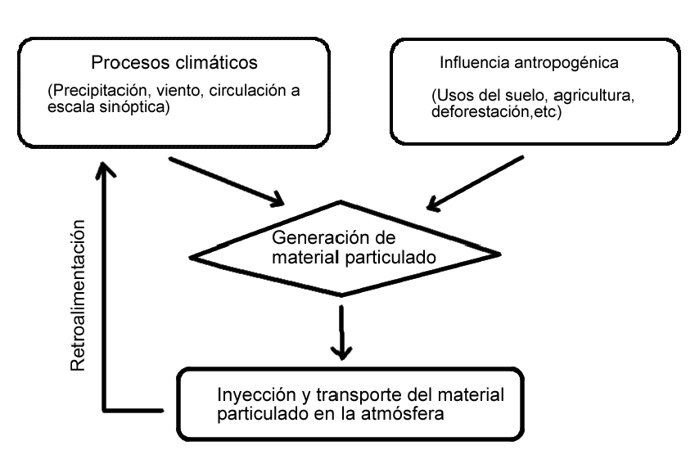

Materiales y Métodos
Fuente: Silva 2007

En esta investigación se utilizó la base de datos de la Red de Monitoreo atmosférico del valle de Toluca (RAMAT), la cual opera desde 1998 contando con siete estaciones de medición cuya conformación se muestra en la figura 5. Algunas de sus limitaciones son la falta de linealidad, ya que en el periodo de 16 años de operación de la red, se presentan años en los cuales las mediciones no se realizaron o sólo se llevaron a cabo en una o dos estaciones, además de ello por problemas administrativos se presentan días sin información o periodos de meses completos sin datos, por otro lado una de las estaciones cambió su ubicación en 2010, bajo condiciones distintas.

Sin embargo se decidió retomar la información de los años más completos, aquella que comprende el período 2011-2014. Las variables que se tomaron en cuenta se presentan en la figura 3:

Figura 3. Variables

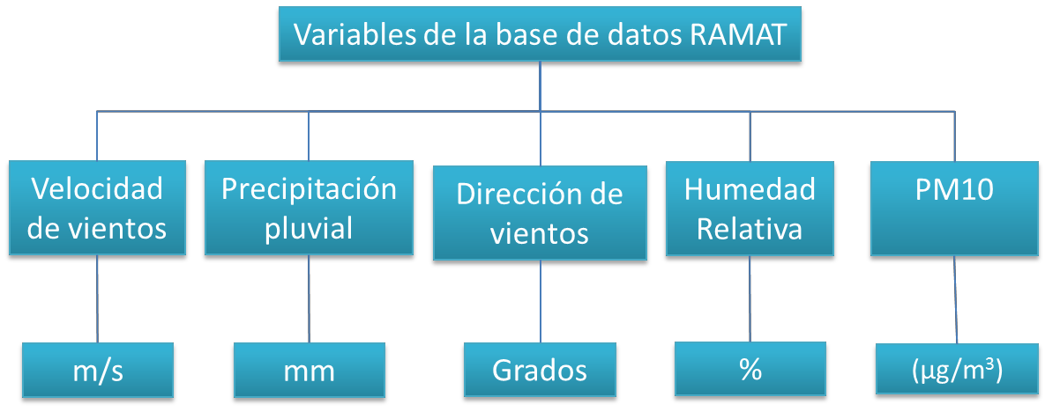

Fuente: Elaboración propia en base a RAMAT

En total se seleccionaron cinco variables de las cuales son de tipo cuantitativa, y a partir de las cuales se realizará la construcción de los mapas temáticos y se realizaron los análisis geostadísticos. El procedimiento general comprende tres etapas que se estructuran la figura 4:

Figura 4. Procedimiento metodológico
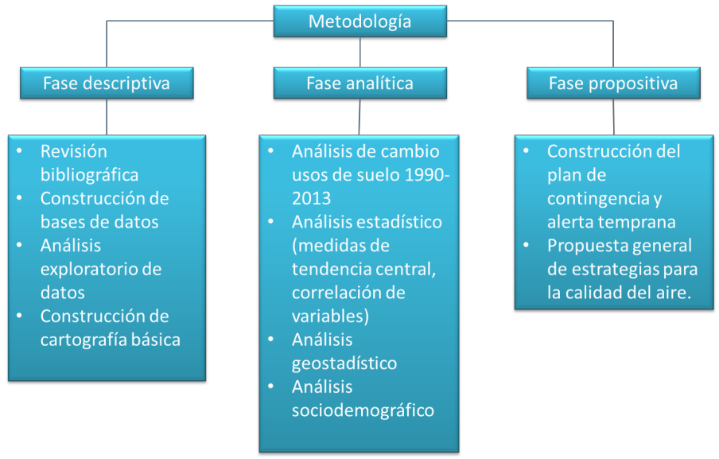

Fuente. Elaboración propia

Para el desarrollo de esta investigación se considera un diseño no experimental, que utilizará múltiples técnicas de la geomática como una herramienta para la captura, construcción, gestión y manipulación de las bases de datos digitales de la

zona de estudio. En función de ello para el desarrollo de la presente investigación se propone el uso de la metodología propuesta por Najera et. Al. (2005), utilizada para modelar el comportamiento del ozono en la Zona Metropolitana de la ciudad de Guadalajara a través del método de kriging, sin embargo se considera necesario realizar modificaciones a la misma en función del tema y los objetivos particulares de esta investigación.

El desarrollo de esta investigación se realizó en tres fases, descriptiva, analítica y propositiva, considerando la revisión bibliográfica que permitió la construcción del marco teórico-conceptual, el marco jurídico y el marco metodológico, así como la construcción de las bases de datos que permitirán el desarrollo del análisis geostadístico. La metodología por fase se describe a continuación.

Fase descriptiva:

Se desarrolla a través de trabajo de gabinete permitiendo dar cumplimiento a los dos primeros objetivos específicos. En esta fase se realizó la revisión bibliográfica de libros, tesis y artículos de investigación científica para la construcción del marco teórico, el marco metodológico y el marco jurídico. Se realizó la construcción de la base a partir de los registros de la Red Automática de Monitoreo Atmosférico del Valle de Toluca (RAMAT), la cual cuenta con siete estaciones y registra diariamente las concentraciones de Partículas (PM10 y PM2.5), Monóxido de Carbono (CO), Óxidos Nitrosos (NOx), Óxidos de azufre (SOX) y Ozono (03), para este estudio se consideró únicamente las PM10, que de acuerdo a los registros de la RAMAT de las siete estaciones de monitoreo (Ver Figura 5) y son el principal contaminante atmosféricos de la zona metropolitana de Toluca.

Figura 5. Estaciones de Monitoreo de la RAMAT

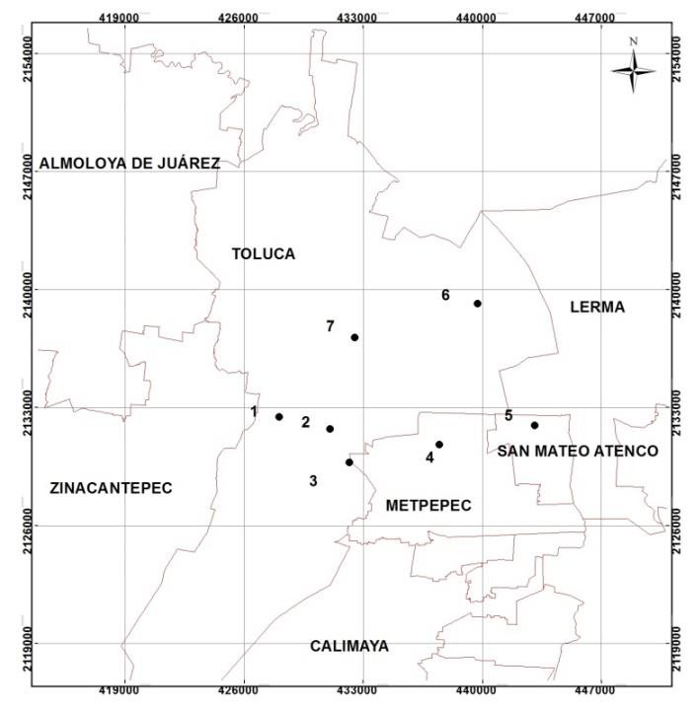

FUENTE: Elaboración propia, basado en RAMAT

La información disponible corresponde a los periodos 1998-2006 y 2010-2013. Para el periodo correspondiente de 2006-2010, se carece de información como resultado de la suspensión de operaciones de la RAMAT, por lo cual existe un vacío de información, además de ello es necesario realizar la estandarización de información, pues como se mencionó en apartados anteriores la base de datos carece de linealidad, por lo cual se decidió tomar el periodo que corresponde de 2011-2014.

Como parte para la identificación de las fuentes de partículas ser realizó el análisis de usos de suelo a través de ortofotos de 1990 e imágenes satelitales de Quick Bird, obtenidas de google earth 2013, lo anterior permitirá realizar el comparativo en las modificaciones en los usos para determinar si estos influyen en el comportamiento de las partículas de polvo.

Además de la base de datos referida a los registro de las partículas PM10, es necesario contar con la base de datos de las variables meteorológicas que de igual forma se retomará a partir de los registros de las siete estaciones de la RAMAT, a fin de establecer los promedios anuales, mensuales y los

correspondientes a la estación húmeda y seca que considera la RAMAT. Se tomarán en cuenta las variables de precipitación, Temperatura, Humedad, Dirección y velocidad del viento de acuerdo a lo propuesto por(Pérez-Vidal, García, Fernández, & Romero, 2010) por ser las variables que presentan un efecto visible en el comportamiento de las partículas.

Fase Analítica

Esta fase comprende el cumplimiento de los objetivos tres realizándose el análisis geostadístico. La geoestadística se constituye como una herramienta que permite describir y analizar el comportamiento de una variable continúa en el espacio, con un nivel de detalle que permite cuantificar las variaciones en cualquier dirección espacial en que está presente, a través de diferentes funciones para establecer interpolaciones de esta en sitios no muestreados. Conlleva la finalidad de establecer predicciones asociando una variable a un punto espacial y la correlación existente entre estos. (Díaz Viera, 2002). El análisis geostadístico parte del supuesto que los valores de una variable medida distribuida en espacio y tiempo de manera implícita están correlacionados unos con otros, es decir que entre más cercanos estén situados dos puntos están más correlacionados y mientras más separados hay meno relación entre estos (Díaz Viera, 2002).

El análisis consta de un procedimiento analítico y un procedimiento instrumental en un sistema de información geográfica como se describe en la figura 6.

Figura 6. Análisis geostadístico

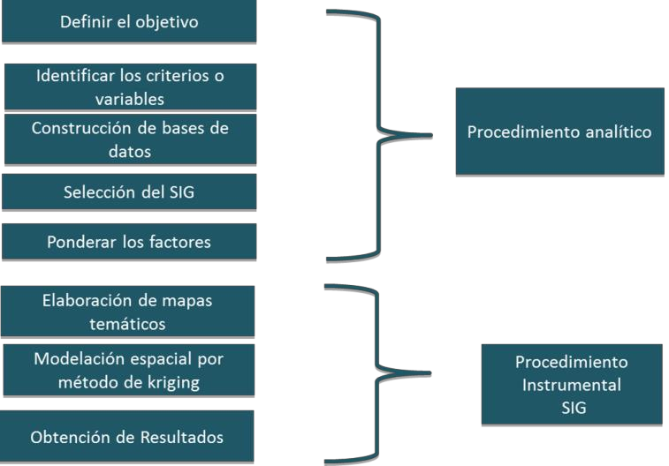
Fuente. Elaboración Propia

Los datos para su posterior análisis en el software seleccionado deben encontrarse georreferenciados, asociando las mediciones con las coordenadas de los sitios donde fueron muestreados, de forma general los datos deben estandarizarse en una base de datos de estructura similar a la siguiente:

Cuadro 3. Estructura básica de la base de datos

Sitio | Latitud | Longitud | X1 | X2 | ‘ | ‘ | ‘ | Xp
1 |  |  | X11 | X21
2 |  |  | X12 | X22
3 |  |  | X13 | X23
4 |  |  | X14 | X24
‘ |  |  | X15 | X25
‘
n |  |  | Xn1 | Xn2 |  |  |  | Xnp
Fuente: Moreno 2006

En la tabla anterior “n” corresponde al número de puntos muestreados y “p” las variables medidas en cada uno de ello, cada Xjj corresponde a la media de la variable en el sitio, la cual puede ser cuantitativa o categórica. Cada x corresponde a la media de la variable en el sitio muestreado. Las coordenadas pueden ser

planas o geográficas, su utilización dependerá del software a utilizar (Giraldo, 2003).

A partir de los datos se realiza la construcción de los histogramas, el análisis de Q y la construcción de los semivariogramas, con lo cual se permite determinar el modelo que se ajuste mejor a los datos, las diferentes opciones de Kriging que presenta el programa. El uso del Kriging para la investigación se justifica dado que este ofrece el mejor indicador insesgado de una característica desconocida que se estudia, permite obtener un valor aproximado de un atributo en un sitio no muestreado a partir de las mediciones disponibles en puntos localizados dentro de la misma área o región incluyendo en el procedimiento efectos de variabilidad aleatoria (Díaz Viera, 2002).

Ajusta una función matemática a una cantidad especificada de puntos o a todos los puntos dentro de un radio específico para determinar el valor de salida para cada ubicación. Kriging es un proceso que tiene varios pasos, entre los que se incluyen, el análisis estadístico exploratorio de los datos, el mod elado de variogramas, la creación de la superficie y (opcionalmente) la exploración de la superficie de varianza. Este método es más adecuado cuando se sabe que hay una influencia direccional o de la distancia correlacionada espacialmente en los datos(Barón, 2003).

Del desarrollo de esta fase se realizó el análisis estadístico de las variables, la construcción de gráficas de tendencias y los climogramas. Por otro lado se realizará la representación de las variables a través de los mapas temáticos para cada una de las variables, a través del método de Kriging, permitiendo realizar una la simulación del comportamiento de las variables en la zona de estudio para la temporada húmeda y la temporada seca del año.

Fase Propositiva

La fase propositiva corresponde al último objetivo, en el cual se realizará una propuesta a de lineamientos de gestión que contribuya a la mitigación de la

problemática analizada a partir de los resultados obtenidos de la fase analítica y con el fundamento de la fase descriptica, considerando las variables participes, bajo las directrices del Plan Nacional de Cambio Climático y la Estrategia Nacional de Cambio Climático.

En esta última etapa se considera pertinente establecer estrategias a nivel territorial que contribuyan e mitigar la emisión de partículas de polvo, así como estrategias que contribuyan en la disminución del efecto de las mismas en la zona de estudio.

Capítulo 2 Resultados

En este capítulo se presentan los resultados de la investigación, en primer término se caracterizan las fuentes de emisión de los contaminantes, la legislación presta atención a las fuentes artificiales o naturales, fijas o móviles (03062004 DOF, 2004)

A continuación se presenta el artículo de investigación titulado “Modelación espacial de partículas suspendidas (PM10), ciudad de Toluca, México, 2011- 2013”, el cual fue enviado a la revista Indexada Luna Azul de la Universidad de Caldas Colombia.
Finalmente se realiza la presentación de la propuesta del plan de alerta temprana para la zona metropolitana de la ciudad de Toluca, considerando esta última como un aspecto fundamental, dada la inexistencia de un programa de contingencia enfocado a la prevención y la protección de la población.

2.1 Área de estudio y Fuentes de emisión

La Zona Metropolitana del Valle de Toluca (ZMVT) está conformada por 22 municipios1, sin embargo para la gestión de la calidad del aire sólo se consideran siete 7 que por su dinámica e interacción socioeconómica contribuyen de manera significativa al problema de la contaminación atmosférica. La zona de estudio se localiza en la porción central del Estado de México. Está conformada por los municipios de Lerma, Metepec, San Mateo Atenco, Toluca, Ocoyoacac, Xonacatlán y Zinacantepec, sin embargo las estaciones de monitoreo de la
RAMAT se encuentran localizadas únicamente en los Municipios de Toluca, Metpec y San Mateo Atenco, proporcionan con información para el análisis propuesto en este estudio, abarca una extensión territorial de 1,208.5 km2; lo que representa el 5.3% de la superficie estatal y tiene una altura media de 2,650

1De acuerdo con el criterio del Plan Regional de Desarrollo Urbano del Valle de Toluca, la ZMVT está conformada por 22 Municipios (Gobierno del Estado de México (2005). Plan Regional de Desarrollo Urbano del Valle de Toluca, Vol. I, México).

msnm. Sus coordenadas extremas corresponden a los 19° 27’ y 19° 03' de latitud norte y los 99° 54’ y 99° 19’ longitud oeste (SEMARNAT, 2012).

2.1.1 Fuentes de área

En este sector se consideran aquellos procesos o fenómenos de emisión que se presentan en los ecosistemas terrestres, con y sin la intervención de una actividad antropogénica, entre ellos los procesos erosivos y los usos de suelo. Para el efecto de determinar el papel de los usos del suelo en la emisión de partículas suspendidas a la atmósfera, se realizó un análisis comparativo de los cambios de uso de suelo ocurridos en el período 1990-2013.

Se consideran fuentes de área todos aquellos establecimientos comerciales y de servicios, destinadas como casas habitación, talleres mecánicos, tintorerías, panaderías, lavanderías, imprentas y combustión doméstica, entre otros, que emiten contaminantes en cantidades que resultan relativamente bajas y cuyas emisiones no es factible estimar en forma individual, pero que debido a su número o intensidad, generan importantes emisiones (03062004 DOF, 2004).

En este grupo se consideran las actividades de labranza, construcción, combustión agropecuaria, combustión de leña entre otras. El inventario de emisiones señala que las fuentes de área contribuyen con 6,948 toneladas al año de partículas PM10, representando el 79% de las emisiones totales para este contaminante. Entre las fuentes de área se estima que la combustión de leña contribuye con 74.54% del total, mientras que la actividad agrícola aporta el 18% (EDOMEX, 2012b). Los municipios con la mayor aportación por erosión como resultado de las actividades agrícolas se presentan en el cuadro 4.

Cuadro 4. Contribución de partículas por municipio como resultado de la actividad agrícola.
Municipio | Toneladas/Año | Porcentaje % | Superficie cultivada km2
Toluca | 226.8 | 26.7 | 271.00
Tenango | 193.10 | 22.7 | 137.29
Calimaya | 85.2 | 10.0 | 78.57
Lerma | 56.8 | 6.7 | 140.62
Ocoyoacac | 39.8 | 4.7 | 63.25
Otzolotepec | 28.8 | 3.4 | 71.23
Zinacantepec | 13.9 | 1.6 | 71.84
Fuente: Elaboración propia en base a (EDOMEX, 2012b; INEGI, 2015)

Pesé al crecimiento urbano y el cambio de uso de suelo durante los últimos 20 años, el municipio de Toluca cuenta con mayor superficie cultivada, seguido por el municipio de Tenango del Valle, los cuales contribuyen con el 49.4% de las emisiones de partículas en la zona metropolitana de Toluca. El municipio de Lerma cuenta con una mayor superficie cultivada a la de Tenango, sin embargo las características edafológicas de este último favorecen la erosión de los suelos como resultado de la actividad agrícola.

1) Cambios en los usos de suelo de 1990-2013.

Los cambios de uso de suelo en la zona de estudio, se ven reflejados en el crecimiento de la zona urbana. Para 1990 se encontraba concentrada principalmente en los municipios de Toluca, Metepec, San Mateo Atenco, Zinacantepec y Lerma. Sin embargo para el año 2013 la conurbación de estos municipios se consolida.
Para el caso del presente apartado se realizó el comparativo de los cambios de uso de suelo en 12 municipios Toluca, Metepec, Zinacantepec, Almoloya de Juárez, Calimaya, Lerma, San Mateo Atenco, San Antonio la Isla, Mexicaltzingo, Ocoyoacac y Chapultepec. Se consideraron, el uso forestal, agrícola, urbano, pastizal, así como las zonas sin uso aparente, las cuáles en general son zonas erosionadas y desprovistas de vegetación, las áreas de minas y cuerpos de agua. En la figura 7 se observa el uso de suelo para 1990.

Figura 7. Usos de suelo 1990
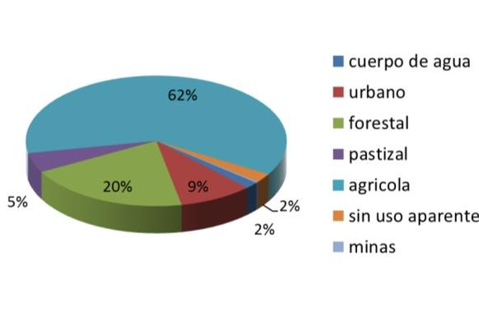
Fuente. Elaboración propia

En 1990 el uso predominante estaba conformado por el uso agrícola con 62%, mientras que el uso urbano conformaba únicamente el 9% de la superficie total, las áreas forestales comprendían 20%. Las zonas urbanas se concentraban principalmente en las cabeceras municipales, sin embargo el desarrollo de zonas habitacionales cobro auge en los últimos 20 años, generando incremento en las zonas urbanas y en consecuencia la pérdida de áreas agrícolas. En la figura 8 se muestran los usos de suelo para 2013.
Figura 8. Usos de suelo 2013
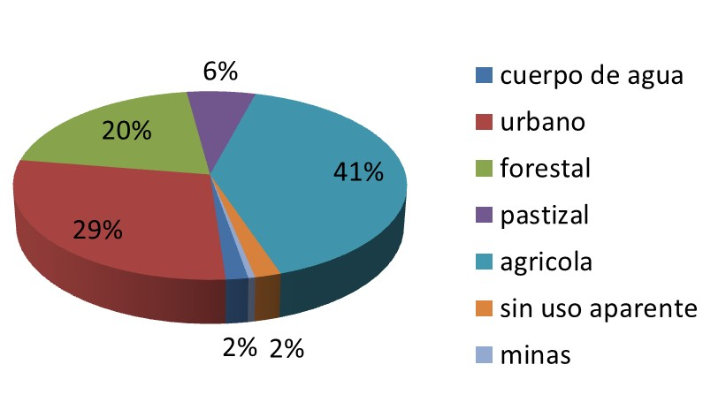
Fuente. Elaboración propia

En el año 2013, el uso de suelo predominante sigue siendo el agrícola, sin embargo su representatividad disminuyó a 41%, mientras que el uso urbano incrementó su superficie, representando el 29% de la ZMCT. Es importante señalar que en apariencia las zonas forestales mantienen la superficie en relación a 1990, sin embargo al realizar el análisis de las imágenes satelitales y aéreas

puede observarse la pérdida de densidad en la cobertura forestal. En la figura 9 se muestra el comparativo entre los usos de suelo para 1990 y los usos para 2013.
Figura 9. Comparativo de usos de suelo 1990-2013
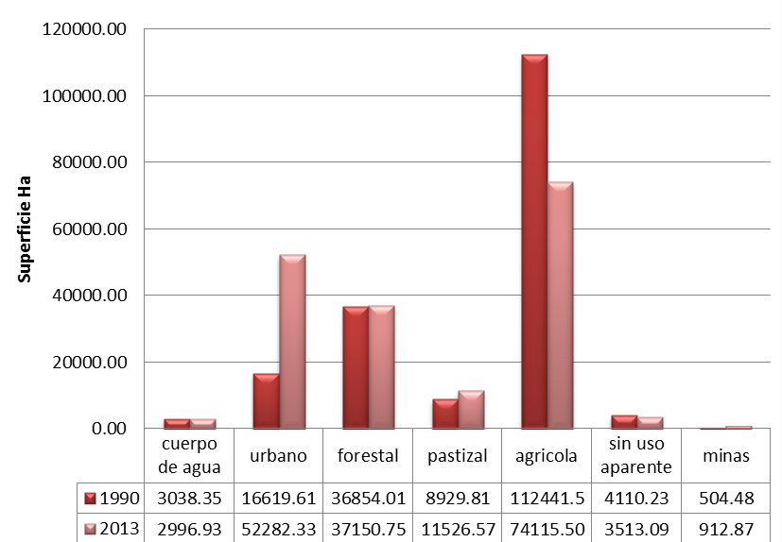

Fuente. Elaboración Propia

En el comparativo podemos observar que el principal cambio se da en el uso agrícola y urbano, en 1990 el uso urbano contaba con un total de 16,619.61 hectáreas, que se incrementaron a 52,282.33, en 2013, las zonas urbanas que se limitaban a las cabeceras municipales en 1990, para 2013 se consolidan como una zona urbana única en doce municipios. En cuanto al uso agrícola se presenta una pérdida de superficie de 38,325.5 hectáreas, ya que en 1990 conformaba una superficie de 112,441.5 hectáreas, mientras que en 2013 la superficie es de 74,115.5 hectáreas.
Respecto a la actividad minera para 1990 se contabilizaba una superficie de
504.48 hectáreas localizadas principalmente en el municipio de Calimaya, las cuales para 2013 se incrementaron a 912.87 hectáreas, presentándose en los municipios de Calimaya, Toluca y Zinacantepec. En las figura 10 se presentan los mapas de uso de suelo para 1990 y 2013.

Figura 10. Comparativo cartográfico de usos de suelo 1990 y 2013.
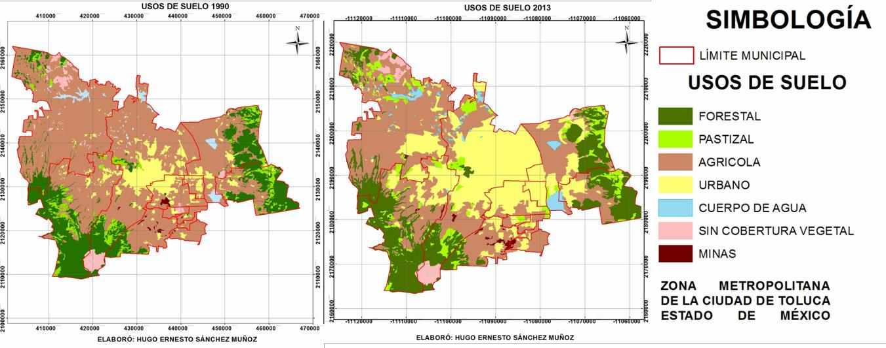
Fuente: Elaboración propia a partir de INEGI 1990 y Google Earth 2013

No obstante que el perdedor de superficie ha sido el uso de suelo agrícola a favor del uso urbano, especialmente en la porción norte, noreste y sureste de la ZMCT. La superficie de uso agrícola de temporal es muy importante. Cada año se cultiva la tierra para producir maíz en primavera- verano, en la época seca (otoño- invierno), la mayor parte de las tierras no se cultivan, lo que aunado al sobrepastoreo y el inadecuado manejo de los suelos (el riego excesivo, la quema de residuos de cosecha, la preparación de suelos, el exceso de labranza), ocasiona tolvaneras que desprenden material del sustrato. Aunque las zonas desprovistas de vegetación están muy localizadas, estas son producto de la deforestación asociada a los cambios del uso de suelo y actividades pecuarias, la contribución en las emisiones de partículas de suelo no es clara. Sin embargo, de acuerdo a los inventarios de emisiones 2004 y 2006, el área sujeta a erosión se está reduciendo al pasar de 57,303 a 70, 778 hectáreas (SEMARNAT, 2012). No obstante estas cifras, un estudio realizado en la cuenca alta del río Lerma, concluye que el curso alto de esta cuenca, en este se ubica la ZMVT. El 12% de la superficie del suelo presenta degradación alta y que los municipios que requieren

especial atención en cuanto a estrategias de conservación y manejo de suelos son Temoaya, Lerma y Xonacatlán (De la Cruz Jasso, Marisol et al, 2011: 1 y 12).

Esta situación es importante, puesto que en los últimos años se ha identificado alta contaminación por partículas de polvo en la zona de estudio, lo cual se relaciona con los vientos que contribuyen en la dispersión de estas partículas de origen natural.

En la zona de estudio los movimientos de las masas de aíre se presentan en dirección sureste-noroeste, con velocidades de 4 a 11 km/hora; mientras que los vientos con dirección sureste-noroeste, presentan velocidades de 1 a 4 km/hr, lo cual indica que las partículas de polvo de origen natural finas se muevan y se concentren en la zona noroeste de la ciudad de Toluca, en tanto que las partículas gruesas tienen menor movilidad y suelen depositarse por efecto de la lluvia en los lugares cercanos a las fuentes de área.

Fuentes fijas:

Toda instalación establecida en un sólo lugar que tenga como finalidad desarrollar operaciones o procesos industriales, comerciales de servicios o de actividades que generan o puedan generar emisiones contaminantes a la atmósfera”(DOF, 1998), por ejemplo, las minas, industrias y cementeras.

En este grupo se identifican las minas dedicadas a la extracción de materiales pétreos (Cuadro 5). Siendo la operación minera un proceso donde el objetivo principal es fragmentar la roca, es inevitable que prácticamente toda acción minera, genere polvo en mayor o menor grado. Estos polvos son partículas de 1 a 100 micras de diámetro, con capacidad para permanecer en suspensión temporal en el aire.

Cuadro 5. Minas activas de material pétreo. ZMVT, 2012
Municipio | No. de minas | Mineral
Almoloya de Juárez | 5 | Cantera, Arcilla Común, Arena y Grava, Tezontle
Calimaya | 12 | Arena y Grava, Tepojal (pumicita) Arcilla común
Capulhuac | 1 | Tezontle
Lerma | 1 | Arena, Grava y tepetate
Metepec | 4 | Arena, Grava y tepetate, Arcilla común
San Antonio la Isla | 6 | Arena y grava, tepetate
Tenango del Valle | 2 | Cantera y arena
Toluca | 1 | Cantera
Xonacatlán | 1 | Arena y grava
Zinacantepec | 5 | Arena Grava y tepetate
Total | 55
Fuente: (GEM,2012) Directorio de minas activas en estado de México, 2011 - 2012

Las unidades económicas que integran al sector de la Industria manufacturera, casi se duplicaron, al pasar de 4,860 en el año 2004, a 8,187 en 2009. Entre los sectores industriales más importantes, está el alimenticio, químico farmacéutico, vidrio, automotriz, textil y productos de plástico (SIEM, 2015).
Cuadro 6. Unidades económicas de la industria manufacturera
Municipios | No. De Unidades económicas | No. Unidades económicas industriales | Participación municipal en el total unidades industriales, 2004  % | Participación municipal en el total unidades industriales, 2009  %
Toluca | 2,297 | 3,083 | 47 | 37.7
Metepec | 676 | 900 | 14 | 11.0
San Mateo Atenco | 500 | 1715 | 10 | 20.9
Zinacantepec | 306 | 431 | 6.3 | 5.3
Lerma | 289 | 677 | 6 | 8.3
Ocoyoacac | 148 | 326 | 3 | 4.0
Almoloya de Juárez | 210 | 182 | 4 | 2.2
Xonacatlán | 75 | 188 | 2 | 2.3
Calimaya | 195 | 250 | 4 | 3.1
Mexicaltzingo | 31 | 64 | 1 | 0.8
Chapultepec | 19 | 24 | 0.4 | 0.3
Otzolotepec | 114 | 347 | 2 | 4.2
Subtotal | 4,860 | 8,187 | 100 | 100

Fuente: INEGI, 2004; INEGI, 2009

Es importante señalar que los sectores industriales considerados de observancia federal en el ámbito de la contaminación del aire, están el químico, farmacéutico, vidrio, automotriz y textil, particularmente debido a que en sus procesos de

producción utilizan materias primas de alto riesgo para el ambiente. Es importante señalar que de acuerdo con el inventario de emisiones del Estado de México, que el sector automotriz y el vidrio reportan el mayor porcentaje de contribución de Partículas en la zona de estudio.

En materia de normatividad de aire, se cuenta con varios instrumentos jurídicos que permiten prevenir y controlar la contaminación atmosférica. Entre ellos están: Ley General del Equilibrio Ecológico y la Protección al Ambiente; Reglamento en materia de prevención y control de la contaminación atmosférica; Normas Oficiales Mexicanas sobre: Fuentes fijas; Fuentes móviles, calidad de los combustibles, calidad del aire y monitoreo.

La SEMARNAT ha emitido las Normas Oficiales Mexicanas (NOM) que regulan las emisiones de contaminantes provenientes de fuentes fijas (como por ejemplo, la industria química, la industria del vestido, la industria mineral metálica, etc.) y fuentes móviles (como por ejemplo, autos particulares, camiones, etc.); dichas normas están dirigidas a restringir a ciertos niveles las emisiones de óxidos de azufre, óxido de nitrógeno, partículas, compuestos orgánicos volátiles y monóxido de carbono. También establece la normatividad que regula la calidad de los combustibles y establece los requerimientos técnicos de los métodos empleados para medir los contaminantes más comunes en el aire.

Para las fuentes fijas:

NOM-039-SEMARNAT-1993, que establece los niveles máximos permisibles de emisión a la atmósfera de bióxido y trióxido de azufre y neblinas de ácido sulfúrico, en plantas productoras de ácido sulfúrico.

NOM-O40-SEMARNAT-1993: Que establece los niveles máximos permisibles de emisión a la atmósfera de partículas sólidas, así como los requisitos de control de emisiones fugitivas, provenientes de las fuentes fijas dedicadas a la fabricación de cemento

NOM-043-SEMARNAT-1993: Que establece los niveles máximos permisibles de emisión a la atmósfera de partículas sólidas provenientes de fuentes fijas.

NOM-046-SEMARNAT-1993: Que establece los niveles máximos permisibles de emisión a la atmósfera de bióxido de azufre, neblinas de trióxido de azufre y ácido sulfúrico, provenientes de procesos de producción de ácido dodecilbencensulfónico en fuentes fijas.

NOM-085-SEMARNAT-2011: Que establece los niveles máximos permisibles de emisión a la atmósfera de humos, partículas suspendidas totales, bióxidos de azufre y óxidos de nitrógeno y los requisitos y condiciones para la operación de los equipos de calentamiento indirecto por combustión, así como los niveles máximos permisibles de emisión de bióxido de azufre en los equipos de calentamiento directo por combustión.

NOM-097-SEMARNAT-1995: Que establece los límites máximos permisibles de emisión a la atmósfera de material particulado y óxidos de nitrógeno en los procesos de fabricación de vidrio en el país.

NOM-105-SEMARNAT-1996: Que establece los niveles máximos permisibles de emisiones a la atmósfera de partículas sólidas totales y compuestos de azufre reducido total provenientes de los procesos de recuperación de químicos de las plantas de fabricación de celulosa.

NOM-121-SEMARNAT-1997: Que establece los límites máximos permisibles de emisión a la atmósfera de compuestos orgánicos volátiles (COV’s) provenientes de las operaciones de recubrimiento de carrocerías nuevas en planta de automóviles, unidades de uso múltiple, de pasajeros y utilitarios; carga y camiones ligeros, así como el método para calcular sus emisiones,

NOM-123-SEMARNAT-1998: Que establece el contenido máximo permisible de compuestos orgánicos volátiles (COV’s), en la fabricación de pinturas de secado al

aire base disolvente para uso doméstico y los procedimientos para la determinación del contenido de los mismos en pinturas y recubrimientos

Fuentes móviles:

Se comprende como todo equipo y maquinaria no fijos, con motores de combustión y similares, que con motivo de su operación generen o puedan generar emisiones contaminantes a la atmósfera, las cuales incluyen a los automóviles, camionetas, camiones de carga y el transporte público en general. (DOF, 1998).

Cuadro 7. Automóviles y camiones de pasajeros registrados en circulación
 | Automóviles |  |  | Camiones de pasajeros
 | 1990 | 2013 | Tasa crecimiento media anual  % | 1990 | 2013 | Tasa crecimiento media anual  %
Chapultepec | N/D | 6001 | N/A | N/D | N/D | N/A
Calimaya | N/D | 1186 | N/A | N/D | 13 | N/A
Lerma | 2,456 | 25,233 | 10.6 | 9 | 44 | 7.1
Metepec | 9,528 | 89,864 | 10.2 | 39 | 33 | -0.72
San Mateo Atenco | 2,146 | 14,528 | 8.6 | 9 | 6 | -1.74
San Antonio la Isla | N/D | 2189 | N/D | N/D | N/D | N/A
Toluca | 98,314 | 268,596 | 4.4 | 3,467 | 533 | -7.8
Ocoyoacac | N/D | 9885 | N/A | N/D | 4 | N/A
Xonacatlán | N/D | 6148 | N/A | N/D | N/D | N/A
Zinacantepec | 2,342 | 22,334 | 10.3 | 16 | 17 | 0.26
Subtotal | 114,786 | 420,555 | 5.8 | 3,540 | 633 | -7.2
Estatal | 707,268 | 3,630,343 | 7.3 | 9,741 | 17,499 | 2.5
Fuente: INEGI 2015. Banco de Información INEGI

Los municipios que conforman la zona urbana propiamente, en el período 1990- 2013, muestran aumento significativo y tasas de crecimiento medio anual desbordantes de los automóviles en circulación, destaca el municipio de Toluca con 64% de las existencias en el año 2013, seguido por Metepec. Aunque en el decremento del número de camiones de pasajeros se aprecia la iniciativa de ordenamiento del transporte, la observación directa, permite señalar que la mayor

parte de las unidades son viejas y es común que la defectuosa combustión de las gasolinas y diésel, emiten grandes cantidades de gases.

Al respecto, la normatividad aplicable a las fuentes móviles, comprende nueve normas específicas, entre ellas, las siguientes(SEMARNAT, 2012)

NOM-041-SEMARNAT-2014: Establece los límites máximos permisibles de emisión de gases contaminantes provenientes del escape de los vehículos automotores en circulación que usan gasolina como combustible.

NOM-042-SEMARNAT-2003: Establece los límites máximos permisibles de emisión de hidrocarburos no quemados, monóxido de carbono, óxidos de nitrógeno y partículas suspendidas provenientes del escape de vehículos automotores nuevos en planta, así como de hidrocarburos evaporativos provenientes del sistema de combustible que usan gasolina, gas licuado de petróleo, gas natural y diésel de los mismos, con peso bruto vehicular que no exceda los 3,856 kilogramos.

NOM-044-SEMARNAT-2006: Que establece los niveles máximos permisibles de emisión de hidrocarburos, monóxido de carbono, óxidos de nitrógeno, partículas suspendidas totales y opacidad de humo provenientes del escape de motores nuevos que usan diésel como combustible y que se utilizaran para la propulsión de vehículos automotores con peso bruto vehicular mayor de 3,857 kilogramos.

NOM-045-SEMARNAT-2006: Que establece los niveles máximos permisibles de opacidad del humo proveniente del escape de vehículos automotores en circulación que usan diésel o mezclas que incluyan diésel como combustible.

NOM-047-SEMARNAT-2014: Que establece las características del equipo y el procedimiento de medición para la verificación de los niveles de emisión de contaminantes, provenientes de los vehículos automotores en circulación que usan gasolina, gas licuado de petróleo, gas natural u otros combustibles alternos.

NOM-048-SEMARNAT-1993: Que establece los niveles máximos permisibles de emisión de hidrocarburos, monóxido de carbono y humo, provenientes del escape de las motocicletas en circulación que utilizan gasolina o mezcla de gasolina- aceite como combustible.

NOM-049-SEMARNAT-1993: Que establece las características del equipo y el procedimiento de medición, para la verificación de los niveles de emisión de gases contaminantes, provenientes de las motocicletas en circulación que usan gasolina o mezcla de gasolina-aceite como combustible.

NOM-050-SEMARNAT-1993: Que establece los niveles máximos permisibles de emisión de gases contaminantes provenientes del escape de los vehículos automotores en circulación que usan gas licuado de petróleo, gas natural u otros combustibles alternos como combustible.

NOM-076-SEMARNAT-2012: Que establece los niveles máximos permisibles de emisión de hidrocarburos no quemados, monóxido de carbono y óxidos de nitrógeno provenientes del escape, así como de hidrocarburos evaporativos provenientes del sistema de combustible, que usan gasolina, gas licuado de petróleo, gas natural y otros combustibles alternos y que se utilizaran para la propulsión de vehículos automotores, con peso bruto vehicular mayor de 3,857 kilogramos nuevos en planta.

El inventario de emisiones de la Zona Metropolitana del Valle de Toluca 2008, menciona que las fuentes contribuyen con 931.9 toneladas al año de partículas, equivalente al 10.7% de las emisiones totales. De las cuales el transporte de carga contribuye con el 54.53% y el de pasajeros con el 33.3% mientras que el 14.4% corresponde a los vehículos particulares(EDOMEX, 2012b). No obstante que el Programa de Verificación Obligatoria del Estado de México, exige a los transportes de carga y de pasajeros cumplir con la verificación de las unidades, la observación permite señalar que en general carecen de las calcomanías que certifican el cumplimiento de este requisito.

2.2. Artículo de Investigación

Como parte de los resultados obtenidos en la presente investigación se desarrolló el Artículo de Investigación intitulado “Modelación espacial de partículas suspendidas (pm10) ciudad de Toluca, México, 2011-2013” enviado a la revista Luna Azul de la Universidad de Caldas Colombia, indizada en Directory of Open Access Journals, Index Copernicus Journals Master List, Publindex, Cab Abstracts, Lantin Index y Redalyc, con registro ISSN- 1909-2474.

El artículo fue enviado el día 20 de mayo de 2015, y recibido el día 21 de mayo de 2015, considerándose pertinente para continuar el proceso editorial. A continuación se presentan los correos recibidos por parte de la Revista Luna Azul.

Figura 11. Carta de envío
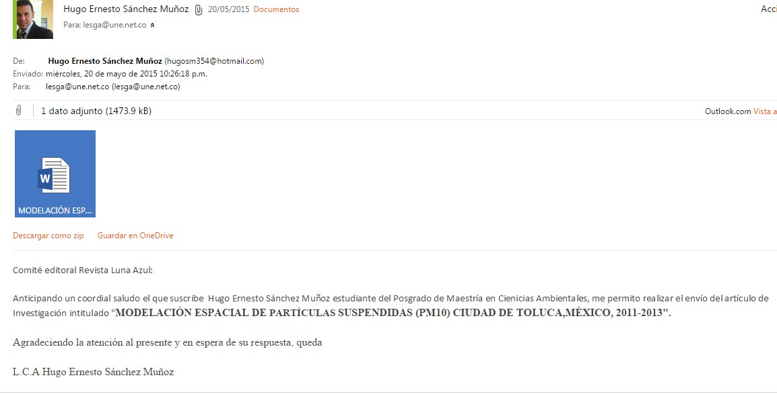

Acuse de envío de artículo

Luz Elena Sepúlveda Gallego (lesga@une.net.co)
21/05/2015
Para: 'Hugo Ernesto Sánchez Muñoz'

Buenos días, enviaré su artículo a evaluación de pertinencia y, cuando tenga respuesta, le informaré lo correspondiente.
Gracias por escribir. Hasta pronto.

Luz Elena Sepúlveda Gallego MD. Epid. Mg. Educ. Dra. USal. Profesora Titular
Universidad de Caldas – Colombia Editora Revista Luna Azul
Tel: 313 685 7800

Notificación de la pertinencia del artículo para su evaluación
Luz Elena Sepúlveda Gallego (lesga@une.net.co)
25/05/2015
Para: 'Hugo Ernesto Sánchez Muñoz'

UNIVERSIDAD DE CALDAS REVISTA LUNA AZUL
Cordial saludo.
Una vez avalada la pertinencia del artículo y para continuar con el proceso editorial correspondiente, se hace necesario el envío del nombre de tres potenciales evaluadores con sus respectivas direcciones de correo electrónico; los potenciales evaluadores deben tener un nivel educativo igual o superior a los autores y laborar en instituciones diferentes a las de los mismos. Idealmente al menos uno de los evaluadores debe tener nacionalidad diferente a la colombiana.

También se requiere el envío de la hoja de vida del autor, la lista de chequeo y la carta de cesión de derechos, cuyos formatos se encuentran en la página de la revista:http://lunazul.ucaldas.edu.co/index.php?option=com_content&task=view&id=16&Itemi d=34
Sin más por el momento, quedo a la espera de la información. Hasta pronto,
Luz Elena Sepúlveda Gallego
MD., Epid., Mg. Educ., Dra. U. Sal. Profesora Titular Universidad de Caldas Editora Revista Luna Azul
Tel: 313 685 7800

MODELACIÓN ESPACIAL DE PARTICULAS SUSPENDIDAS (PM10) CIUDAD DE TOLUCA, MÉXICO, 2011-2013

Tipo de artículo: investigación científica

Hugo Ernesto Sánchez Muñozi; María Estela Orozco Hernándezii, Víctor Pachecoiii; María Eugenia Valdez Péreziv

Resumen

En esta investigación se identifican los patrones espaciales de las partículas suspendidas (PM10) en la ciudad de Toluca, en el periodo 2011-2013, la información se obtuvo de la Red Automática de Monitoreo Atmosférico de Toluca (RAMAT), la modelación se realizó a través del módulo Geostatical Analyst integrado a la plataforma del software Arcgis 10.1. Los modelos espaciales indican que la calidad del aire se mantendrá de mala a regular, por ello es necesario avanzar en la cultura de la prevención a través de un programa de alerta temprana, que informe a la población sobre los riesgos que se presentan en las épocas seca y cálida del año, y las medidas de atención en condiciones de contingencia atmosférica.

Palabras clave: modelación espacial, partículas suspendidas PM10, calidad del aire, contingencia atmosférica.

Abstract

In this research the spatial patterns of suspended particles (PM10) are identified in Toluca city since 2011 to 2013, information was obtained from automatic air quality monitoring network (RAMAT), modeling was performed using the module Geostatical Analyst integrated integrated software platform Arc Gis 10.1. Spatial models indicate that air quality will remain poor to regulate, so it is necessary to advance the culture of prevention through early warning program, to inform the public about the risks that arise in the dry and warm seasons, and care measures under atmospheric contingency.

Key words: Sapatial models, suspended particles (PM10), air quality, atmospheric contingency.

Introducción

La Organización Mundial de la Salud (OMS) advierte que la exposición a la contaminación atmosférica es un factor de riesgo que aumenta la morbilidad de la población y la probabilidad para desarrollar enfermedades cardiacas y respiratorias, estas han ocasionado la muerte a 1.5 millones de personas en un año (Martuzzi et al., 2006). En México, 38,000 fallecimientos atribuidos a la contaminación atmosférica, representan 0.5% de los casos reportados por la OMS, las causas de las pérdidas humanas se identifican en la concentración de partículas suspendidas totales (PM10 Y PM2.5) en la fracción respirable y la exposición de la población en las principales zonas metropolitanas de las ciudades de México, Guadalajara, Monterrey, Puebla y Toluca (INE, 2011).

En este conjunto la zona metropolitana de la ciudad de Toluca (ZMCT) presenta altos niveles de contaminación atmosférica y en las últimas décadas este problema se ha agudizado por el incremento del parque vehicular, la intensificación de las actividades agrícolas y las actividades extractivas que se desarrollan en los bordes de la zona urbana. La problemática Identifica las concentraciones de Ozono (O3), partículas menores a 10 micras (PM10). En el año 2009 las concentraciones de PM10, en 154 días rebasaron el límite permitido de 75 (mcg/m3) establecido en la Norma Oficial Mexicana-025-SSA1-2014(Salud, 2014), en febrero del año 2013, aumentaron las emisiones de PM10 y el índice metropolitano de calidad del aire (IMECA), pasó de 100 a 144 puntos (Contrerás, 2013).

En un estudio que analizó una serie temporal de ocho años (1998-2005) y se aplicó el método estadístico de valores extremos, los valores de predicción estimados, identificaron que en el año 2000, la concentración de contaminantes fue superior a la permitida por la Norma Oficial Mexicana-SSA1-1993 (2005), la que en contraste con la modificación publicada en 2014, establecía la concentración máxima permisible de 120(mcg/m3) por un periodo de 24 horas. La predicción del estudio, indico que de continuar con esta tendencia, las

concentraciones serían altas y frecuentes en los años posteriores, particularmente en dirección suroeste-noreste y sur-noreste de la ZMCT (R. Flores, Jesús Hernán et al., 2010).

En el mismo período se aplicó el análisis univariante, los resultados indican que la mayor concentración de partículas suspendidas ocurre en los meses de febrero a abril y la máxima concentración se presenta en el norte de la ZMCT, está condición se atribuye a la dirección del viento (Morelos Martínez, 2009). Romero & Reyes (2013) analizaron los factores meteorológicos y la dinámica de los vientos, los resultados identifican partículas de origen industrial, carbón, azufre, vanadio y níquel, partículas compuestas por aluminio, oxígeno y sílice provenientes de la erosión de las tierras y entre otros componentes de origen orgánico, polen, esporas, fragmentos de insectos y ameba, concluyeron que la mayor concentración de partículas suspendidas se presenta al norte de la ZMCT. Los referentes evidencian el enfoque reactivo de las enfermedades que se producen por la exposición de la población a la contaminación y el consecuente deceso de los afectados, sin embargo las causas y consecuencias de la contaminación en el largo plazo, aún en están en ciernes. Por otro lado, los estudios específicos advierten la magnitud del problema en la zona en estudio, destacan la importancia de contar con series de datos continuas y completas, así como la selección de los métodos, las herramientas y las variables de análisis para el tratamiento de la información. Esta investigación identifica los patrones espaciales de las partículas suspendidas (PM10) en la ciudad de Toluca, en el periodo 2011-2013 y propone algunas estrategias básicas que pretenden coadyuvar en el mejoramiento de la habitabilidad urbana.

Materiales y métodos

La ZMCT se localiza entre los 19o02’ y 19o32’ de latitud norte y los 99o19’ y 99o56’ de longitud oeste, comprende veintidós municipios y una población de 1, 662,679 habitantes (INEGI, 2010). La zona específica de estudio se acota al área de influencia de las estaciones de monitoreo atmosférico ubicadas en la ciudad de Toluca, Metepec y San Mateo Atenco. Las estaciones están ubicadas en la zona urbana, a excepción de la estación de San Cristóbal Huichotitlán, localizada en una zona semiurbana con actividad agrícola (Ver cuadro 1).

Cuadro 1. Características de las estaciones de monitoreo
ESTACIÓN | ABREV. | ZONA | Longitud (W) | Latitud (N) | UBICACIÓN FISICA
1.Oxtotitlán | OX | CENTRO | 99° 41’ 0.56’’ | 19° 17’ 0.40’’ | Calle Lago Caimanero No. 500 esq. Laguna de la Asunción, Col. Nueva Oxtotitlán, (dentro de la Escuela Primaria "Carmen Serdán"), C.P. 50100, Toluca, Méx.
2.Toluca Centro | CE | CENTRO | 99° 39’ 23.1’’ | 19° 16’ 41.1’’ | Calle Mariano Matamoros No. 1000 esq. Venustiano Carranza, Col. Universidad (dentro del Gimnasio "Profr. Guillermo Ortega Vargas" de la UAEM), C.P. 50130, Toluca, Méx.
3.Metepec | MT | SUR | 99° 35’ 42.7’’ | 19° 16’ 12.7’’ | Calle Manzana No. 20, entre las calles de Manuel  J. Clouthier y calle Mango, Col. Izcalli Cuauhtémoc V, (en el parque Ecológico) C.P. 52176, Metepec, Méx.
4.Ceboruco | CB | SUR | 99° 38’ 44.6’’ | 19° 15’ 37.1’’ | Calle Ceboruco No. 914, esq. Heriberto Enríquez, Col. Azteca, (dentro de la Preparatoria No. 5 "Dr. Angel María Garibay" de la UAEM), C.P. 50640, Toluca, Méx.
5.San Mateo Atenco | SM | SUR | 99° 32’ 30.0’’ | 19° 16’ 49.5’’ | Av. Hacienda de Tres Marías No. 260, Col. Santa Elena, (dentro de las instalaciones del tanque elevado de OPDAPAS) C.P. 52100, San Mateo Atenco, Méx.
6.Aeropuerto | AP | NORTE | 99° 34’ 26.3’’ | 19° 20’ 4.41’’ | Calle Enedino arevalo Alanis s/n, esq. Boulevard Miguel Alemán, Parque Industrial Exportec II, San Pedro Totoltepec, (dentro de las instalaciones del Centro Nacional de Capacitación y Adiestramiento de la Cruz Roja Mexicana), C.P.54080, Toluca, Méx.
7.San Cristóbal Huichochitlán | SC | NORTE | 99° 38’ 3.44’’ | 19° 19’ 38.0’’ | Calle Paseo de la Luz s/n esq. Manuel Hinojosa Giles, San Cristóbal Huichochitlán, (dentro de la Escuela Primaria "Manuel Hinojosa Giles"), C.P. 50100, Toluca, Méx.

Fuente: Elaboración propia con base en Red Automática de Monitoreo Atmosférico del Toluca (RAMAT)

En el estudio se retoma el ciclo metodológico de (Sibato & Yudego, 2004), estos autores describen de forma sencilla, los pasos a seguir para realizar estimaciones de fenómenos ambientales, entre estos, se tiene la recopilación de la información básica; análisis exploratorio de la información, la selección del método para el tratamiento y análisis de la información, finalmente los resultados.

Información básica

La información se obtuvo de la Red Automática de Monitoreo Atmosférico de Toluca (RAMAT), la medición de las partículas suspendidas se realiza cada hora, los 365 días del año e incluye la dirección y velocidad del viento, temperatura, precipitación y humedad relativa, el tamaño de las partículas (PM10 y Pm2.5) y no registra datos sobre la composición y origen de las mismas.

En general, las PM10 se componen de partículas primarias emitidas a la atmósfera, tanto por los fenómenos naturales (incendios forestales o emisiones volcánicas), como por las actividades humanas (labores agrícolas o de construcción, polvo de caminos de terracería, quema residencial de leña o actividades industriales(CCA, 2008).

Los efectos ambientales de las partículas suspendidas se manifiestan en la disminución de la visibilidad, la interferencia en el funcionamiento de los ciclos químicos de los nutrientes en los suelos y las aguas superficiales, y afectan el metabolismo y la superficie foliar de las plantas (Martuzzi et al., 2006). Las partículas gruesas (PM < 10 μm) pueden estar compuestas por metales, polvo, carbón orgánico, sal marina, nitratos, polen y esporas, y las partículas finas (PM <
2.5 μm), compuestas por sulfatos, nitratos, amonio, carbón mineral, carbón orgánico y metales provenientes principalmente de la actividad industrial y los vehículos automotores (Ul-Saufie et al., 2013).

El criterio básico para el monitoreo de la calidad del aire en zonas urbanas, es la presencia de partículas suspendidas totales en fracción respirable PM10 y PM2.5. El tamaño de las partículas condiciona su comportamiento en la atmósfera, las

finas se mantienen suspendidas durante largos periodos y viajan cientos de kilómetros; las gruesas no se sostienen en el aire mucho tiempo porque tienden a depositarse cerca de su lugar de origen.

Si bien tanto las PM10 como las PM2.5, pueden tener origen orgánico e inorgánico, las primeras son asociadas principalmente a las actividades relacionadas con los procesos erosivos naturales y de los procesos erosivos resultantes de los usos de suelo (agricultura, minería, etc.), por ello para la presente investigación se seleccionó las PM10, partiendo del supuesto, que el origen de estas es resultado principalmente de la actividad agrícola, minera y los procesos erosivos presentes en la zona sur de la región.

Exploración de la información

Inicialmente se realizó la exploración de las serie de datos 1998-2013, en este procedimiento se identificó vacío de información en el periodo 2006-2010, dado que la discontinuidad de la información podría afectar el análisis (Sibato & Yudego, 2004) y NOM-025-SSA1-2014,), se determinó que la serie de datos 2011-2013 contaba con la continuidad requerida para el estudio (90%), posteriormente se realizó la estandarización de la información a través de la eliminación de los valores nulos, cálculo del valor promedio máximo por día y valor promedio relativo. La base de datos quedo conformada por los valores máximos anuales y promedio del periodo.

Métodos para tratar la información

La modelación espacial de las partículas PM10 se realizó con la propuesta de (Najera Cedillo, Márquez Argúa, Rubén, & Corona, 2005). A través del módulo Geostatical Analyst integrado a la plataforma del software Arcgis 10.1.; aplicamos el método determinista IDW y el método estocástico Kriging ordinario. El primer método utiliza pocos parámetros de decisión, la interpolación es sencilla y permite la comparación.

En el proceso se determinan los valores mediante la ponderación lineal de un conjunto de puntos de observación, estos se incorporan en la interpolación, de tal manera que la influencia de un punto con relación a otro declina con la distancia de un nuevo punto. Cada punto muestreado recibe un peso, a partir del cual declinan los valores a medida que aumenta la distancia de los puntos estimados, entre mayor sea el peso, el valor de los puntos estimados será más cercano al valor de observación (Barón, 2003); (Díaz Viera, 2002).

El segundo método utiliza la media de la muestra y se asume que la variable medida es estacionaria, el error de predicción es menor, ofrece un indicador insesgado de una característica desconocida, permite obtener un valor aproximado de un atributo en un sitio no muestreado a partir de puntos localizados dentro de la misma área o región e incorpora los efectos de variabilidad aleatoria (Díaz Viera, 2002).

Este método utiliza un subconjunto de puntos de observación, localizados cerca del punto estimado, el valor se estima a partir del supuesto de la variación espacial de cualquier variable geológica, hidrológica o climatológica, la variación se representa en semivariogramas, para establecer la correlación espacial entre los puntos muestreados en una área, la correlación espacial se comprende como la función de la distancia y la dirección entre estos.

Los procesos estocásticos espacio temporales, pueden ser caracterizados mediante funciones aleatorias Z (x,t ) que varían en el espacio, es decir dependen de la posición x∈�3 y del tiempo t . Dicho de otra manera, a cada punto del espacio-tiempo (x,t ) le hacemos corresponder una variable aleatoria Z (Díaz Viera, 2002). Los métodos estocásticos se centran en la carencia de un conocimiento exacto de la realidad, la información se encuentra fragmentada, con mínima cantidad de puntos muéstrales y se presentan imprecisiones en las dispersión de las variables, sin embargo, el método de Kriging ordinario es robusto y el más utilizado en los análisis ambientales (Vitoriano, 2012).

Resultados

El paisaje que rodea la ZMCT se caracteriza por elevaciones, valles, barrancos y lomeríos con diferentes altitudes que van de los 2400 msnm en su punto más bajo a los 4680 msnm. La parte central presenta planicies para la actividad agrícola, los asentamientos humanos y en ella se ubican las estaciones de monitoreo, presenta una altitud de 2600 y los 2900 msnm, prevalece el clima templado subhúmedo con lluvias en verano (C(w2)(w)b(i’)g), verano fresco y lluvioso con poca oscilación térmica (Ver figura 1).

Figura 1. Zona de Estudio
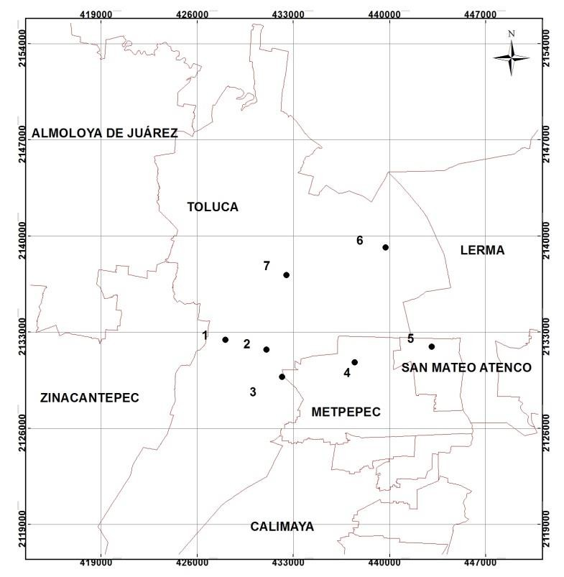

Fuente: Elaboración propia

Esta zona comprende las áreas urbanas consolidadas de Toluca, Metepec y San Mateo Atenco. El microclima urbano se ve afectado por la ausencia de vegetación y cuerpos de agua, el asfalto y otros materiales de construcción absorben energía e inciden en un aumento en la temperatura, el aire caliente atrae la brisa del área circundante, lo que genera el efecto invernadero local que puede verse contrabalanceado por la reflexión de la radiación solar que generan las partículas

en suspensión (Manahan, 2011). Los cambios estacionales de la temperatura ambiente, la precipitación, la humedad relativa, la velocidad y la dirección de los vientos, influyen en la dispersión, la concentración y deposición de las partículas suspendidas, lo cual incide en la formación de áreas con diferentes niveles de calidad de aire.

Temperatura

En la zona la temperatura presenta oscilación a lo largo del año, desciende hasta
-5oC y alcanza máximas de 22 °C. Las temperaturas más bajas se registran en invierno (Diciembre a febrero), aumentan progresivamente en marzo y los valores más altos en el verano (julio), para luego descender en el mes de septiembre. (Ver figura 2).

Figura 2. Comparativo de los factores meteorológicos, 2000, 2005 y 2013

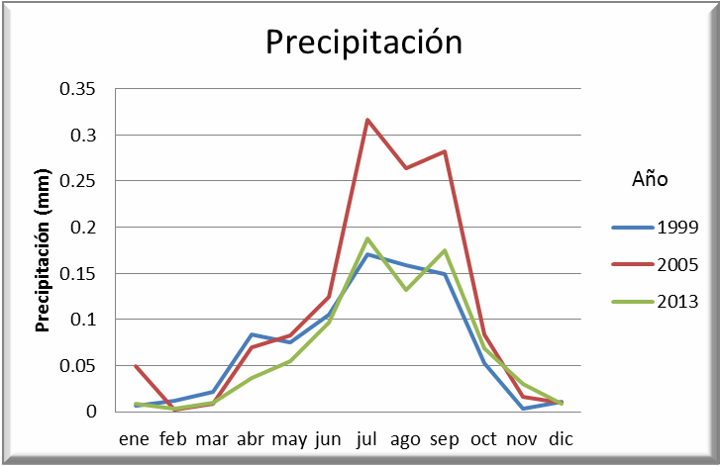
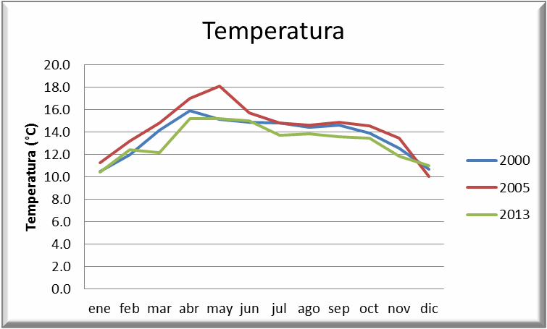

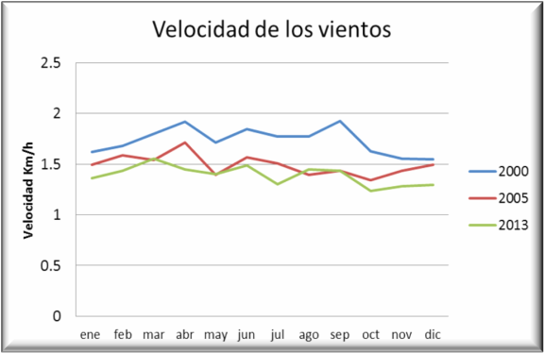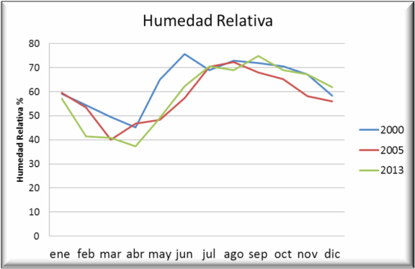
Fuente: Elaboración propia a partir de datos RAMAT 1998-2013

A medida que la temperatura aumenta los gases se vuelven volátiles, permitiendo su dispersión con facilidad. En ocasiones se forman capas frías por debajo de

capas con mayor temperatura, lo que da lugar a la inversión térmica, aquella que impide la circulación vertical del aire, encerrando los contaminantes en áreas localizadas, la disminución en la temperatura y la inversión térmica ocasiona que las partículas suspendidas, permanezcan por mayor tiempo en la atmósfera generando la formación de una capa de color pardo (Manahan, 2011).

Precipitación

En abril inicia la temporada de lluvias y en los meses de junio a septiembre ocurren los mayores niveles de precipitación, descienden en el mes de octubre, registrándose periodos sin lluvias o sequía de noviembre a febrero. La lluvia tiene un efecto de limpieza en la atmosfera, las partículas suspendidas, sobre todo las de origen natural se eliminan por retención y arrastre en las gotas. Existe fuerte correlación entre los niveles de precipitación y las concentraciones de partículas, a medida que los niveles de precipitación aumentan las concentraciones de partículas disminuyen, en las ciudades durante la temporada seca del año, los niveles contaminación aumentan, mientras que en los periodos de lluvia disminuyen. Este proceso de arrastre que ejerce la precipitación es denominado “below-cloud scavenging” o “deposición húmeda” (Silva, 2007).

Humedad Relativa

La humedad relativa describe la cantidad de vapor de agua presente en relación a la máxima que el aire puede contener a la misma temperatura en términos de porcentaje. En la zona de estudio se presenta la mayor humedad relativa en los meses de junio a octubre (Superior a 70%) y es coincidente con los altos niveles de precipitación. En los meses de febrero a abril se tiene la menor humedad relativa, un nivel por debajo de 40%. La humedad relativa desciende en noviembre y mantiene nivel similar hasta enero, para descender drásticamente en febrero.

El aumento en la humedad relativa puede influir en la dispersión de los contaminantes y las reacciones que entre estos se generan (Manahan, 2011). Una atmosfera con mayor humedad relativa facilita la eliminación y deposición de los

contaminantes por “in cloud scavening” (barrido dentro de la nube), las partículas que actúan como núcleos de condensación permiten la formación de gotas de lluvia y quedan atrapadas dentro de la nube, desplazándose con las nubes o precipitando dentro de las gotas de lluvia (Silva, 2007). El aumento en la humedad ocasiona la deposición y acumulación de partículas de polvo u otros materiales en sitios específicos.

Velocidad y dirección de los vientos

La información de las siete estaciones de monitoreo, indica que la velocidad del viento varía entre 1.3 y 2 km/hr, la mayor velocidad se registra en las estaciones Aeropuerto y San Cristóbal Huichotitlán, estas se encuentran en áreas abiertas y con baja densidad de urbanización. A lo largo del año en los meses de febrero y marzo aumenta considerablemente la velocidad del viento, presentándose velocidades promedio dl 1.5 km/hr, esta condición aunada a la disminución de la humedad, favorece la erosión de las tierras forestales y agrícolas que circundan a la ciudad de Toluca, ocasionando un incremento de las partículas de polvo presentes en la atmósfera. El movimiento del viento dispersa los contaminantes atmosféricos, cuando el viento cesa aumenta la concentración en sitios específicos. La velocidad del viento puede influir de dos formas, al aumentar la velocidad se incrementan los procesos erosivos en zonas agrícolas y montañosas, originando mayor presencia de partículas en el aire, si la velocidad de los vientos se mantiene constante o aumenta impide la deposición de estas partículas ocasionando que se mantengan en la atmósfera por más tiempo (Manahan, 2011). La dirección de los vientos está determinada por los vientos alisios y los huracanes (Morales et al., 2007).

Los vientos dispersan los contaminantes, los cuales serán arrastrados en función de los movimientos de las masas de aire, generando la diseminación vertical y horizontal de estos. De acuerdo con la rosa de los vientos (ver figura 3), estos se presentan en dirección sureste-noroeste, con velocidades predominantes de 4 a 11 km/hora; mientras que los vientos con dirección sureste-noroeste, presentan

velocidades de 1 a 4 km/hr, esta propicia la acumulación de partículas en la zona noroeste de la ciudad de Toluca.

Figura 3. Rosa de los vientos

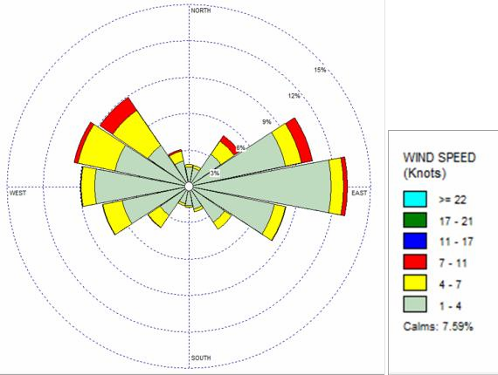

Fuente: Elaboración propia a partir de datos RAMAT

Concentración de PM10

El análisis de los años 1999, 2005 y 2013, muestra que las concentraciones más altas se presentan del mes noviembre al mes de abril y los niveles más bajos de mayo a octubre (Ver figura 4).

Figura 4 Concentración PM10 para los años 1999, 2005 y 2013
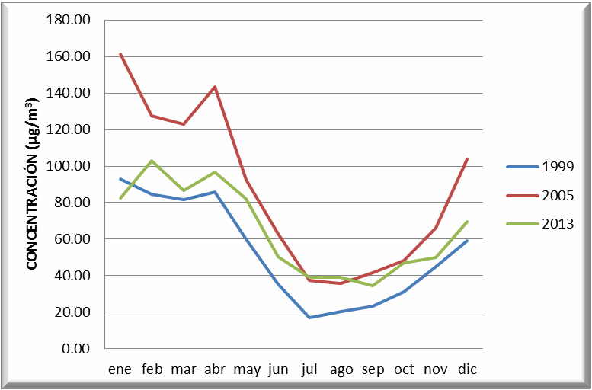

Fuente: Elaboración propia a partir de datos RAMAT

La concentración más elevada de PM 10 se presenta entre las 00:00 horas pm y las 11:00 horas am, en este horario se registran las mínimas temperaturas diarias. El coeficiente de correlación se calculó a partir de los datos de las variables meteorológicas y las concentraciones de PM10 (Cuadro 2).

Cuadro 2. Coeficientes de correlación

Variable | Coeficiente de correlación
Precipitación/ PM10 | -0.890
Humedad Relativa/ PM10 | -0.714
Temperatura/ PM10 | -0.590
Velocidad de Vientos/ PM10 | 0.192

Fuente elaboración propia, con base en RAMAT

Las estaciones de la zona norte, San Cristóbal Huchotitlán y Aeropuerto registraron los niveles de concentración más elevados, la condición se ve

favorecida por los vientos que circulan del suroeste a noreste en la ciudad de Toluca. La trayectoria de las partículas registra la mayor concentración en la temporada seca (Noviembre a Marzo), los niveles descienden en abril con el inicio de las lluvias y hasta el mes de noviembre. Existe una fuerte correlación negativa entre la precipitación y la concentración de partículas, en el periodo de lluvias (Mayo a noviembre) desciende el nivel de concentración de PM 10, permitiendo que en los meses de julio y agosto se presenten condiciones aceptables en la calidad del aire con concentraciones por debajo de la NOM-025SSA1-2014 (Figura 5).

Figura 5. Relación precipitación, con partículas PM10 y diagrama de dispersión

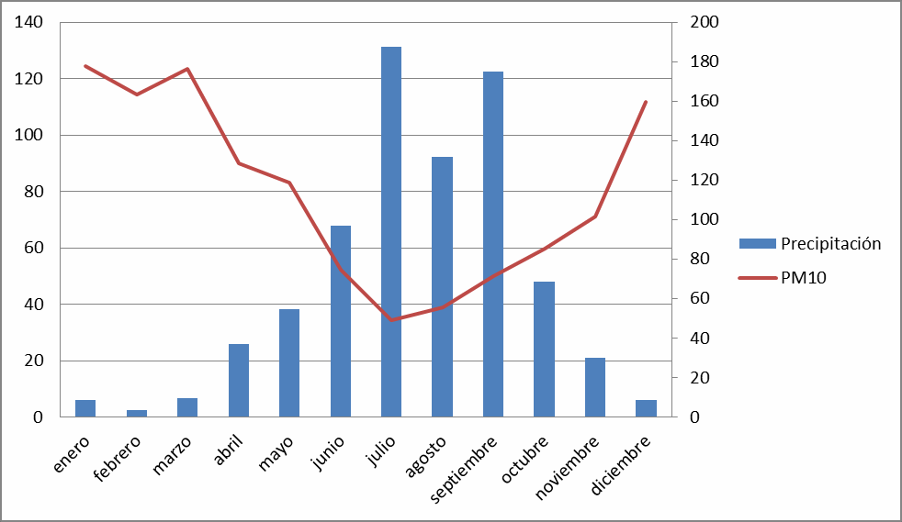

Fuente: Elaboración propia a partir RAMAT

El diagrama de dispersión muestra que a medida que aumenta la precipitación, disminuye la concentración de PM10. También existe una correlación negativa, entre la temperatura y la concentración de partículas, al aumentar la temperatura diaria, desciende el nivel de concentración de las partículas (Figura 6).

Figura 6. Diagrama dispersión PM10-Precipitación

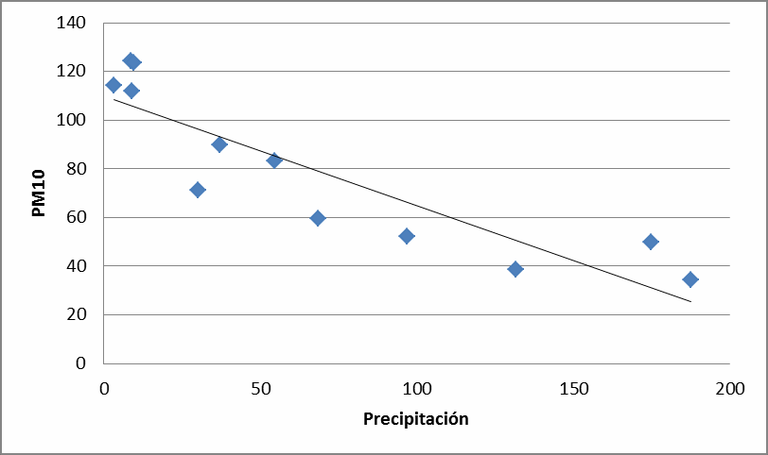

Fuente: Elaboración propia a partir RAMAT

Patrones espaciales de las PM 10

La modelación espacial para los años 2011,2012 y 2013, se realizó en ambiente de sistema de información geográfica (SIGs), mediante el método determinístico de Interpolación por Distancia Inversa y el método estocástico de Kriging Ordinario. El primero arrojó resultados generalizados, sin embargo se considera como una modelación aproximada, dado que este método se utiliza cuando se conoce con certeza toda la información necesaria para la toma de decisiones, suponiendo la constancia en las variables. Por otro lado el Método de Kriging Ordinario permite .establecer predicciones en función de la probabilidad de ocurrencia de un valor, por ello se seleccionó este último para la realización de la modelación espacial de las partículas en la zona de estudio.

Modelación método de Kriging

la modelación obtenida a través del método de Kriging fue representada retomando la escala cromática de Gobierno del Estado de México (GEM, 2014) 2014). No obstante que en tres años, los patrones de distribución de las partículas

suspendidas (PM10) muestran la tendencia a la disminución en los niveles de concentración en de 2011 en relación con 2012 y 2013(ver figura 7), los niveles superaron el límite permitido de 75 microgramos por metro cúbico de aíre (NOM- 025-SSA1-2014).

Figura 7: Comportamiento partículas PM10 método de Kriging 2011, 2012 2013

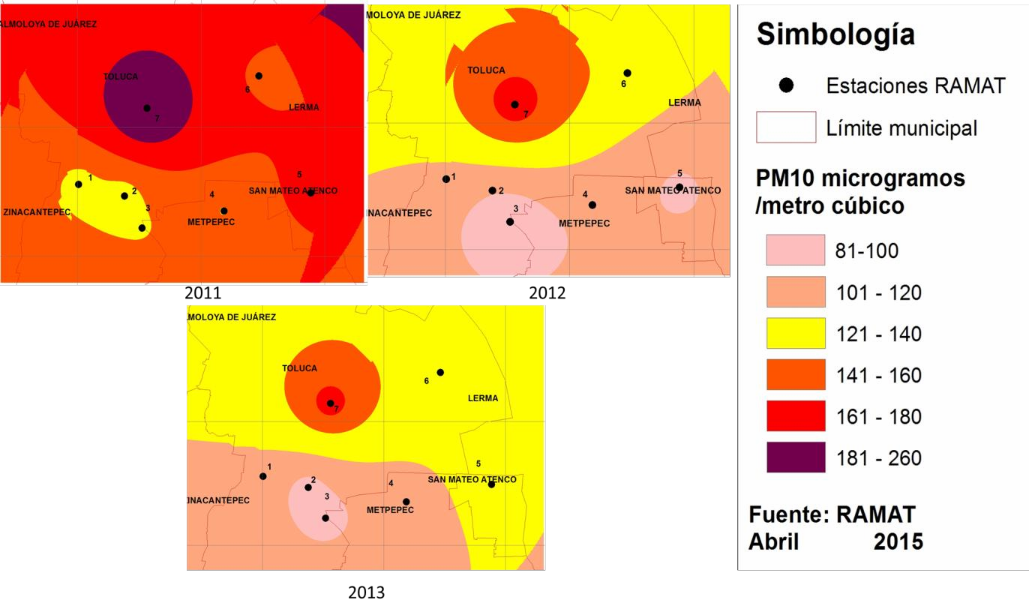

Fuente: Elaboración propia a partir de datos RAMAT

El año con mayores concentraciones de partículas PM10, fue 2011, con valores por encima de los 121 mcg/m3, donde la zona con menores concentraciones se registró al suroeste, comprendido por las estaciones Oxtotitlán, Centro y Metepec. La zona con mayor concentración se registró al noroeste correspondiente a la estación de San Cristóbal Huichititlán con valores de 181 hasta 260 mcg/m3. Los años 2012 y 2013 muestran mejoría con niveles de concentración máximos de 180 mcg/m3. En 2012 se mantuvieron las concentraciones más altas en la zona noroeste mientras que para 2013 se observa mejoría en hacia el sur alcanzando valores de 80-100 mcg/m3 para la zona sureste en las inmediaciones de la

estación de San Mateo Atenco. Lo anterior no necesariamente indica una tendencia directa al mejoramiento en la calidad del aire, pues es necesario considerar la cantidad y calidad de información de cada año, así como las variaciones en los factores climatológicos.

Finalmente se realizó la modelación para la zona de estudio a partir de los promedios máximos de los tres años, obteniéndose cinco zonas (ver figura 8), a partir de las cuales se identificaron las localidades urbanas y rurales presentes en cada una, así como la población total para cada zona y la población de 0 a 14 años y de 60 y más(INEGI, 2010), las que de acuerdo con la Organización Mundial de Salud, se identifica como la población con mayor vulnerabilidad a la exposición por partículas PM10 Y PM2.5 (Martuzzi et al., 2006. Del mismo modo se identificaron las escuelas desde el nivel preescolar al nivel superior para cada una de las zonas (INEGI, 2015).

Figura: 8 Patrones Comportamiento partículas PM10 método de Kriging, Promedio 2011,2012 y 2013
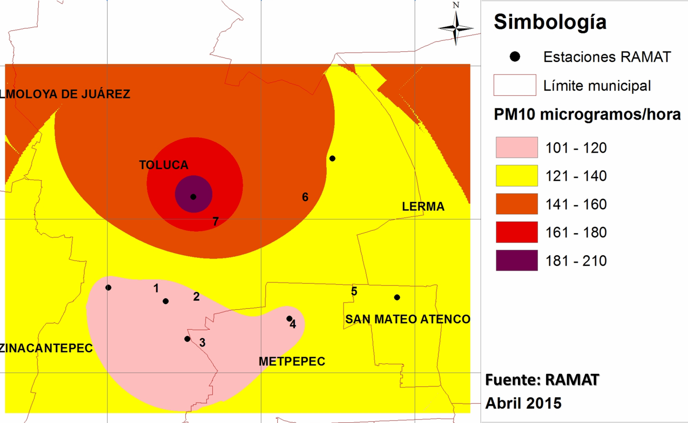
Fuente: Elaboración Propia a partir de datos RAMAT

Las concentraciones más altas se presentan en la zona noroeste de la ciudad de Toluca y las concentraciones más bajas en la zona sur, en dirección a las estaciones de San Mateo Oxtotitlán, Centro y Metepec, estableciéndose cinco rangos de concentración (ver cuadro 3). Se realizó la clasificación en cinco zonas de acuerdo a los niveles de concentración identificados por color (ver cuadro 3).

Cuadro 3 Comportamiento de partículas por zona y población

Zona | µg/m3 | Poblaci  ón Total | % de la  zona de estudio | Población  Urbana | Población  Rural | Población  0-14 | % por zona | Población  60 y más | Población.  Afectable.  %
1 | 100- 120 | 58532  4 | 44 | 565545 | 19779 | 173254 | 25 | 55769 | 19
2 | 121- 140 | 47179  0 | 36 | 322505 | 149285 | 131649 | 28 | 32518 | 13
3 | 141- 160 | 18015  3 | 14 | 107101 | 73052 | 59934 | 33 | 8759 | 6
4 | 161-80 | 67984 | 5 | 67984 | 0 | 20536 | 30 | 2457 | 2
5 | 181- 210 | 15609 | 1 | 15, 609 | 0 | 4999 | 32 | 305 | 0

Fuente: Elaboración propia con datos RAMAT e INEGI 2010

Zona 1

La zona en verde, localizada al suroeste presenta concentraciones de 100 a 120 mcg/m3, está conformada por 3 localidades urbanas (ver cuadro 4), con una población total de 76,212 habitantes y 13 localidades rurales con una población de 19,779 habitantes, representando el 44% de la población total (INEGI, 2010). En esta zona se localizan las principales localidades urbanas de la zona de estudio como son Toluca de Lerdo y Metepec, representando la zona con mayor
concentración de población con un total de 585,324 habitantes. Por otro lado es en esta zona donde se concentra la mayor cantidad de población vulnerable, donde el grupo de o-14 años y de 60 años y más representan el 19% de la población total (Ver cuadro 4). En esta zona además se cuenta con la presencia de 385 escuelas,

de las cuales 98 corresponde al nivel preescolar, 94 al nivel de primaria y 43 al nivel de secundaria.

Cuadro 4. Localidades urbanas y rurales por zona

Zona | Urbanas | Población urbana | RURALES  (Menor a 15, Habitantes) | POBLACIÓN  rural | Porcentaje por zona
Zona 1 | 4 | 565545 | 13 | 19,779 | 44
Zona 2 | 9 | 322,505 | 52 | 149,285 | 36
Zona 3 | 4 | 107,101 | 36 | 73,052 | 14
Zona 4 | 3 | 67,984 | 0 |  | 5
Zona 5 | 1 | 15, 609 | 0 |  | 1
Pob. total | 1,320,860 | 1063135 |  | 242,116

Fuente: Elaboración propia a partir de INEGI 2010

Zona 2

Identificada en color amarillo, también en la porción sur, presenta concentraciones que van de los 121-140 mcg/m3, conformada por 9 localidades urbanas cuya población asciende a los 322,505 habitantes y 52 localidades rurales con una población de 149, 285 habientes, representando el 36 por ciento de la población total de la zona de estudio. La población vulnerable de 0-14 años y de 60 años y más representa el 13% de la población. En esta zona se cuenta con la presencia de 969 escuelas con 274 del nivel superior, 234 del nivel primaria y 139 de nivel secundaria, es en esta zona donde se concentra la mayor cantidad de escuelas (ver cuadro 5). Lo anterior es importante señalarlo, dado la exposición de la población de 0-14 que desarrolla sus actividades educativas en la misma.

Cuadro 5. Escuelas por zona

Nivel escolar | Zona 1 | Zona 2 | Zona 3 | Zona 4 | Zona 5
Preescolar | 98 | 274 | 66 | 66 | 4
Primaria | 94 | 234 | 49 | 49 | 3
Secundaria | 43 | 138 | 36 | 36
Medio Superior | 35 | 89 | 20 | 19
Superior | 66 | 118 | 1 | 1
Mixto | 49 | 116 | 2 | 4
Total por zona | 385 | 969 | 174 | 176 | 7
Total escuelas | 1704

Fuente. Elaboración propia a partir de INEGI 2010

Zona 3

Esta zona representada en color naranja, cubre el noroeste y la parte extrema del noreste del área de estudio, las concentraciones van de 141 a 160 µg/m3, está conformada por 4 localidades urbanas con una población de 107,101 habitantes y 36 localidades rurales con una población de 73,052 habitantes, representando el 14% de la población de la zona de estudio, los grupos vulnerables representan el 6% de la población total, con 59934 habitantes. Se cuenta con la presencia de 174 escuelas, 66 del nivel preescolar, 49 de nivel primaria y 36 de nivel secundaria. Es importante señalar que si bien en esta zona se cuenta con una menor cantidad de habitantes.

Zona 4

Focalizada en la zona noroeste de la ciudad marcada de rosa, presenta concentraciones que van de los 161-180 µg/m3, forma parte de la localidad urbana de Toluca de Lerdo, conformada por 616 manzanas, con una población de 67,984 habitantes, representando el 5 por ciento de la población de la zona de estudio. La población vulnerable conformada por 18079 habitantes representa el 2% de la

población total. Se cuenta con la presencia de 176 escuelas 66 de nivel preescolar, 49 de nivel primaria y 36 de nivel secundaria.

Zona 5

Es la zona más crítica con concentraciones de 181-210 microgramos por metro cúbico, que corresponde a la localidad de Toluca, se concentran 136 manzanas, con una población 15,609 de habientes de acuerdo con los datos del censo de población y vivienda INEGI 2010 (Ver figura 8). De las cinco zonas presenta el menor número de habitantes de 60 años y más con el 2% de la población total de la zona. Cabe señalar que localizan 7 escuelas de las cuales tres son de nivel preescolar, dos primarias y dos escuelas particulares con nivel preescolar y primaria, lo cual es un aspecto de gran relevancia por tratarse de grupos con mayor vulnerabilidad a estos niveles de contaminación.

Discusión de resultados

El estudio expone que en el período 2011-2013, las concentraciones de partículas PM10 se han incrementado en relación a los resultados obtenidos en el período 1998-2005 (Flores, et al., 2010). En el año 2011 en las épocas seca fría, principalmente en los meses de enero y febrero, e inicio de la época seca caliente en marzo y abril, la condición del aire fue mala y muy mala con un índice IMECA de 101- 150 y 151 – 200; en 2012 en las mismas épocas y meses, el índice mostro una condición del aire de mala a regular, 101 – 150 y 51 – 100, y en 2013 este patrón se repitió. Lo cual indica que estas partículas contribuyen significativamente en los niveles de contaminación atmosférica que alcanza la ciudad de Toluca en la época seca y en los meses de mayor temperatura, en tanto que la contaminación declina en la temporada de lluvia en los meses de junio a octubre, en estos meses la calidad del aire fue de regular a buena.

Los resultados confirman que la contaminación por partículas PM 10 en la Ciudad de Toluca, no es homogénea, lo cual se debe a los factores meteorológicos, principalmente la precipitación que actúa como agente depurador y la temperatura

que incrementa las concentraciones de partículas suspendidas. Estos factores presentaron fuerte correlación con los niveles de concentración de las partículas de la fracción respirable, la débil correlación de los vientos respecto al incremento de las concentraciones de PM10, requiere de un estudio específico para descartar su influencia como determinante en el caso de estudio.

En general la relación entre la distribución de la población y los niveles de concentración de la partículas PM 10, muestra una relación inversa. Esta relación identifica que mayor población, menor concentración de partículas suspendidas, este es el caso de las zonas 1 y 2 ubicadas al sur de la ciudad de Toluca, el caso opuesto se identifico en las zonas 3, 4 y 5, ubicadas al norte y noreste, en éstas la población es menor y mayor la concentración de PM10.

Aunque se identifican diferencias en las concentraciones de PM 10, de acuerdo con los parámetros de calidad el aire, todas las zonas presentan una condición de regular a mala. La población expuesta a la contaminación focaliza no sólo a los habitantes de cada una, sino principalmente a los estudiantes de niveles escolares diversos y la población que no habita en importantes centros de población urbana con actividad comercial y de servicios; como son, Metepec, Zinacantepec, San Mateo Atenco,.Lerma y el centro de la ciudad de Toluca, que se desplaza diariamente para el desarrollo de sus actividades laborales.

Conclusiones

Los patrones espaciales de las partículas suspendidas (PM10) en la ciudad de Toluca, en el periodo 2011-2013, plantean que la calidad del aire es de mala a regular en toda la zona de estudio, si las condiciones de emisiones continúan sin estrategias de intervención se mantendrán niveles por encima de las normas vigentes.

No obstante que las concentraciones de PM 10 en las cinco zonas determinadas, presentan variaciones, los índices por arriba de los parámetros de una buena calidad del aire, advierten sobre la importancia de identificar las fuentes de

emisión e implementar medidas de control y mecanismos normativos para que desde el origen se controlen las emisiones, así como estrategias de prevención diferencial para la población expuesta.

Para prevenir la exposición de la población vulnerable a las PM 10, es fundamental tomar en consideración que las altas concentraciones de estas partículas se presentan en horarios laborales y escolares.

Es necesario avanzar en la cultura de la prevención, en principio a través del diseño de un programa de alerta temprana, que informe a la población sobre los riesgos que se presentan en las épocas seca y cálida del año, y las medidas de atención en condiciones de contingencia atmosférica.

Los modelos geoestadisticos y los Sistemas de Información Geográfica, fueron herramientas útiles para manejar gran cantidad de datos, modelar espacialmente las concentraciones de PM 10 e identificar las zonas críticas en el área de estudio; sin embargo, las horas de trabajo invertidas para dar consistencia a la base de datos, sugiere la necesidad de mejorar la continuidad y la calidad de los registros, así como incorporar información sobre las fuentes de emisión, lo cual redundará en estudios longitudinales con series comparables, que coadyuvarán en dar sustento a las políticas y estrategias de gestión para mejorar la calidad del aire y la habitabilidad en la ciudad de Toluca.

Referencias bibliográficas

Al-Saadi, J., Szykman, J., Pierce, B., & Kittaka, C. (2005). Improving National Air quali ty forecasts with satellite aerosol observations. BAMS, 124 129-1261.

Allende, D., Mulena, P., & Puliafito, E. (2012). Transporte de Aerosoles Generados por Erosión durante fuertes vientos: Un estudio de Modelado. Avences en Energías Renovables y Medio Ambiente, 16, 15-21.

Alvira, F. (1996). El análisis de la realidad social. Métodos y técnicas de investigación. Madrid.

Arciniégas, S., César Augusto. (2012). Diagnóstico y control de material particulado: Partículas suspendidas totales y fracciones respirables PM10. Luna Azul, 34, 195-213.

Ashworth, D. C., Fuller, G. W., Toledano, M. B., Font, A., Elliott, P., Hansell, A. L., & De Hoogh, K. (2013). Comparative assessment of particulate air pollution exposure from municipal solid waste incinerator emissions. Journal of Environmental and Public Health, 2013. doi: 10.1155/2013/560342

Auras, M., Beer, S., Bundschuh, P., Eichhorn, J., Mach, M., Scheuvens, D., . . . Weinbruch, S. (2013). Traffic-related immissions and their impact on historic buildings: Implications from a pilot study at two German cities. Environmental Earth Sciences, 69(4), 1135-1147. doi: 10.1007/s12665-013-2276-4

Barón, L., A. (2003). Modelos Geoespaciales de la distribución de las variables climatológicas en el territorio colombiano. Meteorología Colombiana, 7, 81-89.

Benas, N., Beloconi, A., & Chrysoulakis, N. (2013). Estimation of urban PM10 concentration, based on MODIS and MERIS/AATSR synergistic observations. Atmospheric Environment, 79, 448- 454. doi: 10.1016/j.atmosenv.2013.07.012

Botero, S. (2004). Contaminación por partículas suspendidas totales en las comunas 6 y 7 de Cali, Colombia. Ingeniería de Recursos Naturales y del Ambiente, 1, 24-32.

Campos, A. (2006). Evaluación de partículas atmosféricas pst y pm10 en la ciudad de chihuahua, méxico: niveles de concentración. (Doctorado), Universidad Autónoma de Chihuahua, México.

CCA. (2008). Partículas suspendidas. El mosaico de América del Norte: panorama de los problemas ambientales más relevantes.

Chan, Y., Simpson, R., Mctainsh, G., Vowles, P., & Cohen, D. (1999). Source apportionment of visibility degradation problems in Brisbane (Australia) using the multiple linear regression techniques Atmospheric Enviromment, 3227-3250.

Chan, Y. C., Simpson, R. W., Mctainsh, G. H., Vowles, P. D., Cohen, D. D., & Bailey, G. M. (1999).
Source apportionment of visibility degradation problems in Brisbane (Australia) using the multiple linear regression techniques Atmospheric Enviromment, 3227-3250.

Contrerás, L. (2013). Confirman mala calidad del Valle de Toluca. Portal, p. 6. Dickson, T. R. (2003). Química enfoque ecológico (LIMUSA Ed.). México, D. F.
DOF. (1998). Reglamento de la Ley General del Equilibrio Ecológico y Protección al ambiente en Materia de Prevención y Control de la Contaminación Atmosférica. México: Diario Oficial de la Federación.

Díaz Viera, M. (2002). Geostadística Aplicada (UNAM Ed.): Instituto de Geofísica UNAM. ENCC. (2013). Estrategia Nacional de Cambio Climático 10-20-40. México.
Flores, M., & Shukula, K. (2011). Particulate matter dispersed by vehicles on unpaved roads In H. Knudsen & N. Rasmussen (Eds.), Particulate Matter: Sources, Emission Rates and Health Effects (pp. 1- 23): Nova.

Flores, R., Jesús Hernán, Peña, G., Pablo, Madrigal, U., Delfino, Ramos, C., Leonardo, López, M. A., & Morales, M., José. (2010). Estimación del riesgo a la exposición de partículas suspendidas en el Valle de Toluca. Ciencia y Ergo Sum, 17, 72-80.

GEM. (2014). Mosaico de la calidad del aire por partículas suspendidas fracción respirable (PM10) en la zona metropolitana del valle de Toluca (1998-2015). México: SMA.

Giraldo, H., Ramón. (2003). Introducción a la Geosteadística (U. N. d. Colombia Ed.). Bogotá, Colombia: Facultad de Ciencias, Departamento de Estadística.

González Guerrero, M. A., & Villafaña Esquivel, L. F. (2003). Contaminación Atmosférica. In L. M. Solís Segura & J. A. López Arriaga (Eds.), Principios básicos de contaminación ambiental (pp. 1994-1216). Toluca, México: UAEMEX.

Gutiérrez, Q., Estatio José. (2006). Advecciones de polvo africano sobre la costa central de venezolana y sus efectos sobre el desarrollo de la nubosidad. Terra Nueva Etapa, XXII, 13- 39.

Hernández R, J., Madrigral U, D., & Morales M, C. (2004). Comportamiento del monóxido de carbono y el clima en la Ciudad de Toluca de 1995 a 2001. Ciencia Ergo Sum, 1405-0269, 263-274.

Hernánez, R., Julio César, Madrigal, U., Delfino, & Morales, M. C. (2004). Comportamiento del monóxido de carbono y el clima en la ciudad de Toluca, de 1995 a 2001. Ciencia y Ergo Sum, 11, 263-274.

INE. (2011). Cuarto Almanaque de Datos y tendencias de la Calidad del aire en 20 ciudades mexicanas (2000-2009). México: Secretaría de Medio Ambiente y Recursos Naturales.

INEGI. (2010). Censo General de Población y vivienda 2010 (Vol. Estado de México). México: Instituto Nacional de Geografía y Estadística.

INEGI. (2015). Directorio Estadístico Nacional Interactivo. Méxcio: INEGI.

Janssen, N. A. H., Fischer, P., Marra, M., Ameling, C., & Cassee, F. R. (2013). Short-term effects of PM2.5, PM10 and PM2.5-10 on daily mortality in the Netherlands. Science of the Total Environment, 463-464, 20-26. doi: 10.1016/j.scitotenv.2013.05.062

Manahan, S., E. (2011). Química Ambiental (R. E. UNAM Ed. 1 ed ed.). México.

Mao, Y., Wilson, J. D., & Kort, J. (2013). Effects of a shelterbelt on road dust dispersion.
Atmospheric Environment, 79, 590-598. doi: 10.1016/j.atmosenv.2013.07.015

Martuzzi, M., Francesco, M., Ivano, L., & Maria, S. (2006). Health impact of PM10 and ozone in 13 Italian Cities. Europe: World Health Organization.

Meza, L., Quintero, M., García, R., & Ramírez, J. (2010). Estimación de Factores de Emisión de PM10 y PM2.5, en Vías Urbanas en Mexicali, Baja California, México. Información Tecnológica, 21.

Morales, C., Madrigal, D., & González, L. (2007). Isla de calor en Toluca, México. Ciencia Ergo Sum, 14, 307-316.

Morelos Martínez, J. (2009). Análisis Univariante de la Distribución Espacial de las PM10 Aerotrasportadas en la Zona Metropólitana del Valle de Toluca / José Morelos Martínez ; director, Elizabeth Teresita Romero Guzmán. (MAESTRÍA), UAEM, Mexico. (MCA 23
.M674 2009)

Moølgaard, B., Birmili, W., Clifford, S., Massling, A., Eleftheriadis, K., Norman, M., . . . Hussein, T. (2013). Evaluation of a statistical forecast model for size-fractionated urban particle number concentrations using data from five European cities. Journal of Aerosol Science, 66, 96-110.

Najera Cedillo, M. C., Márquez Argúa, B., Rubén, S. G., & Corona, J. (2005). Los sistemas de infromación geográfica como herramienta para observar el comportamiento del ozono en la Zona Metropolitana de Guadalajara. GEOS, 25.

Salud ambiental. Criterios para evaluar la calidad del aire ambiente, con respecto a material particulado (1986).

Pérez-Vidal, García, Fernández, & Romero. (2010). Análisis de partículas suspendidas totales (pst) y partículas fracción respirable (pm10), en Cunduacán, Tabasco. Universidad y Ciencia, 26, 151-162.

Quadri, T. G. (1992). La ciudad de México y la contaminación atmosférica. México: Limusa.

Rodríguez-Germade, I., Mohamed, K. J., Rey, D., Rubio, B., & García, Á. (2014). The influence of weather and climate on the reliability of magnetic properties of tree leaves as proxies for air pollution monitoring. Science of The Total Environment, 468–469(0), 892-902. doi: http://dx.doi.org/10.1016/j.scitotenv.2013.09.009

Rojas Bracho, L., & Verónica, G. B. (2003a). Las partículas suspendidas, aeropartículas o aerosoles:
¿hacen daño a la salud?; ¿podemos hacer algo? Gaceta Ecológica, 29-44.

Rojas Bracho, L., & Verónica, G. B. (2003b). Las partículas suspendidas, aeropartículas o aerosoles:
¿hacen daño a la salud?; ¿podemos hacer algo? Gaceta Ecológica, 29-44.

Romero, T., & Reyes, L. (2013). Influencia de emisiones naturales y antropogénicas en el material aerotransportado del Valle de Toluca. Contacto Nuclear, Julio 2013.

Norma Oficial Méxicana 025-SSA1-2014 Salud ambiental. Valores límite permisibles para la concentración de partículas suspendidas PM10 y PM2.5 en el aire ambiente y criterios para su evaluación, 025 C.F.R. (2014).

Shuhaili, A. F. A., Ihsan, S. I., & Faris, W. F. (2013). Air pollution study of vehicles emission in high volume traffic: Selangor, Malaysia as a case study. WSEAS Transactions on Systems, 12(2), 67-84.

Sibato, W., & Yudego, C. (2004). Geostadística y Medio Ambiente. In G. Conesa, C. & G. J. Mertínez (Eds.), (pp. 11-25). España: Universidad de Murcia.

Silva, P. A. (2007). Caracterización de las intrusiones de polvo africano en canarias (Doctorado en Ciencias Físicas), La Laguna, Tenerife, España.

Terralledas, E., Cmino, C., Alonxo-Pérez, S., Basart, S., & Baldasano, J. (2012). Distribución espacial y temporal del polvo mineral en el norte de África y oriente medio estimada a partir de visibilidad horizontal. XXXII Jornadas Científicas de la Asociación Meteorológica Española.Meteorología y Calidad del Aire.

Ul-Saufie, A. Z., Yahaya, A. S., Ramli, N. A., Rosaida, N., & Hamid, H. A. (2013). Future daily PM10 concentrations prediction by combining regression models and feedforward

backpropagation models with principle component analysis (PCA). Atmospheric Environment, 77, 621-630. doi: 10.1016/j.atmosenv.2013.05.017

Vitoriano, B. (2012). Modelos y métodos de simulación estocástica. Aplicación en la valoración de opciones financieras (F. d. Matemáticas Ed.). Madrid, España: Universidad Complutense de Madrid España.

Zabalza, J., Santamarina, J. M., Alastuey, A., & Qerol, X. (2010). Diagnóstico de contribución de fuentes en PM10 en la zona urbana de Altsasu/Alsasua: niveles y composición de PM10 CSIC.

Agradecimientos

A la Universidad Autónoma del Estado de México y al Consejo Nacional de Ciencia y Tecnología.

Potencial Conflicto de interés

No hay conflicto de intereses.

Fuentes de Financiación

Beca CONACYT para estudios de posgrado.

1 Maestría en Ciencias Ambientales de la Facultad de Química, Universidad Autónoma del Estado de México. hugosm354@hotmail.com
1 Dra. En Geografía, Facultad de Planeación Urbana y Regional, Centro de Investigación en Estudios Avanzados en Planeación Territorial, Universidad Autónoma del Estado de México. eorozcoh61@hotmail.com
1 M. En Ingeniería, Facultad de Química, Universidad Autónoma del Estado de México. victor.pachecos50@gmail.com
1Dra. en Ciencias, Centro Universitario Tenancingo, Universidad Autónoma del Estado de México. mevaldezp@gmail.com

Estrategias de gestión ambiental

La calidad del aire en la ciudad de Toluca y su zona metropolitana, bajo las condiciones actuales mantendrá la tendencia a presentar concentraciones de partículas por encima de los límites permisibles. Ante la constante exposición de la población a condiciones de mala calidad de aire se vuele prioritaria la necesidad de contar con un programa de Contingencia ambiental y Alerta temprana con énfasis en estrategias de adaptación y mitigación para el control de la contaminación atmosférica.

Los Programas de Contingencia Atmosférica se establecen en las ciudades y zonas metropolitanas como respuesta a las condiciones de calidad del aire donde las normas son rebasadas de manera frecuente y especialmente cuando se presentan episodios de alta contaminación, estableciéndose una serie de medidas restrictivas en los principales sectores de fuentes emisoras y con medidas orientadas a informar a la población las condiciones en la calidad de aire y las acciones para reducir la exposición a los altos nivel es de contaminación atmosférica, a fin de disminuir el riesgo de afectaciones a la salud. En nuestro país las ciudades que cuentan con un plan de contingencia atmosférica son la Ciudad de México, Guadalajara, Salamanca, Monterrey y la Zona Metropolitana del Valle de México correspondiente a los Municipios del Estado de México.

Los programas de contingencia ambiental cuentan en la mayoría de las ciudades con una fase de Pre-contingencia y fases de Contingencia que pueden segmentarse en distintos niveles en función de las concentraciones de contaminantes. Los sistemas de alerta temprana constan de un conjunto de procedimientos e instrumentos automatizados que permiten, consensuar, sistematizar y aplicar coordinadamente las acciones emergentes que a fin de responder de forma inmediata a las necesidades urgentes de la población para la protección de la vida y la salud, alimentación, suministro de agua y albergue temporal, ante la inminencia de que ocurra un desastre natural o ante la ocurrencia del mismo (SEGOB, 2014).

Los efectos a la salud derivados de los niveles de contaminación por partículas en la zona metropolitana de Toluca, se hacen visibles en el aumento de ingresos hospitalarios, ingreso a salas de emergencias, demanda de servicios médicos, funcionamiento pulmonar y mortalidad (EDOMEX, 2012a). Los principales indicadores que muestran un aumento como consecuencia de las concentraciones de partículas se presentan en el cuadro 8.

Cuadro 8. Efectos de la contaminación atmosférica en la salud.

Indicador | Estimación de casos | Estimación de casos por Contaminación atmosférica | Porcentaje del total registrados  %
Admisiones hospitalarias
Causa respiratoria | 245 | 25 | 10
Causa cardiovascular | 564 | 25 | 4
Respiratoria | 11858 | 2765 | 23
Efectos en asmáticos
Ataques de asma | 4,444 | 2579 | 58
Tos con flemas | 1569 | 534 | 34
Tos sin flemas | 115 | 28 | 24
Síntomas Respiratorios
Bronquitis aguda | 2269 | 1871 | 82
Morbilidad Crónica | 2063 | 827 | 40
Mortalidad por enfermedad crónica
Total | 3817 | 1099 | 29
Mortalidad Aguda
Total | 5703 | 432 | 8
Infantil | 660 | 174 | 26

Fuente: (EDOMEX, 2012a)

Los efectos más severos de la contaminación atmosférica por partículas PM10 en la salud de la población de la Zona Metropolita de Toluca, se manifiestan en los síntomas respiratorios con respecto a los casos de Bronquitis aguda, al representar el 82% de los casos estimados para el año 2011, así como una morbilidad del 40%. Por otro lado la contaminación atmosférica genera importantes efectos en la población con problemas asmáticos, al representar el 58% de los ataques de asma del total estimado. Es importante señalar que en cuanto a la mortalidad crónica los efectos estimados se reportan en el 29% de los casos estimados y destacar el porcentaje infantil del 26% en la población infantil.

Lo anterior expresa de forma sustancial la necesidad de establecer mediadas centradas en la protección de la población expuesta a la condiciones de contaminación atmosférica y en espacial durante los episodios que rebasan las condiciones de calidad de aire establecidas en la NOM-025-SSA1-2014.

El gobierno del Estado de México a través de la Secretaria de Medio Ambiente y la Secretearía de Salud enfrentan la necesidad de contar con un plan estratégico para la protección de la población que permita la toma de decisiones por adelantado, definiendo actividades y responsabilidades. La implementación del programa de Pre-contingencia y Contingencia Ambiental para la Zona Metropolitana de Toluca, es prioritario además de la necesidad de contar con un Plan de Alerta temprana, que permita a la población dimensionar el riesgo de la exposición a altas concentración de contaminación atmosférica y las acciones a seguir durante estos episodios.

El Centro Nacional de Prevención de Desastres (CENAPRED), establece que los sistemas de alerta temprana, deben contar con cuatro elementos básicos que permitirán a la población expuesta, actuar con tiempo suficiente y de una forma adecuada para reducir la posibilidad de daño personal. La eficiencia y articulación exitosa de los mismos en el largo plazo dependerá de un fuerte compromiso político y el convencimiento de los beneficios que representan.

Los elementos esenciales que debe considerar el Sistema de Alerta Temprana son:

Contingencia Ambiental y Alerta Temprana

Establecer un programa de contingencia Ambiental y Alerta temprana en la zona metropolitana de Toluca, ejerce un elemento preponderante para la protección de la población, al tiempo de generar acciones para la mitigación y control de la contaminación atmosférica.
Partiendo de lo anterior deberá establecer como objetivo general:

      - Establecer los lineamientos generales tanto administrativos como operativos para la identificación, preparación, atención, respuesta y recuperación ante posibles contingencias atmosféricas que se puedan presentar en la Zona Metropolitana Toluca

Objetivos específicos

      - Capacitar a la población para el entendimiento cognitivo de la contaminación atmosférica de la ZMT y el riesgo que representa a la salud.
      - Establecer las medidas de prevención y protección para los escenarios identificados como posibles generadores de contingencia ambiental.
      - Capacitar a la población en las medidas y accion es preventivas a seguir durante la activación de una contingencia ambiental.
      - Aplicar los procedimientos administrativos y operativos para la protección de la población y el restablecimiento de las condiciones normalizadas.
      - Contar con los requerimientos necesarios para la atención de emergencias médicas derivadas de la activación de contingencia ambiental.

Etapas del Plan de Alerta Temprana

  - Conocimiento del Riesgo

Se debe identificar las amenazas y tener conocimiento de los riegos o eventos potencialmente peligrosos. Debe estar plasmado en un mapa de Riesgo, con lo cual es posible establecer de forma clara las amenazas, vulnerabilidades y los elementos expuestos permitiendo estimar la potencialidad de los daños y generar medidas de Gestión de Riesgo.

En la figura 11 se presentan las escuelas existentes por zona. La zona 2, es la que cuenta con la mayor cantidad de instituciones educativas, que abarcan desde el nivel preescolar, al nivel superior como se corrobora en el cuadro 9. A fin de identificar el grado de conocimiento del riesgo, es necesario realizar encuestas en la población e implementar jornadas de capacitación que incluyan conferencias, cursos y talleres.

Figura 11. Relación de escuelas por zona.

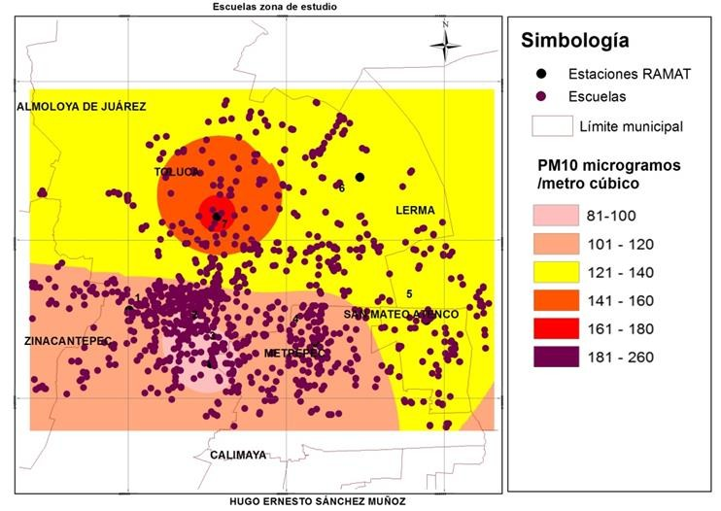
Fuente: Elaboración propia con base en RAMAT y DENUE. Cuadro 9. Relación de escuelas por zona.

Fuente. Elaboración propia a partir de INEGI 2010 Fase I Preventiva permanente
Nivel escolar | Zona 1 | Zona 2 | Zona 3 | Zona 4 | Zona 5
Preescolar | 98 | 274 | 66 | 66 | 4
Primaria | 94 | 234 | 49 | 49 | 3
Secundaria | 43 | 138 | 36 | 36 | 0
Medio Superior | 35 | 89 | 20 | 19 | 0
Superior | 66 | 118 | 1 | 1 | 0
Mixto | 49 | 116 | 2 | 4 | 0
Total por zona | 385 | 969 | 174 | 176 | 7
Total escuelas | 1704

De acuerdo con los parámetros existentes de Índice Metropolitano de la Calidad del Aire (IMECA), considera necesario establecer pre-contingencia ambiental cuando se alcanzan los 101-150 puntos en el caso de las partículas, equivalente a

las concentraciones que van de los 100-160 microgramos por metro cúbico. Dadas las condiciones de contaminación atmosférica de la zona metropolitana Toluca, es necesario capacitar a la población para el entendimiento cognitivo del riesgo mediante actividades de educación ambiental consolidando así una fase preventiva, en la cual se priorice el control de las emisiones de partículas.

Actividades a desarrollar condiciones menores a los 150 puntos IMECA por promedio de 24 horas en cualquiera de las siete estaciones. Las actividades a seguir así como los responsables se establecen en el cuadro 10.

Cuadro 10. Actividades y responsables durante la Fase 1

Actividad | Responsables
Impartición de conferencias sobre contaminación atmosférica en los diferentes niveles de educación | Secretaría de Medio Ambiente  Secretaría de Educación del Estado de México
Capacitación del indicador de calidad del aire (IMECA), así como del programa de contingencia ambiental | Secretaría de Medio Ambiente  Secretaría de Educación del Estado de México
Capacitación de Padres de familia | Secretaría de Medio Ambiente  Secretaría de Educación del Estado de México Secretaría de Salud
Brindar orientación médica de los efectos de la contaminación atmosférica a la salud | Secretaría de Salud Secretaría de Medio Ambiente  Secretaría de Educación del Estado de México
Recomendar a la población compartir el automóvil | Secretaría de Transporte Secretaría de Medio Ambiente
Fomentar el uso de la bicicleta como medio de transporte urbano | Secretaría de Transporte Secretaría de Medio Ambiente
Mantener un programa continúo de reemplazo a unidades vehiculares anteriores a 1998 | Secretaría de Transporte Secretaría de Medio Ambiente Secretaría de Finanzas
Mantenerse informado sobre los niveles de contaminación | Secretaría de Medio Ambiente Secretaría de Salud Secretaría de Comunicaciones
Seguir las recomendaciones de las autoridades competentes | Población en general
Fuente: Elaboración Propia Fase II Pre-contingencia Ambiental 151-199 puntos IMECA
Esta fase deberá activarse al presentarse valores de 150 a 199 puntos IMECA o su equivalente a los 160-175 mcg/m3 de PM10, durante una hora en cualquiera de las siete estaciones de monitoreo atmosférico. En este contexto se presenta que de acuerdo con los resultados obtenidos y presentados en el artículo, la zona 1,2 y 3 se encuentran en el límite de 160-175 puntos IMECAS, ante el cual se establece

la pre-contingencia ambiental. Las acciones a seguir se establecen en el cuadro
    - Cabe señalar que es las zonas 1,2 y 3 se presenta la mayor cantidad de escuelas y actividades laborales, teniendo como resultado la mayor concentración de población con énfasis en el grupo vulnerable de 0-15 años.

Cuadro11. Medidas en caso de Pre-contingencia Ambiental

µg/m3 | Puntos IMECA | Calidad de Aire | Medidas | Responsable
µg/m3 | Puntos IMECA | Calidad de Aire | Pre-contingencia
100- 120 | 101-  150 | Regular | Alertar a la población de la condición de pre-contingencia  Suspensión de actividades deportivas, cívicas, de recreo u otras al aire libre en los centros escolares y guarderías Evitar la combustión de leña | Secretaria de Medio Ambiente Secretaría de Comunicaciones  Secretaría de Educación Secretaría de Salud
121- 140 | 101-  150 | Regular | Suspensión de actividades deportivas, cívicas, de recreo u otras al aire libre en los centros escolares y guarderías Evitar la combustión de leña | Secretaria de Medio Ambiente Secretaría de Salud  Secretaría de Educación
141- 160 | 101-  150 | Regular | Suspensión de actividades deportivas, cívicas, de recreo u otras al aire libre en los centros escolares y guarderías Evitar la combustión de leña | Secretaria de Medio Ambiente Secretaría de Comunicaciones  Secretaría de Educación Secretaría de Salud
Fuente: Elaboración Propia Fase III Contingencia Ambiental 200 o más puntos IMECA
Cuando los valores por lo cual son susceptibles a encontrarse en estado de pre- contingencia ambiental. Dado que las concentraciones de contaminantes aumentan durante la época fría y seca del año, las concentraciones pueden elevarse a niveles mayores a los 200 puntos IMECA, generando condiciones para decretarse contingencia ambiental. Es importante señalar que las zonas cuatro y cinco identificadas previamente son propensas a encontrarse en condiciones de contingencia ambiental con una mayor frecuencia que las zonas 1-3. Las medidas a seguir durante la contingencia Ambiental se presentan en el cuadro 12.

Cuadro12. Medidas en caso de Contingencia Ambiental

µg/m3 | Puntos IMECA | Calidad de Aire | Medidas | Responsable
161-180 | 151-  200 | Muy Mala | Revisión de las condiciones de operación de áreas industriales y en su caso ordenar el cierre parcial o total Protección a la salud. Evitar salir de casa y mantener las ventanas cerradas; estar al tanto de la información de la calidad del aire; acudir al médico al presentar síntomas respiratorios o cardiacos.  Vigilancia epidemiológica y difusión de la información relativa a la prevención de riesgos para la salud. | Secretaria de Medio Ambiente y Recursos Naturales  Profepa  Secretaria de Medio Ambiente Secretaría de Salud Secretaría de Educación
181- 210 | 151-  200 | Extremadamente Mala | Revisión de las condiciones de operación de áreas industriales y en su caso ordenar el cierre parcial o total Evitar salir de casa y mantener las ventanas cerradas; estar al tanto de la información de la calidad del aire; acudir al médico al presentar síntomas respiratorios o cardiacos; y no utilizar el automóvil.  Vigilancia epidemiológica y difusión de la información relativa a la prevención de riesgos para la salud. | Secretaria de Medio Ambiente y Recursos Naturales  Profepa  Secretaria de Medio Ambiente Secretaría de Salud Secretaría de Educación
Fuente: Elaboración Propia

Es necesario mantener el monitoreo constante de las concentraciones de partículas y los cambios en la temperatura, precipitación y humedad relativa, que influyen directamente en el comportamiento. Así como en fenómenos meteorológicos que pueden influir en la problemática como son tormentas tropicales, huracanes, sequías, frentes fríos. Los aspectos a evaluar son:
      - Concentraciones de partículas
      - Cambios en la temperatura, humedad relativa y precipitación
      - Presencia de Huracanes
      - Sequías
      - Frentes fríos

  - Sistemas de Medición y Monitoreo

Consiste en el monitoreo continuo de los diferentes parámetros relacionados al fenómeno y la detección de precursores que permitan generar alertas precisas y oportunas. La confiabilidad y certeza de las mediciones permite contar con una base científica para la elaboración de pronósticos y predicciones. Es necesaria la

participación de las instituciones locales y contar con los recursos técnicos, financieros y humanos necesarios.

Como se mencionó anteriormente la RAMAT, cuenta únicamente con siete estaciones de monitoreo que limitan su cobertura a cinco municipios, pese a que el Programa de Aire Limpio para el Valle de Toluca 2006-2011 consideraba 12 municipios y su actualización 2012-2017 considera 22, ninguno contempla la ampliación de la Red de Monitoreo. Lo anterior repercute en la fiabilidad de las condiciones de calidad del Aire en los municipios que se encuentran fuera de la cobertura de la Red e impide generar información apropiada para el monitoreo de la Zona Metropolitana.

Por otro lado las condiciones de operación de la red hacen necesario establecer medidas que permitan optimizar su funcionamiento, permitiendo la generación de información de mayor calidad que permita establecer pronósticos de mayor precisión.

Por ello considerando las condiciones de las fuentes descritas en el primer aparto de este capítulo se considera necesario establecer estaciones de monitoreo en los municipios descritos en el cuadro 13.

Cuadro 13. Municipios considerados para la ampliación de la RAMAT
Municipio | Justificación
Calimaya | Es el municipio con la mayor presencia de minas, además de ser uno de los cinco municipios con más aportación de partículas resultado de la actividad agrícola
Tenango | Después de Toluca representa el municipio con mayor actividad agrícola y aporte de partículas
Otzolotepec y Xonacatlán | Como resultado de la consolidación de la actividad industrial resulta preponderante el monitoreo de las condiciones de concentraciones de partícula en estos municipios localizados al noreste, zona donde se carece de información
Zinacantepec | Municipio con importante actividad minera y agrícola, dada la dinámica de vientos sur-oeste noreste, es necesario realizar el monitoreo de las concentraciones de contaminantes en la zona urbana
Fuente: Elaboración propia

Por otro lado es necesario que las estaciones de monitoreo se sometan a un proceso de acreditación ante la Entidad Mexicana de Acreditación, con lo cual se

dé por valido que las condiciones de administrativas y operativas de la RAMAT, son idóneas para el monitoreo de los contaminantes atmosféricos, apegada a criterios de calidad.
  - Difusión y diseminación

Las alertas deben llegar de manera oportuna a la población expuesta, de forma precisa y clara, a través de canales, instrumentos y protocolos de comunicación a nivel local, regional y nacional. Por ello es necesario prever múltiples canales de comunicación. Además de fomentar la difusión de la información y la concientización de la población.

La capacidad de respuesta implica la participación directa de las instituciones involucradas y la población expuesta, se encuentra vinculada a un proceso de evaluación mediante práctica y simulación. Lo anterior permite determinar la fiabilidad del plan y las alternativas de mejora. Los elementos a evaluar de forma periódica son:

- Nivel de formación y entrenamiento de las personas involucradas en el plan.
- Nivel de alcance de la información difundida
- Alcance y disponibilidad de los recursos.
- Nivel de “concientización” existente
- Tiempos de respuesta.
- Ejecución de procedimientos.
- Consecución de objetivos.
- Nivel de participación del personal.

Los programas de alerta temprana cuentan con unidades de monitoreo y elementos visuales que permiten a la población identificar la fase en la cual se encuentra los programas de prevención de riesgo. De forma general se utilizan semáforos los cuales son fácilmente legibles por la población. En el caso de la Zona metropolitana de Toluca se propone el uso del semáforo de cuatro colores que se presenta en el cuadro 14.

Cuadro 14. Semáforo de alerta

Color | Puntos IMECA/calidad | Fase
 | Menor a 50 Buena | Fase 1 Permanente
 | 51-100 Aceptable | Fase 1 Permanente
 | 101-150 Mala | Fase 2 Pre-contingencia
 | 151-200 Muy Mala | Fase 3 Contingencia

La difusión de la alerta en caso de pre-contingencia y contingencia ambiental es en primer término responsabilidad de la Secretaria de Medio Ambiente del Estado de México a través del Programa de Aire Limpio y la Red Automática de Monitoreo Atmosférico. Reside en ella la obligación de capacitar a la población y mantenerla informada, así como dar aviso a las áreas corresponsables. El procedimiento de activación de contingencia y alerta se muestra en la figura 12.
Figura 12. Esquema de operación
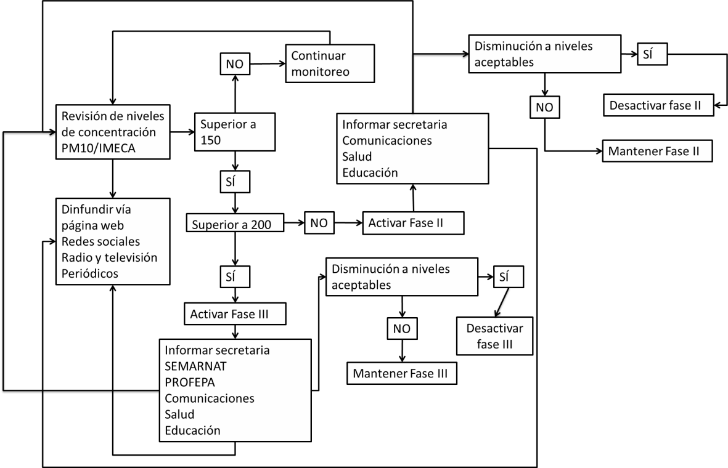
Fuente: Elaboración Propia

  - Capacidad de respuesta

Implica la participación directa de la población expuesta, la cual debe contar con planes de respuesta actualizados, traducido en el conocimiento de las medidas o

acciones pertinentes a desarrollarse durante la eventual activación de una contingencia. Los planes de respuesta deben ser practicados y probados.

- Nivel de formación y entrenamiento de las personas involucradas en el plan.
- Nivel de alcance de la información difundida
- Alcance y disponibilidad de los recursos.
- Nivel de “concientización” existente
- Tiempos de respuesta.
- Ejecución de procedimientos.
- Consecución de objetivos.
- Nivel de participación del personal.

Como mecanismo para medir la capacidad de respuesta, es necesario llevar a cabo simulacros, éstos deben llevarse realizarse al menos dos veces al año de manera programada, bajo diferentes condiciones de amenaza, considerando las condiciones de la estación seca y fría, así como las condiciones de la estación húmeda y cálida.
Finalmente debe llevarse a cabo la evaluación post-contingencia, la cual permite medir la eficiencia de las acciones desarrolladas, permite conocer el estado real y la evolución del sistema de alerta temprana. En esta última fase los elementos a evaluar son:
- Admisiones a hospitales por afectaciones cardiovasculares y respiratorias en días de pre-contingencia y contingencia ambiental.
- Aforo vehicular en condiciones de pre-contingencia y contingencia ambiental.
- Alcance de la información difundida.
- Tiempo de estabilización para desactivación de pre-contingencia y/o contingencia ambiental.

Estrategias de Control y Mitigación

Finalmente en el cuadro 14 se establecen las estrategias de control y mitigación, así como las acciones recomendables a seguir para fortalecer las acciones desarrolladas por el Programa Aire Limpio del Valle de Toluca y que de acuerdo a la revisión encuentran vinculación con la estrategia Nacional de Cambio Climático.

Cuadro 14. Estrategias de Control y Mitigación

Control
Estrategia | Acciones
Impulsar prácticas agrícolas que  preserven la estructura de los suelos y  reducción sus emisiones. | -Capacitar agricultores en uso de técnicas de labranza de conservación  -Aplicación de abonos orgánicos  -Establecimiento de cortinas rompe vientos  -Impulso al desarrollo de policultivos
Industria Limpia | -Fortalecer los procesos de auditoría ambiental  -Fortalecer los estudios de inventarios de emisiones
Control de procesos erosivos | -Impulsar programas de preservación de ecosistemas mediante pagos por servicios ambientales  -Impulsar proyectos productivos de ecoturismo y aprovechamiento sustentable de recursos forestales  -Fortalecimiento de programas para el desarrollo de plantaciones forestales  -Realizar la evaluación de campañas de reforestación y supervivencia de árboles plantados
Control de emisiones de fuentes móviles | -Fortalecer el programa obligatorio de verificación vehicular  -Retirar de circulación unidades que incumplan con la verificación y/o sean visiblemente contaminantes  -Incentivar la renovación del parque vehicular tanto particular como para el fines de carga y transportes de pasajeros mediante estímulos fiscales
Mitigación
Estrategia | Acciones
Energías limpias | -Promover el uso de estufas ahorradoras de leña y calentadores solares que permitan la reducción en la quema de biomasa
Forestación Urbana | -Promover la forestación y naturación de áreas urbanas mediante la adecuación de áreas verdes, muros y azoteas verdes.  -Incentivar la arborización de calles y vialidades en bajo un esquema de estímulos fiscales.
Transporte Sostenible | -Promover el uso de transportes libres de emisiones  -Ampliar la infraestructura para la movilidad urbana mediante el uso de bicicleta  -Promover la adecuación de áreas urbanas dando prioridad al peatón y al ciclista
Protección a la salud | -Mantener la vigilancia de admisiones a la salud por afecciones respiratorias y cardiovasculares  -Fomentar la forestación de escuelas para mitigar el efecto de los contaminantes en la población de edad escolar  -Desarrollar la programación de actividades al área libre en función de condiciones que regulen la exposición a altas concentraciones de partículas, durante el periodo seco y frío del año

Discusión General

El estudio expone que en el período 2011-2013, las concentraciones de partículas PM10 se han incrementado en relación a los resultados obtenidos en el período 1998-2005 (Flores, et al., 2010). En el año 2011 en las épocas seca fría, principalmente en los meses de enero y febrero, e inicio de la época seca caliente en marzo y abril, la condición del aire fue mala y muy mala con un índice IMECA de 101- 150 y 151 – 200; en 2012 en las mismas épocas y meses, el índice mostro una condición del aire de mala a regular, 101 – 150 y 51 – 100, y en 2013 este patrón se repitió. Lo cual indica que estas partículas contribuyen significativamente en los niveles de contaminación atmosférica que alcanza la ciudad de Toluca en la época seca y en los meses de mayor temperatura, en tanto que la contaminación declina en la temporada de lluvia en los meses de junio a octubre, en estos meses la calidad del aire fue de regular a buena.

Los resultados confirman que la contaminación por partículas PM 10 en la Ciudad de Toluca, no es homogénea, lo cual se debe a los factores meteorológicos, principalmente la precipitación que actúa como agente depurador y la temperatura que incrementa las concentraciones de partículas suspendidas. Estos factores presentaron fuerte correlación con los niveles de concentración de las partículas de la fracción respirable, la débil correlación de los vientos respecto al incremento de las concentraciones de PM10, requiere de un estudio específico para descartar su influencia como determinante en el caso de estudio.

En general la relación entre la distribución de la población y los niveles de concentración de la partículas PM 10, muestra una relación inversa. Esta relación identifica que mayor población, menor concentración de partículas suspendidas, este es el caso de las zonas 1 y 2 ubicadas al sur de la ciudad de Toluca, el caso opuesto se identificó en las zonas 3, 4 y 5, ubicadas al norte y noreste, en estas la población es menor y mayor la concentración de PM10.

Aunque se identifican diferencias en las concentraciones de PM 10, de acuerdo con los parámetros de calidad el aire, todas las zonas presentan una condición de

regular a mala. La población expuesta a la contaminación focaliza no sólo a los habitantes de cada una, sino principalmente a los estudiantes de niveles escolares diversos y la población que no habita en importantes centros de población urbana con actividad comercial y de servicios; como son, Metepec, Zinacantepec, San Mateo Atenco,.Lerma y el centro de la ciudad de Toluca, que se desplaza diariamente para el desarrollo de sus actividades laborales.

Derivado del crecimiento urbano, es necesario optimizar y ampliar la Red Automática de Monitoreo Atmosférico, a fin de de fortalecer el monitoreo de la contaminación atmosférica y permitir su evaluación en los municpios que forman parte del Programa de para la Calidad del Aire de la Zona Metropolitana del Valle de Toluca y que hasta el moemento carecen de información sustancial de las condiciones prevalecientes en ellos.

La tendencia de la calidad del aire a mantenerse por encima de los niveles aceptables, establecidos en la Norma Oficial Mexica SSA1-2014, exigen dar prioridad a establecer un programa de contingencia Ambiental y alerta temprana para la protección de la población expuesta. Si bien los prosesos erosivos deribados de la actividad agrícola contribuyen en las emisiones de partículas, son la quema de leña y la actividad industrial las principales fuentes de partículas en la zona de estudio.

Conclusiones

Los patrones espaciales de las partículas suspendidas (PM10) en la ciudad de Toluca, en el periodo 2011-2013, plantean que la calidad del aire se mantuvo de mala a regular, de mantenerse estas condiciones de emisiones sin la aplicación de mecanismos regulatorios se mantendrán niveles por encima de la norma.

No obstante que las concentraciones de PM 10 en las cinco zonas determinadas, presentan variaciones, los índices por arriba de los parámetros de una buena calidad del aire, advierten sobre la importancia de identificar las fuentes de emisión e implementar medidas de control y mecanismos normativos para que desde el origen se controlen las emisiones, así como estrategias de prevención diferencial para la población expuesta.

Para prevenir la exposición de la población vulnerable a las PM 10, es fundamental tomar en consideración que las altas concentraciones de estas partículas se presentan en horarios laborales y escolares.

Es necesario avanzar en la cultura de la prevención, en principio a través del diseño de un programa de alerta temprana, que informe a la población sobre los riesgos que se presentan en las épocas seca y cálida del año, y las medidas de atención en condiciones de contingencia atmosférica.

Los modelos geoestadisticos y los Sistemas de Información Geográfica, fueron herramientas útiles para manejar gran cantidad de datos, modelar espacialmente las concentraciones de PM 10 e identificar las zonas críticas en el área de estudio; sin embargo, las horas de trabajo invertidas para dar consistencia a la base de datos, sugiere la necesidad de mejorar la continuidad y la calidad de los registros, así como incorporar información sobre las fuentes de emisión, lo cual redundará en estudios longitudinales con series comparables, que coadyuvarán en dar sustento a las políticas y estrategias de gestión para mejorar la calidad del aire y la habitabilidad en la ciudad de Toluca.

La consolidación de un programa de Contingencia Ambiental y Alerta temprana permitirá a la población reducir el riesgo de afectación por la condiciones de calidad del aire a las cuales se ve expuesta, al tiempo de repercutir en acciones de mitigación y control de emisiones de partículas.

Es importante señalar que si bien la dirección de los vientos juegan un papel preponderante en la circulación y concentración de las partículas, la relación de la velocidad de los vientos y su efecto en las concentraciones fue menor a lo esperado, por lo cual este factor si bien puede incidir en los procesos erosivos no es sustancial en la explicación de la problemática de la zona metropolitana de Toluca, por lo cual deben establecerse líneas de investigación encaminadas al control y mitigación de las fuentes de área que contribuyen en mayor medida en la contaminación atmosférica de la zona de estudio.

Referencias Bibliográficas

Al-Saadi, J., Szykman, J., Pierce, B., & Kittaka, C. (2005). Improving National Air quali ty forecasts with satellite aerosol observations. BAMS, 124 129-1261.
Allende, D., Mulena, P., & Puliafito, E. (2012). Transporte de Aerosoles Generados por Erosión durante fuertes vientos: Un estudio de Modelado. Avences en Energías Renovables y Medio Ambiente, 16, 15-21.
Alvira, F. (1996). El análisis de la realidad social. Métodos y técnicas de investigación. Madrid.
Arciniégas, S., César Augusto. (2012). Diagnóstico y control de material particulado: Partículas suspendidas totales y fracciones respirables PM10. Luna Azul, 34, 195-213.
Ashworth, D. C., Fuller, G. W., Toledano, M. B., Font, A., Elliott, P., Hansell, A. L., & De Hoogh, K. (2013). Comparative assessment of particulate air pollution exposure from municipal solid waste incinerator emissions. Journal of Environmental and Public Health, 2013. doi:10.1155/2013/560342
Auras, M., Beer, S., Bundschuh, P., Eichhorn, J., Mach, M., Scheuvens, D., . . . Weinbruch, S. (2013). Traffic-related immissions and their impact on historic buildings: Implications from a pilot study at two German cities. Environmental Earth Sciences, 69(4), 1135-1147. doi:10.1007/s12665-013-2276-4
Barón, L., A. (2003). Modelos Geoespaciales de la distribución de las variables climatológicas en el territorio colombiano. Meteorología Colombiana, 7, 81-89.
Benas, N., Beloconi, A., & Chrysoulakis, N. (2013). Estimation of urban PM10 concentration, based on MODIS and MERIS/AATSR synergistic observations. Atmospheric Environment, 79, 448- 454. doi:10.1016/j.atmosenv.2013.07.012
Botero, S. (2004). Contaminación por partículas suspendidas totales en las comunas 6 y 7 de Cali, Colombia. Ingeniería de Recursos Naturales y del Ambiente, 1, 24-32.
Campos, A. (2006). Evaluación de partículas atmosféricas pst y pm10 en la ciudad de chihuahua, méxico: niveles de concentración. (Doctorado), Universidad Autónoma de Chihuahua, México.
CCA. (2008). Partículas suspendidas. El mosaico de América del Norte: panorama de los problemas ambientales más relevantes.
Chan, Y., Simpson, R., Mctainsh, G., Vowles, P., & Cohen, D. (1999). Source apportionment of visibility degradation problems in Brisbane (Australia) using the multiple linear regression techniques Atmospheric Enviromment, 3227-3250.
Chan, Y. C., Simpson, R. W., Mctainsh, G. H., Vowles, P. D., Cohen, D. D., & Bailey, G. M. (1999).
Source apportionment of visibility degradation problems in Brisbane (Australia) using the multiple linear regression techniques Atmospheric Enviromment, 3227-3250.
Contrerás, L. (2013). Confirman mala calidad del Valle de Toluca. Portal, p. 6. Dickson, T. R. (2003). Química enfoque ecológico (LIMUSA Ed.). México, D. F.
DOF. (1998). Reglamento de la Ley General del Equilibrio Ecológico y Protección al ambiente en Materia de Prevención y Control de la Contaminación Atmosférica. México: Diario Oficial de la Federación.
DOF. (2004). Reglamento de la Ley General del Equilibrio Ecológico y Protección al Ambiente en materia de Prevención y Control de la COntaminación de la Atmósfera. México: Diario Oficial de la Federación.
Díaz Viera, M. (2002). Geostadística Aplicada (UNAM Ed.): Instituto de Geofísica UNAM.

EDOMEX. (2012a). Los efectos agudos de la contaminación del aire en la salud de la población: evidencias de estudios epidemiológicos. México: Gobierno del Estado de México.
EDOMEX. (2012b). Programa para mejorar la calidad del aire del Valle de Toluca 2012-201 7.
México: Gobierno del Estado de México.
ENCC. (2013). Estrategia Nacional de Cambio Climático 10-20-40. México.
Flores, M., & Shukula, K. (2011). Particulate matter dispersed by vehicles on unpaved roads In H. Knudsen & N. Rasmussen (Eds.), Particulate Matter: Sources, Emission Rates and Health Effects (pp. 1- 23): Nova.
Flores, R., Jesús Hernán, Peña, G., Pablo, Madrigal, U., Delfino, Ramos, C., Leonardo, López, M. A., & Morales, M., José. (2010). Estimación del riesgo a la exposición de partículas suspendidas en el Valle de Toluca. Ciencia y Ergo Sum, 17, 72-80.
GEM. (2014). Mosaico de la calidad del aire por partículas suspendidas fracción respirable (PM10) en la zona metropolitana del valle de Toluca (1998-2015). México: SMA.
Giraldo, H., Ramón. (2003). Introducción a la Geosteadística (U. N. d. Colombia Ed.). Bogotá, Colombia: Facultad de Ciencias, Departamento de Estadística.
González Guerrero, M. A., & Villafaña Esquivel, L. F. (2003). Contaminación Atmosférica. In L. M. Solís Segura & J. A. López Arriaga (Eds.), Principios básicos de contaminación ambiental (pp. 1994-1216). Toluca, México: UAEMEX.
Gutiérrez, Q., Estatio José. (2006). Advecciones de polvo africano sobre la costa central de venezolana y sus efectos sobre el desarrollo de la nubosidad. Terra Nueva Etapa, XXII, 13- 39.
Hernández R, J., Madrigral U, D., & Morales M, C. (2004). Comportamiento del monóxido de carbono y el clima en la Ciudad de Toluca de 1995 a 2001. Ciencia Ergo Sum, 1405-0269, 263-274.
INE. (2011). Cuarto Almanaque de Datos y tendencias de la Calidad del aire en 20 ciudades mexicanas (2000-2009). Retrieved from México:
INEGI. (2010). Censo General de Población y vivienda 2010. Retrieved from México: INEGI. (2015). Directorio Estadístico Nacional Interactivo. Méxcio: INEGI.
Janssen, N. A. H., Fischer, P., Marra, M., Ameling, C., & Cassee, F. R. (2013). Short-term effects of PM2.5, PM10 and PM2.5-10 on daily mortality in the Netherlands. Science of the Total Environment, 463-464, 20-26. doi:10.1016/j.scitotenv.2013.05.062
Manahan, S., E. (2011). Química Ambiental (R. E. UNAM Ed. 1 ed ed.). México.
Mao, Y., Wilson, J. D., & Kort, J. (2013). Effects of a shelterbelt on road dust dispersion.
Atmospheric Environment, 79, 590-598. doi:10.1016/j.atmosenv.2013.07.015
Martuzzi, M., Francesco, M., Ivano, L., & Maria, S. (2006). Health impact of PM10 and ozone in 13 Italian Cities. Europe: World Health Organization.
Meza, L., Quintero, M., García, R., & Ramírez, J. (2010). Estimación de Factores de Emisión de PM10 y PM2.5, en Vías Urbanas en Mexicali, Baja California, México. Información Tecnológica, 21.
Morales, C., Madrigal, D., & González, L. (2007). Isla de calor en Toluca, México. Ciencia Ergo Sum, 14, 307-316.
Morelos Martínez, J. (2009). Análisis Univariante de la Distribución Espacial de las PM10 Aerotrasportadas en la Zona Metropólitana del Valle de Toluca / José Morelos Martínez ; director, Elizabeth Teresita Romero Guzmán. (MAESTRÍA), UAEM, Mexico. (MCA 23
.M674 2009)
Moølgaard, B., Birmili, W., Clifford, S., Massling, A., Eleftheriadis, K., Norman, M., . . . Hussein, T. (2013). Evaluation of a statistical forecast model for size-fractionated urban particle

number concentrations using data from five European cities. Journal of Aerosol Science, 66, 96-110.
Najera Cedillo, M. C., Márquez Argúa, B., Rubén, S. G., & Corona, J. (2005). Los sistemas de infromación geográfica como herramienta para observar el comportamiento del ozono en la Zona Metropolitana de Guadalajara. GEOS, 25.
Salud ambiental. Criterios para evaluar la calidad del aire ambiente, con respecto a material particulado, (1986).
Pérez-Vidal, García, Fernández, & Romero. (2010). Análisis de partículas suspendidas totales (pst) y partículas fracción respirable (pm10), en Cunduacán, Tabasco. Universidad y Ciencia, 26, 151-162.
Quadri, T. G. (1992). La ciudad de México y la contaminación atmosférica. México: Limusa.
Rodríguez-Germade, I., Mohamed, K. J., Rey, D., Rubio, B., & García, Á. (2014). The influence of weather and climate on the reliability of magnetic properties of tree leaves as proxies for air pollution monitoring. Science of The Total Environment, 468–469(0), 892-902. doi:http://dx.doi.org/10.1016/j.scitotenv.2013.09.009
Rojas Bracho, L., & Verónica, G. B. (2003a). Las partículas suspendidas, aeropartículas o aerosoles:
¿hacen daño a la salud?; ¿podemos hacer algo? Gaceta Ecológica, 29-44.
Romero, T., & Reyes, L. (2013). Influencia de emisiones naturales y antropogénicas en el material aerotransportado del Valle de Toluca. Contacto Nuclear, Julio 2013.
Norma Oficial Méxicana 025-SSA1-2014 Salud ambiental. Valores límite permisibles para la concentración de partículas suspendidas PM10 y PM2.5 en el aire ambiente y criterios para su evaluación, 025 C.F.R. (2014).
SEGOB. (2014). Sistema de Alerta Temprana Ciclones Tropicales.
SEMARNAT. (2012). Aire Limpio: Programa para el Valle de Toluca 2005-2011, informe de evaluación. México: SEMARNAT.
Shuhaili, A. F. A., Ihsan, S. I., & Faris, W. F. (2013). Air pollution study of vehicles emission in high volume traffic: Selangor, Malaysia as a case study. WSEAS Transactions on Systems, 12(2), 67-84.
Sibato, W., & Yudego, C. (2004). Geostadística y Medio Ambiente. In G. Conesa, C. & G. J. Mertínez (Eds.), (pp. 11-25). España: Universidad de Murcia.
SIEM. (2015). Sistema de Información Empresarial.
Silva, P. A. (2007). Caracterización de las intrusiones de polvo africano en canarias (Doctorado en Ciencias Físicas), La Laguna, Tenerife, España.
Terralledas, E., Cmino, C., Alonxo-Pérez, S., Basart, S., & Baldasano, J. (2012). Distribución espacial y temporal del polvo mineral en el norte de África y oriente medio estimada a partir de visibilidad horizontal. XXXII Jornadas Científicas de la Asociación Meteorológica Española.Meteorología y Calidad del Aire.
Ul-Saufie, A. Z., Yahaya, A. S., Ramli, N. A., Rosaida, N., & Hamid, H. A. (2013). Future daily PM10 concentrations prediction by combining regression models and feedforward backpropagation models with principle component analysis (PCA). Atmospheric Environment, 77, 621-630. doi:10.1016/j.atmosenv.2013.05.017
Vitoriano, B. (2012). Modelos y métodos de simulación estocástica. Aplicación en la valoración de opciones financieras (F. d. Matemáticas Ed.). Madrid, España: Universidad Complutense de Madrid España.
Zabalza, J., Santamarina, J. M., Alastuey, A., & Qerol, X. (2010). Diagnóstico de contribución de fuentes en PM10 en la zona urbana de Altsasu/Alsasua: niveles y composición de PM10 CSIC.

